

**3. YGA TAKIMI**

**PROJE ADI : ERP (Enterprice Resource Programing / Kurumsal Kaynak Planlama)**

**DOLIBARR – FOLIBARR**

**PROJE’Yİ YAPANLAR:** ethem merç - 220541022   
 Asım eren kurt - 220541034   
 Mİraç doğan - 220541018  
 İrem karakaya - 220541026  
 Alİ KAçar - 220541032  
 Muhammed talha bıçak - 220541028

Ek’lerde BELİRTİLEN TÜM DİAGRAMLAR TOPARLANMIŞ VE BİRLEŞTİRİLMİŞ OLUP AKSİ TAKTİRDE 650-700 SAYFAYI GEÇECEĞİNDEN BİRLEŞTİRİLMİŞTİR.

dİAGRAMLARLA BİRLİKTE BU DÖKÜMANI ÇIKARTMAK İSTERSENİZ   
450 SAYFADIR. (Visio ve pdf uzantılı dosyalar eklerde mevcuttur)

**1. TANIM**

**1.1 Kapsam**

**1.2 Amaç**

**1.2.1 Hedef Analizi:**

**1.2.2 Sorun Analizi:**

**1.3 Özet**

**1.3.1 Projenin Sağladığı Faydalar**

**1.3.2 Projenin kullanılabileceği bazı sektörlere ve işletmelere örnekler:**

**1.4 Ana Modüller ve Fonksiyonlar**

**1.4.1 Ürün ve Hizmet Katalogları:**

**1.4.2 Stok Yönetimi:**

**1.4.3 Banka Hesapları Yönetimi:**

**1.4.4 Müşteri ve Tedarikçi Dizini:**

**1.4.5 İletişim Kişileri Dizini:**

**1.4.6 Ticari Hareketler Yönetimi:**

**1.4.7 Sipariş Yönetimi:**

**1.4.8 PDF Çıktı Destekli Ticari Teklif Yönetimi:**

**1.4.9 Sözleşme Yönetimi:**

**1.4.10 PDF Çıktı Destekli Fatura Yönetimi:**

**1.4.11 Ödeme Yönetimi:**

**1.4.12 Nakliye Yönetimi:**

**1.4.13 KDV Desteği:**

**1.4.14 Kurum Üyeleri Yönetimi:**

**1.4.15 Bağış Yönetimi:**

**1.4.16 Yer İmleri Yönetimi:**

**1.4.17 E-posta Sistemi:**

**1.4.18 Bildirim:**

**1.4.19 Veri Dışa Aktarma Araçları:**

**1.4.20 LDAP Bağlanabilirlik:**

**1.5 Gerekçe**

**1.6 Projenin sektördeki diğer sistemlerle karşılaştırıldığında eksik yönleri;**

**1.7 Metodoloji**

**1.8 Dolibar Özellikleri Projenin Tanıtım Dökümantasyonu**

**1.8.1 Ana Modüller / Özellikler**

**1.8.2 Hizmet Verdiği Ülkeler**

**1.8.3 Firmalar**

**2. Planlama**

**2.1 Takım Şablonu**

* 1. **Proje Yönetimi**
  2. **Proje ve modüllerin içeriğinin incelenmesi**
  3. **Proje Aşamalarının Basamaklandırılması** 
     1. **İncelenmiş olunan modüllerin geliştirme ekibince tartışılıp ortak karar alınması**
     2. **Modüler ayrışma ve bu minvalde grupların oluşturulması**
     3. **Oluşturulan grupların modüller üzerinden iş dağıtımı ve kontrollerinin yapılması**
     4. **Kişilere dağıtılan modüllerin kişiler ve gruplar tarafından araştırılması ve bilgi toplanması**
     5. **Modüllerin sprintlere bölünecek şekilde plan analizinin yapılması ve bu süreçte dökümante edilmesi**
     6. **Sprint süreçlerinn sonunda analiz, bakım ve incelemelere tabi tutulması**
     7. **Müşteriye sprint sonunda ürünün ilerleme sürecenin sunumunun yapılması ve geri dönüş alınması**
     8. **Müşteriden gelen feedback sonucunda gerekli ihtiyaca bağlı düzenlemeler yapılması**
     9. **Proje sonucunda gerçekleştirilmesi yapılmış sürecin genel test sürecinden geçirilmesi**
     10. **Projenin ilk versiyonunun tamamlanması sonucunda iş sahibine projenin teslimi**
  4. **İş - Zaman Çizelgesi**
  5. **Gant Diagramları**
  6. **İş – Analizi Gereksinimleri**
     1. **Paydaşlar**
        1. **Yetki**
        2. **Tanımlama**
        3. **Teknik Paydaş**
        4. **Dış Paydaş**
        5. **İletişim**
     2. **Functional**
        1. **Yapısal**
        2. **Veri Gereksinimleri**
        3. **İşlevsel**
        4. **Kapsam**
     3. **Non-Functional**
        1. **Perfonmars/Hız**
        2. **İzlenebilirlik**
        3. **Kullanabilirlik**
        4. **Gizlilik Gereksinimleri**
        5. **Desteklenebilirlik**
        6. **Güvenlik**
     4. **Genel**
        1. **İş Kısıtları**
        2. **Standartlar**
        3. **İş Sürekliliği**
        4. **Yasal İhtiyaçlar**
     5. **Teknik**
        1. **Donanım**
        2. **Yazılım**
        3. **Arayüz**
        4. **İnternet**
     6. **Transitional**
        1. **Paralel Sistemler**
        2. **Arşivleme**
        3. **Update**
        4. **Süre**
     7. **Diğer**

**3. Çözümleme**

**3.1 Veri Sözlüğü (Ek-1)**

**3.2 Use – Case Diagramları (Ek-2)**

**3.2.1 Use – Case Modüler Text İçerik**

**3.3 Class Diagramları (Ek-3)**

**3.4 ER Diagramları (Ek-4)**

**3.5 Data Base Diagramları (Ek-5)**

**3.6 Veri Akış Diagramları (Ek-6)**

**3.7 İş Akış Diagramları**

**3.8 Sequence Diagramları**

**3.9 Aktivite Diagramları**

**3.10 Rich Picture**

**3.11 Context Diagramı**

**3.12 Risk Yönetim Tablosu**

**3.13 Başarı Ölçüt Tablosu**

**4. Tasarım**

**4.1 Veri Akış Diagramları (Ek-6)**

**4.2 Sistem Gereksinimleri**

**4.4 Sistem Kullanım Gereksinimleri**

**4.4.1 Aktör: Proje Yöneticisi**

**4.4.2 Aktör: İK Yöneticisi**

**4.2.3 Aktör: Satış Temsilcisi**

**4.2.4 Aktör: Finans Müdürü**

**4.2.5 Aktör: Stok Yöneticisi**

**4.2.6 Aktör: ECM Kullanıcısı**

**4.2.7 Aktör: Banka Temsilcisi**

**5. Gerçekleştirme (DERS KAPSAMINDA YAPILMASI İSTENMEMİŞTİR)**

**6. Test**

**6.1 Test**

**6.1.1 Kullanılan Test Araçları**

**6.1.1.1 Fonksiyonel Test Araçları**

**6.1.1.2 Performans Test Araçları**

**6.1.1.3 Otomasyon Araçları**

**6.1.1.4 Güvenlik Test Araçları**

**6.1.2 Sistemimizde Kullanılacak Test Araçları ve Kullanılma Sebebleri**

**7. Bakım**

**7.1 Yazılım kurulum aktiviteleri**

**7.2 Kurulum sonrasında yerinde destek organizasyonu**

**7.3 Bakım aşamasında Kurulum ve entegrasyon aşamalarında yapılacaklar:**

**8. Sonuç**

**9. Kaynaklar**

**1. TANIM**

**1.1 Kapsam**

Kurumsal Kaynak Planlama (ERP) sistemleri, günümüz iş dünyasında işletmeler için vazgeçilmez bir araç haline gelmiştir. Temelde, bu sistemler bir işletmenin karmaşık iş süreçlerini bir araya getirerek yönetmeye ve entegre etmeye odaklanır. Bu entegrasyon, farklı departmanlar arasında veri akışını kolaylaştırarak işletmenin verimliliğini ve karar alma süreçlerini optimize eder.

İşletmeler, günlük operasyonlarını ERP sistemleri aracılığıyla etkin bir şekilde yürütebilirler. Finansal yönetim, insan kaynakları, tedarik zinciri yönetimi, üretim ve dağıtım gibi işletmelerin iş akışını birleştirir ve geliştirir. Bu sistemler aynı zamanda işletmelerin kaynaklarını verimli bir şekilde kullanmalarını sağlar ve veri bütünlüğünü korur.

Modern ERP çözümleri, genellikle bulut tabanlı, ölçeklenebilir ve esnek yapılarıyla dikkat çeker. Bulut tabanlı ERP' ler, şirketlere daha fazla esneklik ve erişilebilirlik sunarak iş süreçlerini daha verimli hale getirir. Bu sistemler ayrıca genellikle mobil cihazlara entegre edilebilir, bu da çalışanların işlerini herhangi bir yerde ve zamanda yönetmelerine olanak tanır.

Bir ERP sistemi, karar alma süreçlerini kolaylaştırır ve tüm işletmeyi görüntüler. Entegre bir veritabanı yapısı, kararları bilgiye dayalı olarak almayı kolaylaştırır ve yöneticilere gerçek zamanlı verilere erişim sağlar. Ek olarak, işletmelerin denetim gereksinimlerini karşılamalarına ve yasalara uymalarına yardımcı olur.  
  
 Sonuç olarak, ERP sistemleri modern iş dünyasında hayati öneme sahiptir. Bu sistemleri kullanarak işletmeler karmaşık iş süreçlerini optimize edebilir, daha verimli olabilirler ve rekabet avantajı elde edebilirler. Sonuç olarak, bir işletme için en uygun ERP çözümünün seçilmesi ve etkin bir şekilde uygulanması, işletme yönetiminin başarılı olmasının temel unsurlarından biridir.

**1.2. Amaç**

Küçük ve orta ölçekli işletmelerin ihtiyaçları için özel olarak geliştirilmiş bir iş yönetim ve muhasebe programı oluşturmaktır. Ayrıca, şirketlerin günlük operasyonlarını daha etkili bir şekilde yönetmelerine ve düzenlemelerine yardımcı olacak bir dizi araç ve modül yazılım programına dahil edilecektir. Bu kapsamlı yazılım, finansal hesaplamalar, insan kaynakları yönetimi, müşteri ilişkileri yönetimi, stok takibi ve satış yönetimi gibi çeşitli iş alanlarına odaklanan modüller içerir. Finansal işlemleri kolaylaştırmak, iş akışını optimize etmek ve verimliliği artırmak için özel olarak tasarlanmış bir yazılım çözümüdür. Bu, şirketler için daha iyi bir iş yönetimi ve büyüme fırsatı sunar. Geliştirilen yazılım, işletmelerin rekabetçi bir avantaj elde etmelerine yardımcı olur ve işletmelerin ihtiyaç duydukları tüm araçları tek bir çatı altında birleştirerek verimli ve etkili bir iş yönetimi deneyimi sunar. Projenin temel amacı, işletmelerin günlük faaliyetlerini daha verimli ve etkili bir şekilde yürütmelerine yardımcı olmaktır. Şirketler, bu destek sayesinde mevcut kaynaklarını en iyi şekilde kullanabilir, iş süreçlerini optimize edebilir ve istikrarlı bir şekilde performanslarını artırabilirler. Yazılımın esnek yapısı ve kullanıcı dostu arayüzü, işletmelerin değişen ihtiyaçlarına en uygun çözümleri sağlamayı amaçlar. Bu nedenle, işletmelere değer sağlar ve verimliliği artırır. Ayrıca işletmelerin rekabetçi ve dinamik bir yapıya sahip olmalarına yardımcı olur.

Bu yazılım, şirketlerin insan kaynakları, finans, müşteri ilişkileri yönetimi ve envanter gibi temel gereksinimlerini karşılamak için tasarlanmıştır. Diğer ticari yazılımlardan farklıdır çünkü geniş bir topluluk tarafından geliştiriliyor ve ücretsizdir. Yazılım topluma önemli bir katkı sağlar. Küçük işletmeler ve serbest meslek sahipleri, pahalı lisans ücretleri ödemek zorunda kaldıkları ticari yazılımlar yerine bu tarz yazılımları ücretsiz bir alternatif olarak kullanarak maliyetleri düşürebilirler. Bu da girişimciliği ve ekonomik büyümeyi teşvik eder.

Projenin açık kaynak kodlu olması, yazılım geliştiricilerin ve bilim insanlarının yazılımı istedikleri gibi özelleştirip geliştirmelerine olanak tanır. Bu nedenle işletme sahipleri ve çalışanlar daha verimli olur. Keza projesinin modüler yapısı, şirketler için özelleştirilebilir. Bu, her şirketin ihtiyaçları için uygun bir çözüm elde etmesini sağlar.

Sonuç olarak, bu tür bir proje, kullanıcı dostu arayüzü, topluma katkıları ve maliyet avantajları nedeniyle küçük ve orta ölçekli işletmeler için mükemmel bir yazılım çözümü sunmaktadır. Bu sayede bilim adamları ve yazılım geliştiriciler bu yazılımı daha da geliştirerek ilerlemeye katkıda bulunabilir ve şirketler ihtiyaçlarına uygun ve ekonomik bir şekilde işlerini yönetebilir.

**1.2.1. Hedef Analizi:**

**- Kurumsal Gereksinimleri Karşılamak:**

Temel amaç, küçük ve orta ölçekli işletmeler için uygun bir yazılım oluşturmaktır. Bu, insan kaynakları yönetimi, müşteri ilişkileri yönetimi, stok takibi ve muhasebe gibi çeşitli iş alanlarına odaklanan modüller içerir. Hedefleri, şirketlerin günlük operasyonlarını daha verimli bir şekilde yürütmelerine yardımcı olacak araç ve modüller sunmaktır.

**- Performansı Artırmak:**

Yazılım, şirketler için daha fazla verimlilik ve daha iyi iş akışı optimize etmek için tasarlanmıştır. İşletmelerin mali işlemlerini kolaylaştırmak için özel olarak geliştirilmiş bir yazılım çözümüdür.

**- Rekabetçi bir avantaj sağlamak:**

Yazılımın çeşitli özellikleri ve kullanım kolaylığı, işletmelere rekabetçi bir avantaj sağlamak için tasarlanmıştır. İşletmelerin ihtiyaç duyduğu tüm araçları tek bir çatı altında birleştirerek daha hızlı ve daha verimli bir iş yönetimi deneyimi sağlar.

**1.2.2. Sorun Analizi:**

**- Maliyetler:**

Ticari yazılımların küçük işletmeler ve serbest meslek sahipleri için erişilebilir olmaması, yüksek lisans ücretleri nedeniyle maliyet sorunudur. Bu maliyet sorunu, geniş bir topluluk tarafından desteklenen ve ücretsiz olarak sunulan yazılım tarafından çözülebilir.

**- Özelleştirme ve Adaptasyon:**

Farklı işletmelerin ihtiyaçları farklı olabilir, bu nedenle "tek boyut herkese uymaz". Yazılımın modüler yapısı ve açık kaynak kodu, şirketlerin yazılımı kendi gereksinimlerine göre özelleştirmelerine olanak tanır.

**- Kullanılabilme:**

Yazılımın esnek yapısı ve kullanıcı dostu ara yüzü, kullanıcıların ihtiyaçlarına uygun çözümler sunmayı amaçlar. Bununla birlikte, kullanıcı deneyiminin yeterince iyileştirilmesi veya şirketlerin taleplerine uygun olmayan özelliklerin bulunması, kullanılabilirlik sorunlarına ve kabul edilebilirlik üzerinde olumsuz bir etkiye sahip olabilir.

**1.3.Özet**

Küçük ve orta ölçekli işletmeler (KOBİ'ler) için tasarlanan yazılım, açık kaynak kodlu bir Kurumsal Kaynak Planlama (ERP) ve CRM (Müşteri İlişkileri Yönetimi) yazılımı olarak hizmet vermektedir. Yazılım Platform bölümünde, işletmelerin temel iş işlevlerini tek bir merkezi platformda birleştirerek verimliliğini artırmayı amaçlar. Kullanımı kolay ara yüzü sayesinde işletme sahipleri ve çalışanlar yazılımı hızlı bir şekilde öğrenebilir ve kullanabilir. Ek olarak, özelleştirilebilir modülleri sayesinde işletmelerin ihtiyaçları doğrultusunda genişletilebilir ve değiştirilebilir bir yapı sağlar. Bu sayede şirketler, farklı ihtiyaçları için yazılımı düzenleyebilir.

**1.3.1 Projenin Sağladığı Faydalar**  
 Kaynak planlama (ERP) ve müşteri ilişkileri yönetimi (CRM) yazılımı, işletmelere çok sayıda avantaj sağlayabilir:

**Kapsamlı İşletme Yönetimi:** Bir işletmenin tüm temel görevlerini bir platformda birleştirir. Satış, satın alma, stok yönetimi, finansal yönetim, insan kaynakları ve müşteri ilişkileri gibi işletme operasyonlarını yönetmek için modüller sağlar.

**Maliyet Tasarrufu:** Açık kaynaklı olması nedeniyle, diğer ticari ERP sistemlerine kıyasla daha ucuzdur. Kullanıcı tarafından basit bir şekilde özelleştirilebilir.

**Ölçeklenebilirlik:** Bu yazılım, küçük, orta ve büyük ölçekli işletmelerden geniş bir kullanıcı tabanına uygun olarak tasarlanmıştır ve bir şirketin büyüdükçe ihtiyaçlarına uyum sağlayabilir.

**Entegrasyon Kolaylığı:** Geliştirilen yazılımın esnek yapısı, birçok üçüncü taraf uygulama ve hizmetle entegre olmasını sağlar. Örneğin, ödeme geçitleri, e-ticaret platformları ve muhasebe yazılımları diğer işletme araçları ile kolayca entegre edilebilir.

**Mobil Erişim:** Bu, kullanıcıların işletmelerini her zaman ve her yerden yönetmelerine olanak tanır. Saha çalışanları veya seyahat eden yöneticiler bu konuda özellikle dikkatlidir.

**Raporlama ve Analitik Yeteneklerin Geliştirilmesi:** İşletmelerin performanslarını değerlendirmelerine ve analiz etmelerine yardımcı olacak güçlü raporlama ve analitik araçlar sağlar. Bu nedenle, şirketler daha akıllıca seçimler yapabilir ve daha fazla kar elde edebilirler.

**Özelleştirme ve esneklik:** Kullanıcıların ihtiyaçlarına göre kolayca ayarlanabilir. Ek modüller ve eklentilerle genişletilebilir, böylece şirket gereksinimlerini karşılayabilir.

**Veri Merkezli Karar Alma Yeteneği:** Şirketlerin tüm iş süreçlerinden topladığı verileri analiz ederek veri tabanlı kararlar almasını kolaylaştırır. Bu nedenle işletmeler daha akıllıca riskler alabilir ve daha uygun yatırımlar yapabilirler.

**Stok ve Tedarik Zinciri Verimliliğini Artırmak:** Proje, stok takibi, sipariş yönetimi ve tedarik zinciri optimizasyonu araçları ile şirketlerin stoklarını daha etkili bir şekilde yönetmelerine yardımcı olur. Teslimat sürelerini ve stok maliyetlerini azaltır.

**Güvenlik:** Açık kaynaklı olması, güvenliği sürekli olarak denetler ve geliştirir. Güvenlik açıkları topluluk tarafından hızla düzeltilir.

**1.3.2. Projenin kullanılabileceği bazı sektörlere ve işletmelere örnekler:**

- E-ticaret siteleri

- Perakende mağazaları

- Toptancılar

- Üretim tesisleri

- Hizmet sağlayıcılar

- Dernekler

- Vakıflar

- Okullar

- Kamu kurumları

- Hastaneler

- İnşaat firmaları

**1.4. Ana Modüller ve Fonksiyonlar**

**1.4.1. Ürün ve Hizmet Katalogları:**

İşlevi: Ürün ve hizmetlerinizin listesini ve ayrıntılarını saklamak için kullanılır.

Alt Basamaklar:Mal ve hizmetlerin ayrıntılı tanımlarını ve özelliklerini içerir.

Fiyat bilgileri ve vergi bilgileri.

Stok seviyelerini izlemek ve takip etmek.

Gruplama seçenekleri.

**1.4.2 Stok Yönetimi:**

İşlevi: Stokların izlenmesini ve yönetimini sağlar.

Alt Basamaklar:

Giriş ve çıkış işlemlerini kaydetmek için kullanılır.

Stok seviyelerini izlemek ve takip etmek.

Raporlar ve analizler.

Stok hareketlerinin takip edilmesi.

**1.4.3. Banka Hesapları Yönetimi:**

İşlevi: Şirketinizin banka hesaplarını izlemek ve yönetir.

Alt Basamaklar:

Banka hesaplarının oluşturulması ve tanımlanması

Banka giriş, çıkış ve transferlerinin kayıtlanması.

Banka işlemlerini izlemek.

Banka hesap özetlerinin ve raporlarının hazırlanması

**1.4.4. Müşteri ve Tedarikçi Dizini:**

İşlevi: Müşteri ve tedarikçi bilgilerini kaydetme ve yönetme görevi görür.

Alt Basamaklar:

Müşteri ve tedarikçi bilgileri saklanır.

İletişim ve ödeme koşulları gibi ayrıntılar

Tedarikçi ve müşteri hesaplarının takip edilmesi

**1.4.5. İletişim Kişileri Dizini:**

İşlevi:Şirketinizle ilgili kişilerin iletişim bilgilerini depolar.

Alt Basamaklar:

Bireylerin adı, soyadı ve iletişim bilgileri.

Kişilerin görevleri ve müşteri veya tedarikçilerle ilişkileri

**1.4.6. Ticari Hareketler Yönetimi:**

İşlevi: Satışlar, alımlar ve ödemeler gibi ticari hareketleri kontrol eder.

Alt Basamaklar:

Faturalar, alım siparişleri ve satış siparişleri gibi belgelerin oluşturulması Faturaların izlenmesi

Ödeme şartlarının belirlenmesi ve takip edilmesi

Ticari kayıtların oluşturulması ve saklanması

**1.4.7. Sipariş Yönetimi:**

İşlevi: Müşterilerin siparişlerini oluşturmak, izlemek ve yönetmektir.

Alt Basamaklar:

Müşterilerin siparişlerini oluşturmak ve güncellemek için kullanılır.

Sipariş durumlarının takip edilmesi ve takip edilmesi

Tüm siparişlerle ilgili belgelerin oluşturulması ve saklanması.

**1.4.8. PDF Çıktı Destekli Ticari Teklif Yönetimi:**

İşlevi: Ticari tekliflerin oluşturulması, gönderilmesi ve yönetimi için kullanılır.

Alt Basamaklar:

Ticari tekliflerin oluşturulması ve düzenlenmesi

Tekliflerin PDF olarak çıktı alınması.

Tekliflerin müşterilere dağıtılması ve takip edilmesi

**1.4.9. Sözleşme Yönetimi:**

İşlevi: Tedarikçilerle veya müşterilerle yapılan sözleşmeleri yönetir.

Sözleşmeler oluşturulur, düzenlenir ve saklanır.

Sözleşmelerin yürütülmesi ve izlenmesi

Sözleşmedeki ayrıntıların izlenmesi ve raporlanması.

**1.4.10. PDF Çıktı Destekli Fatura Yönetimi:**

İşlevi: Faturaların oluşturulması, düzenlenmesi ve izlenmesi için kullanılır.

Alt Basamaklar:

Faturaların oluşturulması ve düzenlenmesi.

Fatura çıktılarının PDF formatında alınması.

Faturaları göndermek, ödemeleri takip etmek

Faturaların durumlarını takip etmek

**1.4.11. Ödeme Yönetimi:**

İşlevi: Tedarikçilere veya müşterilere yapılan ödemeleri düzenler.

Alt Basamaklar:

Ödeme taleplerinin oluşturulması ve gönderilmesi

Ödeme sistemlerinin oluşturulması ve uygulanması

Ödeme prosedürlerinin takip edilmesi ve güncellenmesi

**1.4.12. Nakliye Yönetimi:**

İşlevi: Satış ve satın alma işlemlerinin nakliye süreçlerini kontrol eder.

Alt Basamaklar:

Taşıyıcı firma, nakliye türü, takip numarası vb. gibi bilgileri kaydedin.

Nakliye durumlarının takip edilmesi ve takip edilmesi

Nakliye masraflarını izlemek ve yönetmek.

**1.4.13. KDV Desteği:**

İşlevi: Katma Değer Vergisi (KDV) hesaplama ve raporlama işlemlerini destekler.

Alt Basamaklar:

KDV'nin satış ve alış işlemlerinde otomatik olarak hesaplanması.

KDV oranlarının belirlenmesi ve uygulanması.

KDV raporları hazırlanır ve sunulur.

**1.4.14. Kurum Üyeleri Yönetimi:**

İşlevi: Kurumsal müşterilerin veya üyelerin bilgilerini düzenler.

Alt Basamaklar:

Kurumsal üyelerin veya müşterilerin kişisel verilerinin depolanması.

Üyelik kayıtlarının takip edilmesi ve güncellenmesi

Kurumsal üyelere veya müşterilere özel indirimler düzenlemek.

**1.4.15. Bağış Yönetimi:**

İşlevi: Bağışların kabul edilmesi ve yönetilmesinden sorumludur.

Alt Basamaklar:

Bağışların belgelenmesi ve izlenmesi

Bağışçıların kişisel verilerinin korunması.

bağış durumlarının takip edilmesi ve rapor edilmesi

**1.4.16. Yer İmleri Yönetimi:**

İşlevi: Proje içinde belirli sayfaların veya işlemlerin yer imlerini oluşturur ve yönetir.

Alt Basamaklar:

Yer imlerinin oluşturulması ve gruplandırılması

Belirli işlemlere veya sayfalara hızlı erişim sağlamak için yer imlerinin kullanılması.

**1.4.17. E-posta Sistemi:**

İşlevi: Proje içinde e-posta yoluyla iletişim kurmayı kolaylaştırır.

Alt Basamaklar:

Tedarikçilere veya müşterilere e-posta gönderme

Bildirimler veya hatırlatmalar otomatik olarak e-posta yoluyla gönderilir.

E-posta şablonları tasarlamak ve kullanmak.

**1.4.18. Bildirim:**

İşlevi: İşletmenin faaliyetlerini izlemek ve değerlendirmek için kullanılır.

Alt Basamaklar:

Satış, stok ve finansal raporlar gibi çeşitli raporların hazırlanması

Raporlar için özelleştirilebilir şablonlar ve filtreler.

Grafik ve görsel raporlar yapmak.

**1.4.19. Veri Dışa Aktarma Araçları:**

İşlevi: Proje içindeki verileri dışa aktarır.

Alt Basamaklar:

Veri tabanındaki belirli verileri seçmek ve dışa aktarmak için kullanılır.

Dışa aktarma seçenekleri (CSV, Excel, XML vb.)

Zamanlanmış veya otomatik dışa aktarma işlemleri

**1.4.20. LDAP Bağlanabilirlik:**

İşlevi: LDAP (Lightweight Directory Access Protocol) protokolünü kullanarak dizin servislerine bağlanmanızı sağlar.

Alt basamaklar:

LDAP sunucusuna bağlanmak ve kimlik doğrulamak için kullanılır.

LDAP dizininden kullanıcı verilerinin alınması ve Dolibarr' a senkronize edilmesi.

LDAP aracılığıyla kullanıcı hakları ve erişim kontrolü.

**1.5. Gerekçe**  
 Bu proje, işletmelerin yönetim gereksinimlerini karşılamak için tasarlanmıştır ve günümüzün giderek karmaşıklaşan iş dünyasına uyum sağlamak için geliştirilmiştir. Günümüzde işletmelerin karşılaştığı süreçler daha karmaşık ve sürekli değişmektedir. Finansal yönetimden müşteri ilişkileri, stok yönetimi ve satın alma işlemleri dahil olmak üzere birçok alanda bu karmaşıklık gözlemlenebilir.

Projenin birincil amacı, bu karmaşıklığı çözmek ve işletmelere bu süreçleri daha verimli bir şekilde yönetme fırsatı vermek. Bu amaca hizmet eden yazılım platformu, şirketlerin çeşitli iş süreçlerini tek bir merkezi platformda bir araya getirerek yönetmelerine olanak tanır. Bu, işletmeleri daha verimli hale getirirken yönetim süreçlerini de kolaylaştırır.

İşletmeler, platformun kolay entegrasyon imkanıyla mevcut sistemleriyle uyumlu bir şekilde çalışabilir. Bu, şirketlerin mevcut altyapılarını değiştirmeden yeni teknolojilere geçmelerini kolaylaştırır ve verimliliklerini artırır. Şirketlerin yazılımı hızlı bir şekilde benimsemesi, projenin geliştirme gerekçesi olan kullanıcı dostu ara yüz ve kolay öğrenilebilir yapısı nedeniyle mümkündür. Bu, şirketlerin dijital dönüşümünü hızlandırarak rekabet avantajı sağlar.

Sonuç olarak, projenin amacı, işletmelerin günümüzün karmaşık ve dinamik iş dünyasında daha etkili bir şekilde faaliyet göstermelerine yardımcı olacak, esnek, kullanışlı ve açık kaynaklı bir işletme yönetim platformu oluşturmaktır. Bu, şirketlere daha verimli bir yönetim, rekabet avantajı ve uzun vadeli büyüme fırsatı verir.

**1.6. Projenin sektördeki diğer sistemlerle karşılaştırıldığında eksik yönleri;**

**Kapsamlı Muhasebe Modülü:** Projenin muhasebe modülü iyi çalışıyor, ancak bazı diğer muhasebe yazılımları kadar kapsamlı değil. Büyük işletmeler, özellikle, daha fazla muhasebe özelliği gerektirebilir.

**Karmaşık Stok Yönetimi:** Projenin stok yönetimi modülü bir dizi hiyerarşi içerir, ancak büyük envanterlerle uğraşan işletmeler için daha gelişmiş özellikler gerekebilir.

**İleri Raporlama ve Analiz:** Projenin raporlama ve analiz yetenekleri gelişti, ancak daha detaylı ve özelleştirilebilir raporlama seçenekleri sunan diğer sistemlerle karşılaştırıldığında, geliştirilmesi gereken bazı yönleri vardır.

**1.7. Metodoloji**

Proje, verimliliği artırmak için kullanıcıların iş süreçlerini optimize etmek için belirli bir metodoloji kullanmaktadır. Şirketlerin farklı departmanlarını bu yöntemle birleştirerek daha verimli hale getirmek ve iş süreçlerini daha verimli hale getirmek istiyorlar. Projenin temel amacı, şirket içi iletişimi geliştirmek ve verilerin merkezi bir platformda toplanarak daha etkili bir şekilde yönetilmesini sağlamak. Bu yöntem, modüler bir yapıya sahiptir ve kullanıcıların ihtiyaçları doğrultusunda özelleştirilebilir ve genişletilebilir özellikler sunar. Her departmanın kendi gereksinimlerine göre modüller ekleyerek iş süreçlerini daha verimli bir şekilde yönetebilmesine olanak tanır. Bu modüler yapı, şirketin tüm departmanlarının birbirleriyle entegre olmasını ve verilerin merkezi bir yerde toplanmasını sağlayarak şeffaf bir iş ortamı oluşturmayı amaçlar. Şirket daha verimli hale gelir ve kararlar daha hızlı ve etkili bir şekilde alınabilir. Bu nedenle, bu metodoloji şirket içi iletişimi ve işbirliğini güçlendirirken aynı zamanda iş süreçlerinin verimliliğini ve optimizasyonunu artırabilir.

**1.8 Dolibar Özellikleri Projenin Tanıtım Dökümantasyonu**

Dolibar 621 adet geliştiricisinin olduğu 63 ülkede distribütörlüğü olan ve binlerce firmanın kullandığı ve haftada 3.000 ek indirmenin devam ettiği aktif açık kaynak kurumsal kaynak yönetim programıdır.

Dolibarr ERP, şirketinizin büyüklüğüne (KOBİ, Büyük şirketler, Serbest çalışanlar veya dernekler) uyum sağlayan modüler bir iş yönetimi yazılımıdır (yalnızca istediğimiz işlevleri etkinleştiririz).

Dolibarr, şirketlerinin veya vakıflarının faaliyetlerini kolayca ve her yerde yönetmek için bir yazılım paketi arayan kullanıcılar için tasarlanmıştır. Dolibarr'ın modülerliği, kullanıcıların iş türü ne olursa olsun ihtiyaçlarına mükemmel şekilde uyum sağlayan bir yazılıma sahip olmalarını sağlar. Dolibarr aşağıdaki kullanıcı türleri tarafından kullanılmaktadır:

* Küçük, orta ve büyük ölçekli şirketler
* Aile Şirketleri
* Dernekler
* KOBİ’ler
* Serbest Çalışanlar

Dünyada kaç kullanıcının Dolibarr kullandığını tam olarak bilmek mümkün değildir çünkü Dolibarr kontrol edilmeyen birçok alternatif kanal üzerinden dağıtılıyor. Söyleyebileceğimiz tek şey, haftada 3.000 yeni indirme yapıldığıdır, ancak yalnızca resmi web sitesinden (daha güncel bilgiler sayfada mevcuttur). Dağıtımların çoğu diğer kanallar aracılığıyla yapılıyor. Dünya çapında 1 milyondan fazla kullanıcıya sahip olmak iyi bir tahmin olabilir.

Bir WAMP, MAMP veya LAMP sunucusu (tüm İşletim Sistemleri için Apache, Mysql, PHP) üzerinde modüllerin eklenmesiyle (yalnızca ihtiyacınız olan özellikleri etkinleştirirsiniz) oluşturulmuş bir Açık Kaynak projesidir. Dolibarr, basitlik ana hedefi ile bir ERP ve CRM paketi sunmaya çalışmak için geliştirilmiştir:

* Kurulumu basit
* Kullanımı basit
* Geliştirmesi basit

**1.8.1 Ana Modüller / Özellikler**

* Müşteriler, Potansiyel Müşteriler veya Tedarikçiler dizini (CRM)
* Ürün ve hizmet kataloğu
* Banka hesapları yönetimi
* Ticari faaliyetlerin yönetimi
* Sipariş yönetimi
* Ticari teklif yönetimi
* Sözleşme yönetimi
* Fatura yönetimi
* Proje yönetimi (fırsatların yönetimi, etkinliklerin organizasyonu, zaman çizelgeleri...)
* Ödeme yönetimi, çevrimiçi ödeme tahsilatı (Paypal, Stripe, ... aracılığıyla)
* Otomatik Ödeme ve Kredi Transferi yönetimi
* Stok, envanter ve sevkiyat yönetimi
* Üretim siparişleri yönetimi (MRP)
* Sosyal ve mali vergi ödemelerinin takibi
* Çift taraflı muhasebe, genel ve yardımcı muhasebe
* Üçüncü araç entegrasyonu için ical, vcal dışa aktarımı ile gündem
* EDM/DMS (Elektronik Belge Yönetimi / Belge Yönetim Sistemi)
* Mağazalar, barlar veya restoranlar için Satış Noktası
* Vakıflar üye yönetimi
* Gider raporları
* Çalışanlar için izin talepleri
* Toplu e-posta gönderimi
* Anketleri gerçekleştirinBağışlar
* Çok sayıda hazır kutu içi raporlama
* Yönetilen tüm nesnelerin (faturalar, teklifler, siparişler, sevkiyatlar, stoklar, ...) PDF Oluşturma
* İçe ve dışa aktarma araçları (CSV veya Excel)

Not: DoliStore.com'da bulunan diğer birçok harici modülle de genişletilebilir (Skins, Google sync, Prestashop, AWStats, Gravatar, ...) yeni güncellemeler yapılacak şekilde genişletilmeye devam etmektedir.

**1.8.2 Çeşitli Özellikler ve Arttırımlar (Ek Modüller)**

* Her özellik için çeşitli izin seviyelerine sahip çok kullanıcılı
* Çoklu para birimi
* Çoklu dil
* Çok kullanıcı dostu ve kullanımı kolay
* Son derece özelleştirilebilir: Sadece ihtiyacınız olan modülleri etkinleştirin; alanlar kullanıcı tarafından kişiselleştirilebilir; dış görünümünüzü seçin; çeşitli menü yöneticileri (dahili kullanıcılar tarafından belirli bir menü ile arka ofis olarak veya harici kullanıcılar tarafından başka bir menü ile ön ofis olarak kullanılabilir).
* Açık web servis API'leri (REST API)
* Anlaşılması, bakımı ve kodlanması kolaydır ve kendi sistem bilgilerinizle arayüz oluşturur (ağır çerçeveler içermeyen PHP. Geliştiriciler için tetikleyiciler ve kancalar içeren mimari).

Finansal yönetim açısından ülkeye özel gereksinimleri destekler:

* Ülkeye özel vergilendirme sistemi (İspanyol Vergi RE ve IRPF, DOM-TOME için Fransız "Non Perçu Récupérable" KDV, Bask Ülkesinden TicketBAI, Kanada çifte vergileri (federal / il), Tunus vergi pulu, Hindistan GST, ...), Fransız Loi finance 2016
* AntiFraud TVA
* Suudi Arabistan için ZATCA barkodu, EPC QR kodu, ... ile E-Fatura oluşturma
* Avrupa direktifleriyle uyumlu (2006/112/CE ... 2010/45/UE)
* Elektronik Faturalandırmaya Hazır (FacturX, Peppol)

**1.8.2 Hizmet Verdiği Ülkeler**

Kullanımı ve Hizmet Sunduğu Ülkeler

* [1 Algeria 🇩🇿](https://www.dolibarr.org/partners.php?lang=tr&l=tr#countryid_13)
* [2 Argentina 🇦🇷](https://www.dolibarr.org/partners.php?lang=tr&l=tr#countryid_23)
* [3 Australia 🇦🇺](https://www.dolibarr.org/partners.php?lang=tr&l=tr#countryid_28)
* [4 Austria 🇦🇹](https://www.dolibarr.org/partners.php?lang=tr&l=tr#countryid_41)
* [5 Bangladesh 🇧🇩](https://www.dolibarr.org/partners.php?lang=tr&l=tr#countryid_45)
* [6 Belgium 🇧🇪](https://www.dolibarr.org/partners.php?lang=tr&l=tr#countryid_2)
* [7 Benin 🇧🇯](https://www.dolibarr.org/partners.php?lang=tr&l=tr#countryid_49)
* [8 Brazil 🇧🇷](https://www.dolibarr.org/partners.php?lang=tr&l=tr#countryid_56)
* [9 Burkina Faso 🇧🇫](https://www.dolibarr.org/partners.php?lang=tr&l=tr#countryid_60)
* [10 Cameroon 🇨🇲](https://www.dolibarr.org/partners.php?lang=tr&l=tr#countryid_24)
* [11 Canada 🇨🇦](https://www.dolibarr.org/partners.php?lang=tr&l=tr#countryid_14)
* [12 Chile 🇨🇱](https://www.dolibarr.org/partners.php?lang=tr&l=tr#countryid_67)
* [13 China 🇨🇳](https://www.dolibarr.org/partners.php?lang=tr&l=tr#countryid_9)
* [14 Colombia 🇨🇴](https://www.dolibarr.org/partners.php?lang=tr&l=tr#countryid_70)
* [15 Congo 🇨🇬](https://www.dolibarr.org/partners.php?lang=tr&l=tr#countryid_72)
* [16 Ecuador 🇪🇨](https://www.dolibarr.org/partners.php?lang=tr&l=tr#countryid_84)
* [17 Egypt 🇪🇬](https://www.dolibarr.org/partners.php?lang=tr&l=tr#countryid_85)
* [18 Ethiopia 🇪🇹](https://www.dolibarr.org/partners.php?lang=tr&l=tr#countryid_90)
* [19 France 🇫🇷](https://www.dolibarr.org/partners.php?lang=tr&l=tr#countryid_1)
* [20 Gabon 🇬🇦](https://www.dolibarr.org/partners.php?lang=tr&l=tr#countryid_16)
* [21 Germany 🇩🇪](https://www.dolibarr.org/partners.php?lang=tr&l=tr#countryid_5)
* [22 Greece 🇬🇷](https://www.dolibarr.org/partners.php?lang=tr&l=tr#countryid_102)
* [23 Honduras 🇭🇳](https://www.dolibarr.org/partners.php?lang=tr&l=tr#countryid_114)
* [24 India 🇮🇳](https://www.dolibarr.org/partners.php?lang=tr&l=tr#countryid_117)
* [25 Indonesia 🇮🇩](https://www.dolibarr.org/partners.php?lang=tr&l=tr#countryid_118)
* [26 Iran 🇮🇷](https://www.dolibarr.org/partners.php?lang=tr&l=tr#countryid_119)
* [27 Israel 🇮🇱](https://www.dolibarr.org/partners.php?lang=tr&l=tr#countryid_121)
* [28 Italy 🇮🇹](https://www.dolibarr.org/partners.php?lang=tr&l=tr#countryid_3)
* [29 Ivory Coast 🇨🇮](https://www.dolibarr.org/partners.php?lang=tr&l=tr#countryid_21)
* [30 Kenya 🇰🇪](https://www.dolibarr.org/partners.php?lang=tr&l=tr#countryid_126)
* [31 Libya 🇱🇾](https://www.dolibarr.org/partners.php?lang=tr&l=tr#countryid_137)
* [32 Luxembourg 🇱🇺](https://www.dolibarr.org/partners.php?lang=tr&l=tr#countryid_140)
* [33 Madagascar 🇲🇬](https://www.dolibarr.org/partners.php?lang=tr&l=tr#countryid_143)
* [34 Mali 🇲🇱](https://www.dolibarr.org/partners.php?lang=tr&l=tr#countryid_147)
* [35 Mauritius 🇲🇺](https://www.dolibarr.org/partners.php?lang=tr&l=tr#countryid_152)
* [36 Mexico 🇲🇽](https://www.dolibarr.org/partners.php?lang=tr&l=tr#countryid_154)
* [37 Morocco 🇲🇦](https://www.dolibarr.org/partners.php?lang=tr&l=tr#countryid_12)
* [38 Mozambique 🇲🇿](https://www.dolibarr.org/partners.php?lang=tr&l=tr#countryid_159)
* [39 Netherlands 🇳🇱](https://www.dolibarr.org/partners.php?lang=tr&l=tr#countryid_17)
* [40 Nigeria 🇳🇬](https://www.dolibarr.org/partners.php?lang=tr&l=tr#countryid_169)
* [41 Norway 🇳🇴](https://www.dolibarr.org/partners.php?lang=tr&l=tr#countryid_173)
* [42 Pakistan 🇵🇰](https://www.dolibarr.org/partners.php?lang=tr&l=tr#countryid_175)
* [43 Panama 🇵🇦](https://www.dolibarr.org/partners.php?lang=tr&l=tr#countryid_178)
* [44 Poland 🇵🇱](https://www.dolibarr.org/partners.php?lang=tr&l=tr#countryid_184)
* [45 Portugal 🇵🇹](https://www.dolibarr.org/partners.php?lang=tr&l=tr#countryid_25)
* [46 Puerto Rico 🇵🇷](https://www.dolibarr.org/partners.php?lang=tr&l=tr#countryid_185)
* [47 Romania 🇷🇴](https://www.dolibarr.org/partners.php?lang=tr&l=tr#countryid_188)
* [48 Russia 🇷🇺](https://www.dolibarr.org/partners.php?lang=tr&l=tr#countryid_19)
* [49 Saudi Arabia 🇸🇦](https://www.dolibarr.org/partners.php?lang=tr&l=tr#countryid_26)
* [50 Senegal 🇸🇳](https://www.dolibarr.org/partners.php?lang=tr&l=tr#countryid_22)
* [51 Serbia 🇷🇸](https://www.dolibarr.org/partners.php?lang=tr&l=tr#countryid_198)
* [52 Singapore 🇸🇬](https://www.dolibarr.org/partners.php?lang=tr&l=tr#countryid_29)
* [53 South Africa 🇿🇦](https://www.dolibarr.org/partners.php?lang=tr&l=tr#countryid_205)
* [54 Spain 🇪🇸](https://www.dolibarr.org/partners.php?lang=tr&l=tr#countryid_4)
* [55 Sweden 🇸🇪](https://www.dolibarr.org/partners.php?lang=tr&l=tr#countryid_20)
* [56 Switzerland 🇨🇭](https://www.dolibarr.org/partners.php?lang=tr&l=tr#countryid_6)
* [57 Thailand 🇹🇭](https://www.dolibarr.org/partners.php?lang=tr&l=tr#countryid_216)
* [58 Tunisia 🇹🇳](https://www.dolibarr.org/partners.php?lang=tr&l=tr#countryid_10)
* [59 Turkey 🇹🇷](https://www.dolibarr.org/partners.php?lang=tr&l=tr#countryid_221)
* [60 United Kingdom 🇬🇧](https://www.dolibarr.org/partners.php?lang=tr&l=tr#countryid_7)
* [61 United States 🇺🇸](https://www.dolibarr.org/partners.php?lang=tr&l=tr#countryid_11)
* [62 Venezuela 🇻🇪](https://www.dolibarr.org/partners.php?lang=tr&l=tr#countryid_232)
* [63 Yemen 🇾🇪](https://www.dolibarr.org/partners.php?lang=tr&l=tr#countryid_238)

**1.8.3 Firmalar**

DRL CONSULTING, Abbes Bahfir, MLMConseil, Arduino Software, Level IT, Paulo Oliveira, Psicom, Carcosa Pty Ltd, Ohoo Solutions, Guenter Lukas (Guenter Lukas Consulting), backbone internet service GmbH, Guenter Lukas Consulting, Knowhere Consulting, Umltech, OpenThink, AES Dana SPRL, BeezNest, Daxit Solutions, Dynamic-IT, Selisys, LAD sprl, OmnIT Services, Z-Application, de Grandpré, Beijing ShenZhou

benzeri yüzlerce firma daha mevcuttur.

**2. Planlama**

**2.1 Takım Şablonu**



**2.2 Proje Yönetimi**

Projenin usulüne ve kontroller dahilinde bu sürecin yürütülmesine genel hatları itibariyle kontrollerinin sağlanması ile ilgili gerekli teknolojiler, proje yönetim ekipmanları, sürec dökümanları ve tüm bu minvalde gerekli olan ihtiyaçların karalaştırılması ve gruba iletilmesini içerir.

* 1. **Proje ve modüllerin içeriğinin incelenmesi**

ERP olarak değerlendirilen teknolojik projenin içeriğindeki modüllerin kontrol edilip belirli alt başlıklara ayrılması:

1. İnsan Kaynakları Yönetimi
2. Müşteri İlişkileri Yönetimi
3. Tedarikçi İlişkileri Yönetimi
4. Mali Modüller(Muhasebe/Hazine)
5. Ürün Yönetimi
6. Projeler/Ortak Çalışma
7. Elekronik İçerik Yönetimi (ECM)
   1. **Proje Aşamalarının Basamaklandırılması**

**2.4.1 İncelenmiş olunan modüllerin geliştirme ekibince tartışılıp ortak karar alınması**

Proje modüllerinin alt segmentleri ve içeriklerinin ihtiva gösterdiği yapılarıyla incelenemesinin akabinde bu alt başlıklarla birlikte genel tüm yapının bir bütün halinde incelenmesi.

* + 1. **Modüler ayrışma ve bu minvalde grupların oluşturulması**

Alt başlıklara ayrılmış modüllerin geliştirme sürecinin gruplarca alınması  
incelenmesi araştırılması ve çizilecek yol haritasının gruplarca benimsenmesi sürecidir.

* + 1. **Oluşturulan grupların modüller üzerinden iş dağıtımı ve kontrollerinin yapılması**

Gruplara ayrılmış ve modülleri kararlaştırılmış iş parçalarının kendi grupları adı altında düzenlenmesi ve planlanması.

* + 1. **Kişilere dağıtılan modüllerin kişiler ve gruplar tarafından araştırılması ve bilgi toplanması**

Planlanması yapılmış alt grupların gerçekleştirilmesi planlanan ve dökümantasyonu düzenlenmiş ve düzenlenmeye muhtaç olan bilgi ve analizin kişilerce yapılması.

* + 1. **Modüllerin sprintlere bölünecek şekilde plan analizinin yapılması ve bu süreçte dökümante edilmesi**

Gerçekleştirim sürecinin dahilinde grupların bu süreç minvalinde analiz ve dökümantasyon sürecinin ihmal edilmeden düzenli bir şekilde ilerletilmesidir.

* + 1. **Sprint süreçlerinn sonunda analiz, bakım ve incelemelere tabi tutulması**

Gerçekleştirilmesi bitme sürecinde olan ya da bu süreci aşmış ve başarım elde etmesi beklenen kod bloklarının unit test ve genel testlere tabi tutulması, dökümantasyonlarına uygun yapılıp yapılmadığının kontollerinin devam edilmesi, optimizasyon ve istenilen doğrultuda işlenip işlenmediğinin kontrolü.

**2.4.7 Müşteriye sprint sonunda ürünün ilerleme sürecenin sunumunun yapılması ve geri dönüş alınması**

Sprint süreçlerinde beklenen değerlere sahip olunduğuna emin olunan yapıların iş veren tarafına sunumunun yapılması ve bu doğrultuda iş veren tarafından alınan feedbackler doğrultusunda düzenlemeler yapılması.

* + 1. **Müşteriden gelen feedback sonucunda gerekli ihtiyaca bağlı düzenlemeler yapılması**

Feedback neticesinde onanmış ve değiştirilmesi istenilen yapıların projeye dökümantasyon, gerçekleştirim ve test unsurlarınca eklenmesi.

* + 1. **Proje sonucunda gerçekleştirilmesi yapılmış sürecin genel test sürecinden  
       geçirilmesi**

Projeye uygun değerlendirmeler yapılarak gerekli testlerin gerçekleştirilmesi.

* + 1. **Projenin ilk versiyonunun tamamlanması sonucunda iş sahibine projenin teslimi**

Projenin ilk versiyonunun tamamlanması sonucunda sunumu dahilinde gerekli tanımlamalarla birlikte tüm modüller ve alt başlıklarının iş sahibine tanıtılması ve gerekli eğitimin verilmesi ve teslimi.

* 1. **İş - Zaman Çizelgesi**

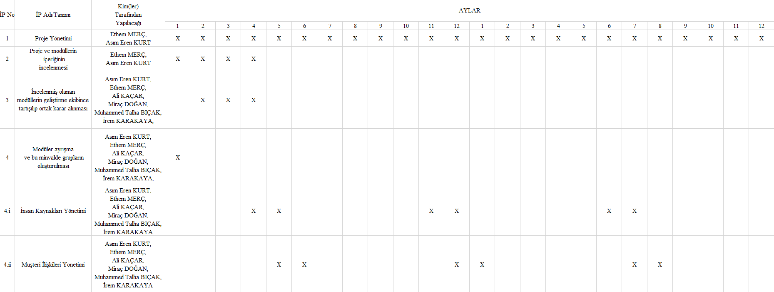

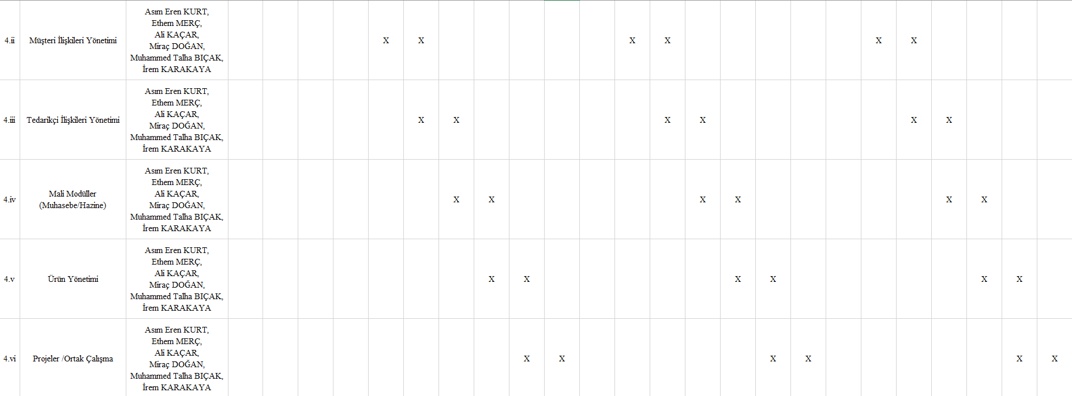

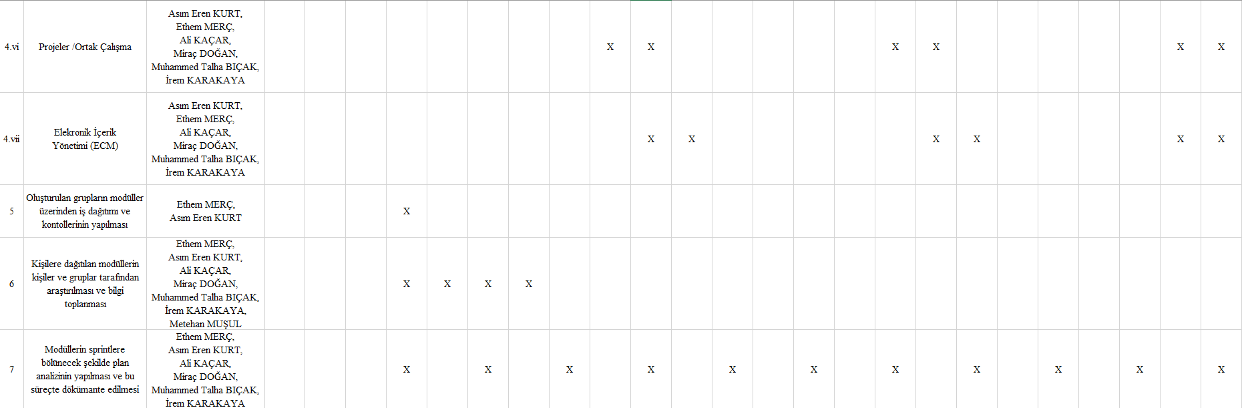

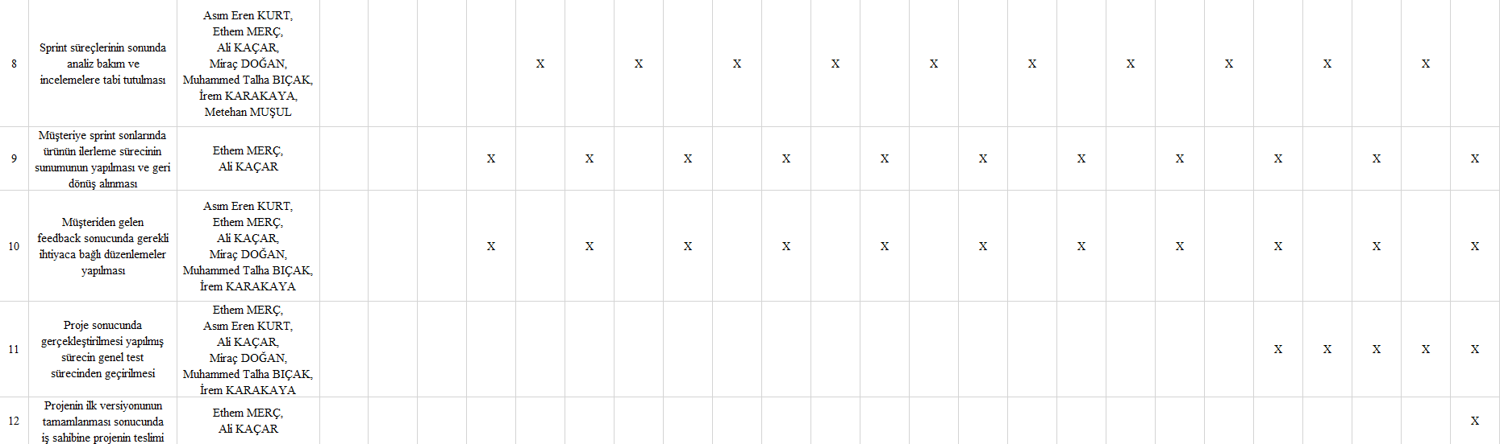

* 1. **Gant Diagramları**

















































* 1. **İş – Analizi Gereksinimleri**
     1. **Paydaşlar**
        1. **Yetki**

**Sistemi kimler yönetecek?(bakım ve admin)**

Sistemi, sistem yöneticisi ve sistem yönetimi ekibi yönetecek.

**Yetkisel dağılım nedir, yapılandırılması nasıldır?**

Yetkilendirme ihtiyaçlara ve rollerin belirlenmesine dayalı olarak yapılandırılır.

Bir sistem yöneticisi tam erişim yetkisine sahip olurken, diğer personel belirli işlevler için sınırlı yetkilere sahip olabilir.

**Kaynakları kim kontrol etmektedir? Bilgi kimin kontrolündedir?**

Kaynakların ve bilginin kontrolü sistem yöneticileri ve yönetim ekibi tarafından sağlanır.

**Önceki sistem kim/kimler tarafından yönetildi?**

Önceki sistem IT departmanı tarafından yönetildi.

**Paydaşların geliştirilecek sistem hakkında temel sorumlulukları nelerdir?**

Sistemin gereksinimlerini belirlemek, kullanıcı ihtiyaçlarını anlamak, sistem tasarımı ve uygulamasına katkıda bulunmak, sistemi test etmek ve kullanıcı eğitimini sağlamaktır.

**Yasal sorumluluk kimdedir?**

Yasal sorumluluk işletme yönetimine aittir.

* + - 1. **Tanımlama**

**Sistemi kimler kullanacak?**

Projenin hedef kitlesi şirket çalışanları ve ilgili kullanıcılardır.

**Projenin sponsoru kimdir?**

Projenin sponsoru üst düzey yöneticiler ve şirketin karar verme organlarıdır.

**Sisteme kimler bilgi sağlıyor?**

Bilgi şirket içindeki ilgili departmanlardan ve kullanıcılardan sağlanacaktır.

**Sistemden kimler bilgi alıyor?**

Bilgiyi sistemi kullanan ilgili personeller ve yöneticiler alabilmektedir.

**Sistem uygulamasından kim/kimler etkilenecek?**

Sistem uygulamasından şirket içindeki tüm çalışanlar ve ilgili departmanlar etkilenecektir.

**Sistemi kim tarafından kurulacak?**

Sistem bir IT ekibi ve dış kaynaklı uzmanlar tarafından kurulacaktır.

**Sistem hatalarını kim düzeltecek?**

Sistem hataları yazılım geliştirme ekibi ve IT destek ekibi tarafından düzeltilecektir.

**Bu sistemden kimler rapor çekecek?**

Raporlar yöneticiler, analistler veya ilgili departman çalışanları tarafından çıkarılacaktır.

**Sisteme veri girişini kimler yapacak, kim güncelleyecek ve kim tarafından silinecek?**

Veri girişi ilgili departman çalışanları tarafından yapılacaktır. Güncelleme ve silme yetkisi belirlenmiş kullanıcı rollerine sahip olan personellere verilecektir.

**Sisteme karşıt kişi ya da kuruluşlar?**

Sisteme karşıt kişi veya kuruluşlar, rekabet eden şirketler ve siber güvenlik tehditleridir.

**Sisteme yön veren organizasyonlar neler?(Finans, güvenlik)**

Sistem finans departmanı ve güvenlik departmanı gibi organizasyonlar tarafından yönlendirilmektedir.

**Paydaş tarafında proje yöneticimiz var mı?**

Evet, paydaşlar arasında bir proje yöneticimiz bulunmaktadır.

**Paydaşların her birinin projeden beklentileri nelerdir?**

Her bir paydaşın beklentileri projenin amaçları ve ihtiyaçlarına dayanmaktadır. Finans departmanı maliyet etkinliğini artırmayı, satış departmanı ise müşteri memnuniyetini artırmayı beklemektedir.

**Muhtelif paydaşların birbirleri arasındaki ilişkiler nelerdir?**

Muhtelif paydaşlar arasındaki ilişkiler proje hedeflerine, görevlerine ve katkılarına bağlıdır. İletişim ve işbirliği, paydaşların projenin başarısı için bir araya gelmesini sağlar.

**Organizasyon yapısını görebileceğimiz bir doküman mevcut mu?**

Organizasyon yapısını gösteren bir dokümanımız mevcuttur. Bu doküman şirketin kurumsal kaynaklarından veya iç iletişim platformlarından erişilebilir.

**Organizasyon şemasında bulunmayan, fakat sistemi aktif olarak kullanacak kullanıcılar var mı?**

Organizasyon şemasında bulunmayan ancak sistemi aktif olarak kullanan kullanıcılar mevcuttur. Örneğin, dış tedarikçiler veya müşteriler belirli işlevleri kullanabilmektedirler.

**Paydaşların uzmanlık alanları ve teknik altyapıları nedir?**

Paydaşların uzmanlık alanları görev ve sorumluluklarına bağlıdır. Teknik altyapıları ise kullandıkları sistemler ve teknolojik yetenekleri ile belirlenir.

Bu bilgiler paydaşların profillerinde ve organizasyon dokümanlarında bulunabilmektedir.

**Söz konusu aktör sistemi kullanarak; veri yaratma (create), veri saklama (store), veri değişikliği (change), veri temizleme (remove) ya da veri okuma gibi işlemleri gerçekleştirecek mi?**

Evet, söz konusu aktör, sistem üzerinde belirli yetkilere sahip olarak veri işleme işlevlerini gerçekleştirebilir.

**Söz konusu aktör bu sistemi hangi amaçlarla kullanacak?**

Söz konusu aktör, iş gereksinimleri doğrultusunda sistem üzerinde belirli görevleri yerine getirmek için bu sistemi kullanacaktır. Örneğin, veri girişi yapmak, raporlar oluşturmak veya iş süreçlerini yönetmek gibi.

**Söz konusu aktör, harici olaylar ve değişiklikler konusunda sistemi bilgilendirme ihtiyacı duyacak mı?**

Evet, söz konusu aktör, değişiklikler veya harici olaylar hakkında sistemi bilgilendirilmek isteyecektir. Bu, süreçlerin verimliliğini artırmak ve gerektiğinde tepki verebilmek için önemlidir.

**Söz konusu aktör, sistem içerisinde meydana gelen belli başlı olaylardan haberdar edilecek mi?**

Evet, söz konusu aktör, sistem performansının takibi, hata veya sorunların bildirilmesi gibi sistemin işleyişi hakkında önemli olaylardan haberdar edilecektir.

* + - 1. **Teknik Paydaş**

**Sistemin veri tabanını kimler yönetecek?**

Sistemin veri tabanını veri tabanı uzmanları yönetecektir.

**Sistemin network yapısını kim yönetecek?**

Sistemin network yapısını ağ yöneticileri veya ağ uzmanları yönetecektir.

**Paydaş tarafında sisteme yön verecek olan iş analisti var mı?**

Paydaşlar arasında sisteme yön verecek olan iş analistlerimiz bulunmaktadır.

Gereksinimleri belirlemek, iş akışlarını analiz etmek ve sistem tasarımına katkıda bulunmak gibi görevleri üstlenmektedirler.

**Sistemin tasarımını yapan iş analistleri kimler?**

Sistemin tasarımını yapan iş analistleri, sistem analistleri olarak bilinen ekiplerdir.

* + - 1. **Dış Paydaş**

**Projeyi etkileyecek dış kaynak var mı?**

**Teknolojik gelişmeler, pazar koşulları, yasal ve düzenleyici gereksinimler, tedarik zinciri ve tedarikçiler, dış hizmet sağlayıcıları ve danışmanlar.**

**2.7.1.5 İletişim**

**Paydaşların bilgilerini (e-mail, telefon..) temin edebilir miyiz? Paydaşların iletişim bilgilerini kimden elde edebiliriz?**

Paydaşların iletişim bilgilerini proje yöneticisi tarafından temin edebiliriz.

Bu bilgilerin elde edilmesi için proje yöneticisiyle iletişime geçilir ve gerekli iletişim bilgileri talep edilir.

* + 1. **Fonksiyonel**
       1. **Yapısal**

**Fonksiyonel gereksinimler arası ilişkiler nasıl gösterilecek?**

Gereksinim belgelerinde numaralandırma kullanılarak ilişkiler gösterilecek.

**Sistem sürekli çalıştırılacak mı?**

Sistemin sürekli çalıştırılması planlanmaktadır.

* + - 1. **Veri Gereksinimleri**

**Tüm verilerin saat başı yedeklenmesini ister misiniz?**

Hayır, verilerin günlük olarak yedeklenmesini istiyoruz.

**Sizin için hangi veriler daha kritik ve neden?**

Müşteri bilgileri, finansal veriler ve iş stratejileri gibi hassas bilgiler daha kritiktir çünkü bunlar işin devamlılığı ve rekabet avantajı için önemlidir.

**Verileriniz içerisinde saklanması gerekli olmayan, saklama süresi belirsiz olan, sürekli saklanması gereken, yasal olarak saklama süreleri belli olanlar var mı?**

Saklanması gerekmeyen veya belirsiz olan verileri minimumda tutuyoruz. Yasal olarak saklama süreleri olan verileri belirliyor ve gereksiz olanları düzenli olarak temizliyoruz.

**Veriler şifrelenerek mi sistem de tutulsun?**

Evet, hassas veriler şifrelenerek saklanır ve güvenli bir şekilde korunur.

**Verilere belli rollerde ki kullanıcılar mı ulaşabilsin?**

Evet, verilere belli rollerde ki kullanıcılar ulaşabilmelidir.

**Sistem içerisinde farklı veri tabanları mevcut mu?**

Hayır, tek bir veri tabanı kullanmaktayız.

* + - 1. **İşlevsel**

**Kullanıcılar için yardım butonları olmalı mı?**

Evet, kullanıcılar için yardım butonları olmalıdır. Bu butonlar kullanıcıların sistemde karşılaştıkları sorunları çözmelerine yardımcı olur.

**Çıkış işlemlerinden önce onay alınmalı mı?**

Kullanıcıların yanlışlıkla çıkış yapmalarını önlemek için çıkış işlemlerinden önce onay alınması tercih edilir.

**Engellenmesi gereken işlemler var mı?**

Evet, sistemin güvenliği için belirli kullanıcı rolleri için engellenmesi gereken işlemler bulunmaktadır. Bu işlemler, yetkilendirme ve güvenlik politikalarımızla belirlenmiştir.

**Sistem kullanıcı tarafından nasıl kullanılacak?**

Kullanıcılar, kullanıcı arayüzü üzerinden sisteme erişir ve işlevleri bu arayüz üzerinden gerçekleştirir.

**Sistem ofis programlarıyla ortak çalışma özelliğine sahip olsun mu?**

Evet, sistem ofis programlarıyla entegre olarak çalışmalıdır, böylece verimlilik artar ve veri akışı daha hızlı olur.

* + - 1. **Kapsam**

**Sistem nerede kullanılacak?**

Sistem firmanın merkez ofisinde ve şubelerinde kullanılabilmekledir. Ayrıca, uzaktan erişim imkânı da sağlamaktayız.

**Eski sistemde ki eksiklikler nedir ve yeni sistemden beklentiniz nedir?**

Eski sistemin performans, güvenlik veya kullanıcı deneyimi gibi alanlarda bazı eksiklikleri vardı. Yeni sistemimizde daha iyi performans, güvenlik, kullanıcı dostu arayüz ve daha fazla özellik beklenmektedir.

**İleride dahil etmeyi düşündüğünüz değiştirmeyi düşündüğünüz modül ya da işlem var mi?**

İş gereksinimleri değiştikçe yeni modüller ve işlemler ekleyip mevcut olanlar değiştireceğiz. Bunları, işletmenin ihtiyaçlarına ve gelecekteki hedeflerine bağlı olarak belirlemekteyiz.

**Programın birden fazla dil desteklemesi ve yazıların ayrı dilde görüntülenebilmesi sağlansın mı?**

Evet, çok dil destek sağlayıp ve kullanıcıların tercih ettikleri dillerde içerik görüntülemesini sağlamalıyız.

**Projede çıkabilecek sorunlar ve onların önceden otomatik olarak algılanıp, düzeltilmesi için hata raporlama ve bu hatalın gönderilmesi sağlansın mı?**

Evet, sistem hata raporlama ve otomatik hata tespiti özelliklerine sahip olmalıdır. Bu, olası sorunları önceden tespit etmek ve düzeltmek için önemli bir mekanizmadır.

* + 1. **Non-Functional**
       1. **Perfonmars/Hız**

**Program aynı anda kaç kullanıcının çalışmasına olanak sağlayacak?**

ERP sistemimiz, binlerce kullanıcının aynı anda çalışmasına olanak sağlayabilir.

**Kullanıcılar sistemde istekte bulunduğu anda sistem hızlı bir şekilde dönüş yapabilecek mi?(Tahmini istenen süre, örneğin 2 sn.?)**

Sistem, kullanıcı isteklerine birkaç saniye içinde yanıt vermektedir.

* + - 1. **İzlenebilirlik**

**Kullanıcı bazında kayıt tutulmasına imkân sağlanacak mı?**

Evet, kullanıcı bazında kayıt tutulmasına imkân sağlanacaktır.

**Program hatalarına ait kayıt tutulmasına imkân sağlansın mı?**

Evet, program hatalarına ait kayıt tutulmasına imkân sağlanacaktır.

**Kullanıcı hangi işlemleri yaptığını görüntüleyebilecek mi?**

Kullanıcılar kendi yaptıkları işlemleri görüntüleyebilecek, böylece sistemdeki aktivitelerini takip edebileceklerdir.

* + - 1. **Kullanabilirlik**

**Her ekrandan ilgili yardım menüsüne ulaşılsın mı?**

Evet, kullanıcılar her ekrandan ilgili yardım menüsüne ulaşabilmelidirler.

**Kullanıcılar hatalı işlem yaptığında uyarı mesajı verilsin mi?**

Evet, kullanıcılar hatalı işlem yaptıklarında uyarı mesajı almalıdırlar.

**Amaçlanan görünüm nedir?**

Amaçlanan görünümümüz kullanıcı dostu ve işlevsel bir arayüzdür.

**Kimler admin panelini kullanabilecek?**

Admin panelini sistem yöneticileri ve yetkilendirilmiş personeller kullanabilecek.

* + - 1. **Gizlilik Gereksinimleri**

**Kullanıcılar sınırlandırılacak mı, yetki derecelendirilmesi yapılacak mı?**Evet, kullanıcılar sınırlandırılacak ve yetki derecelendirmesi yapılacaktır.

**Bir kullanıcı birden fazla role sahip mi?**

Bir kullanıcı birden fazla role sahip olabilir.

**İşletim sistemi güvenliği kullanıcı adı ve şifresi tanımlansın mı?**

İşletim sistemi güvenliği için kullanıcı adı ve şifre tanımlanması yapılacaktır.

* + - 1. **Desteklenebilirlik**

**Programın kurulduğu platformun gerekli yazılımsal desteği var mı?(data.net Framework)**

Programımızın çalışması için PHP, Veritabanı Sunucusu, Web Sunucusu, PHP modülleri ve kütüphaneler gibi yazılımsal destekleri vardır.

* + - 1. **Güvenlik**

**Uygulamanın çalıştırıldığı bilgisayarların işletim sistemlerinin ve üzerlerindeki yazılımların güvenlik güncellemeleri yapılacak mı?**

Evet, uygulamanın çalıştığı bilgisayarların işletim sistemlerinin ve üzerlerindeki yazılımların güvenlik güncellemeleri düzenli olarak yapılacaktır.

**Hasing bilgisi tutulacak mı,veriler şifrelenerek mi saklanılacak?**

Veriler güvenli bir şekilde saklanmak için şifrelenmelidir ve gerekli durumlarda hash algoritması kullanılarak bütünlük kontrolü sağlanmalıdır.

**Programa ait tüm kritik bilgilerin yedekliliği farklı ortamlarda sağlansın mı?(cd dvd.disk..)**

Kritik bilgilerin yedekliliği için DVD ve disk depolama ortamları kullanılacaktır.

* + 1. **Genel**

**2.7.4.1 İş Kısıtları**

**Hangi bireyler ya da roller özel durumlarda hangi fonksiyonları kullanabilecek?**

Sistem yöneticileri, özel durumlarda veri erişimi, sistem yapılandırması, güvenlik ayarları

gibi kritik işlevleri yönetebilirler.

**Projenin ne kadar sürede tamamlanması planlanıyor?**

Projenin 24 ayda tamamlanması planlanmıştır.

**Proje yapımı için ne kadar bütçe ayrılmıştır?**

Yazılım lisanslama maliyetleri, donanım alımları, yazılım özelleştirme ve uyarlamaları, danışmanlık hizmetleri, eğitim masrafları, proje yönetimi ve diğer operasyonel giderlere bağlı olarak 10 milyon dolar bütçe ayrılmıştır.

**Proje nerede geliştirilecektir?(firma yerinde..)**

Proje firma merkezinde ve belirlenen bir proje ofisinde gerçekleştirilecektir.

**Proje test makinesinde mi yoksa canlı ortamda mı geliştirilecek?**

Proje geliştirme ortamında başlatılıp ve test edilip, ardından canlı ortamda geliştirilecektir.

* + - 1. **Standartlar**

**Mesai saatleriniz nedir?**

Mesai saatleri hafta içi günlerde 9:00 ile 18:00 arasındadır. Ancak, proje bazlı çalışma durumları veya belirli departmanlarda değişiklik gösterebilir.

**Şirket prosedürleriniz nelerdir?**

İşe alım, performans yönetimi, izin ve tatil politikaları gibi standart iş prosedürlerine sahibiz. Ayrıca güvenlik, gizlilik ve iş etiği gibi konuları kapsayan genel kurallar ve düzenlemelerimiz de bulunur.

**Personel ücretleriniz nedir?**

Firmamız piyasa ortalamasına uygun rekabetçi ücretler sunmaktadır.

**Çalışma koşullarınız nelerdir?**

Firmamızda çalışanlar için rahat bir ofis ortamı hazırlanmıştır. Proje gereksinimlerine bağlı olarak esnek çalışma saatleri ve uzaktan çalışma imkânları da sunabilmekteyiz.

* + - 1. **İş Sürekliliği**

**Projenin uzaması durumunda projenin hangi adımları ya da modülleri zamanlamadan çıkartılmalı?**

Projenin temel hedeflerine odaklanarak ve gereksinimlerini yeniden değerlendirerek gereksiz detayları zamanlamadan çıkartabiliriz.

**Herhangi bir tehlike anında sistem işlevine nasıl devam ediyor?**

Hazırlamış olduğumuz felaket kurtarma planına göre sistem işlevine devam edecektir.

**Sistem felaket anında ne kadar kısa sürede çalıştırılabiliniyor?**

Hızlı kurtarma için otomatikleştirilmiş süreçlerimiz müşteriye minimum kesintiyle hizmet sunmak için sistemi en kısa sürede geri yüklemektedir.

* + - 1. **Yasal İhtiyaçlar**

**Geliştirilen uygulamanın kodu müşteride mi yoksa geliştiricide mi kalacak?**

Uygulamanın kodu geliştiricide kalacaktır.

**Geliştirici grup için şirketiniz tarafından sigortalama yapılacak mı?**

Evet, geliştirici grup için şirketiniz tarafından sigortalama yapılacaktır.

**İç ve dış politik konular mevcut sistemin işleyişini etkiliyor mu?**

Hayır, iç ve dış politik konular mevcut sistemin işleyişini etkilememektedir.

* + 1. **Teknik**
       1. **Donanım**

**Mevcut donanım potansiyeli yeni uygulamayı karşılayabilecek mi?**

Evet, mevcut donanım potansiyeli yeni uygulamayı karşılayabilecek.

**Mevcut donanım dışında yeni donanım satın alınması gerekiyor mu?**

Hayır, mevcut donanım dışında yeni donanım satın alınması gerekmiyor.

**Mevcut yazılım ortamında kullanıcıların işletim sistemleri nedir?(Windows xp..)**

Mevcut yazılım ortamında kullanıcıların işletim sistemleri Windows 11 Pro’dur.

**Serverin güvenliği için gerekli olan lisanslar mevcut mu?**

Evet, serverin güvenliği için gerekli olan lisanslar mevcut.

**Hangi virüs programı sisteminiz de kurulu?**

McAfee antivirüs programını kullanıyoruz.

**Sistemin performansını etkileyecek donanımsal sorunlarınız var mı?**

Sistemin performansını etkileyecek donanımsal sorunlarımız yok.

* + - 1. **Yazılım**

**Mevcut uygulama dışında başka hangi uygulamalar kullanımda?**

Microsoft Office yazılımını da kullanıyoruz.

**Daha önce kullanmış olduğunuz uygulama var mı?**

Daha önce Oracle ERP kullanmıştık.

**Mevcut uygulama daha büyük bir sistemin bileşeni midir?**

Hayır, mevcut uygulama daha büyük bir sistemin bileşeni değildir.

**Alt sistemlerin birbirleriyle etkileşimi nasıl?**

Alt sistemler birbirleriyle uyumlu ve entegre çalışacak şekilde tasarlanmıştır.

**Uygulama web tabanlı mı, mobil mi, masaüstü uygulaması olarak mı geliştirilecek?**

Uygulama web tabanlı olarak geliştirilecektir.

* + - 1. **Arayüz**

**Ekran tasarımının nasıl olmasını istersiniz?(Rengi.. nasıl olmalı)**

Göz yormayan renkler olduklarından siyah ve beyaz renkler kullanmayı tercih ediyoruz.

**Uygulamada kullanılmasını istediğiniz logonuz var mı?**

Evet, uygulamamızda kullanmak istediğimiz logomuz var.

**Admin panelinin dinamik bir şekilde yapılandırılmasını istiyor musunuz?**

Evet, admin panelini dinamik bir şekilde yapılandırmak istiyoruz.

* + - 1. **İnternet**

**Sistemin yükünü karşılayabilecek ağ yapısı mevcut mu?**

Evet, sistemin yükünü karşılayabilecek ağ yapısı mevcut.

**Sistem internet üzerinden güncellenebilsin mi?**

Sistem internet üzerinden güncellenebilmelidir.

**Sistem farklı ağ yapılarına sahip mi?**

Sistemimiz farklı ağ yapılarına uyumlu olarak tasarlanmıştır ve gerektiğinde uygun ağ yapılarına da entegre edilebilir.

**Ağ da oluşabilecek sorun hızlı bir şekilde çözülebiliniyor mu?**

Sistemimizde hata ayıklama ve sorun giderme işlevleri bulunmaktadır. Bu sayede, ağ sorunlarına hızlı ve etkili bir şekilde müdahale edebilmekteyiz.

* + 1. **Transitional**
       1. **Paralel Sistemler**

**Yazılım daha önceden var olan başka bir sistemle paralel olarak çalışacak mı?**

ERP sistemimiz, var olan sistemlerle paralel olarak çalışabilir.

**Eski sistemden yeni sisteme geçiş için gerekli altyapı hazır mı?**

Eski sistemden yeni sisteme geçiş için gerekli altyapı, projenin başlangıcında hazırlanmıştır.

* + - 1. **Arşivleme**

**Transitional yapılırken eski sistemde veri güncellemesi, silme, ekleme yapılacak mı?**

Evet, transitional yapılırken eski sistemde veri güncellemesi, silme, ekleme işlemleri yapılabilecektir.

**Eski sistemin güncellemesi nerede tutulacak?**

Eski sistemin güncellemeleri veritabanında saklanacak.

**Logların aylık mı,günlük mü tutulmasını istiyorsunuz?**

Logların günlük olarak tutulmasını istiyoruz.

**Arşivleme tool kullanılarak mı, yoksa manual giriş yapılarak mı gerçekleşecek?**

Arşivleme işlemi otomatik arşivleme araçları kullanılarak gerçekleştirilecektir.

* + - 1. **Update**

**Ne kadar sürede bir update yapılması gerekiyor?**

Güvenlik güncellemelerini aylık olarak yapılacakken daha küçük özellik güncellemeleri veya hata düzeltmelerini günlük olarak yapılmalıdır.

**Update işlemi sırasında sistem kapatılacak mı,yoksa işlevine devam edecek mi?**

Update işlemi sırasında sistem işlevine devam edecektir.

* + - 1. **Süre**

**Veri aktarımının ne zaman ve ne kadar sürede yapılması planlanıyor?**

Veri aktarımı planımıza göre, birkaç saat içinde yapılması planlanmaktadır.

* + 1. **Diğer**

**Kullanıcı için eğitim verilecek mi?**

ERP sistemimizi kullanacak kullanıcılara eğitim verilecektir.

**Ürün nasıl lisanslanacak?(kullanıcı başına-şirket başına-pc başına?)**

Ürün kullanıcı başına lisanslanacaktır.

**Projenin karşılaşması muhtemel riskler var mı?**

Projemizin karşılaşabileceği muhtemel riskler, risk yönetim tablomuzda tanımlanmıştır.

**Sistem kullanıcı tarafından ne kadar süre kullanılacak?**

Sistem, yıllarca kullanıcılar tarafından aktif olarak kullanılacaktır.

**Kullanıcılara yönelik kılavuz hazırlanacak mı?**

Evet, kullanıcılara yönelik kılavuz hazırlanacaktır.

**Geçmiş hatalar kaydedilsin mi, gerektiğinde geçmiş hatalara ulaşılabilsin mi?**

Geçmiş hatalar kaydedilip, gerektiğinde ulaşılabilir şekilde tutulmalıdır.

**3. Çözümleme**

**3.1 Veri Sözlüğü (Ek - 1)**

**SIRASIYLA**

**1. SAYFALAR 🡪 Dosya_Adı, Değişken_Adı , Veri_Tipi**

**2. SAYFALAR 🡪 Uzunluk, Dosya_Adı, Açıklama**

**VERİ SÖZLÜĞÜ 64 SAYFA OLDUĞUNDAN VE GENİŞ İÇERİKTEN KAYNAKLI BURAYA ALINAMAMIŞTIR EKTE .XLS UZANTILI DOSYA BELİRTİLMİŞTİR!**

**DÜZEN YA DA BOZUKLUK YOKTUR LÜTFEN ÇIKARTACAKSANIZ VERİ SÖZLÜĞÜNÜ ÖNLÜ ARKALI ÇIKARTMAYINIZ!!!**

**3.2 Use – Case Diagramları**

**USE-CASE DİAGRAMLARI 50 SAYFA OLDUĞUNDAN VE VE BOYUTLARI WORD DOSYASINA UYMADIĞINDAN DOLAYI EKTE VİSİO DOSYALARINDA VERİLMİŞTİR**

**3.2.1 Use – Case Modüler Text İçerik**

**Müşteri İlişkileri Yönetimi:**

Kullanıcı sisteme giriş yapar. Müşteri İlişkileri Yönetimi modülü kısmına gider. İhtiyacı olan alt modülleri seçerek alt modüller için kısayol oluşturur. Bu kısımda Cariler, Teklifler, Müşteri Siparişleri, Sözleşmeler/Abonelikler, Sevkiyatlar, Müdahaleler, Destek Birimleri, Bilgi Yönetim Sistemleri, Ortaklık Yönetimi alt modüllerinden birini seçer ve ekleme, oluşturma, listeleme, görüntüleme gibi özelliklerden yararlanır.

**İnsan Kaynakları Yönetimi:**

Kullanıcı sisteme giriş yapar. İnsan Kaynakları Yönetimi modülü kısmına gider. Kullanıcılar ve Gruplar, Üyeler, İzin İstekleri ve Yönetimi, Gider Raporları, İşe Alım, IK gibi alt modüllerden ihtiyacı olanları seçerek kısayol oluşturur ve kısayollardan bu alt modüllere ulaşarak Ekleme, Görüntüleme, İstatistik, Oluşturma gibi özelliklerden yararlanır.

**Tedarikçi İlişkileri Yönetimi:**

Kullanıcı sisteme giriş yapar. Tedarikçi İlişkileri Yönetimi kısmına gider. Burada Tedarikçiler, Tedarikçi Teklifleri, Resepsiyonlar, Uluslararası Ticaret Terimleri alt modüllerinden ihtiyacı olanları seçtikten sonra kısayoldan ulaşarak Oluşturma, Görüntüleme gibi özelliklerden yararlanır.

**Mali Modüller Yönetimi:**

Kullanıcı sisteme giriş yapar. Mali Modüller kısmına gider. Faturalar, Vergiler, Bağışlar, Maaşlar, Muhasebe gibi alt modüllerden ihtiyacı olanları seçer. Daha sonra bu alt modüllere kısayoldan ulaşarak Ekleme, Raporlama, Görüntüleme, Listeleme gibi özelliklerden yararlanır.

**Ürün Yönetimi:**

Kullanıcı sisteme giriş yapar. Ürün Yönetimi modülü kısmına ulaşır. Bu kısımda Ürünler, Hizmetler, Stoklar, Ürün Lotları, Ürün Değişkenleri, Gereç Cetvelleri, Üretim Emirleri, Workstation gibi alt modüllerden ihtiyacı olanları seçerek kısayol oluşturur. Daha sonra bu alt modül sayfalarına ulaşarak ekleme, listeleme, değiştirme gibi özelliklerden yararlanır.

**Projeler/Ortak Çalışma:**

Kullanıcı sisteme giriş yapar. Projeler/Ortak Çalışma modülü kısmına gider. Bu kısımda Projeler/Adaylar, Görev/Etkinlik Organizasyonu, Etkinlik/Gündem, Kaynaklar gibi alt modüllerden ihtiyacını seçerek kısayol oluşturur. Daha sonra bu kısayollardan seçtiği alt modüllere ulaşarak Ekleme, Listeleme, Görüntüleme, Zaman Takibi, Raporlama gibi özelliklerden yararlanır.

**DMS/ECM Alanı:**

Kullanıcı sisteme giriş yapar. DMS/ECM Ana modülünden alt modül seçimi yapar. Manuel Ağaç ve Otomatik Ağaç oluşturma özelliklerinden yararlanır.

**3.3 Class Diagramları (Ek - 2)**

**CLASS DİAGRAMLARI 46 SAYFA OLDUĞUNDAN VE BOYUTLARI WORD DOSYASINA UYMADIĞINDAN DOLAYI EKTE VİSİO DOSYALARINDA VERİLMİŞTİR**

**3.4 ER Diagramları (Ek - 3)**

**ER DİAGRAMLARI 150 SAYFA OLDUĞUNDAN VE BOYUTLARI WORD DOSYASINA UYMADIĞINDAN DOLAYI EKTE VİSİO DOSYALARINDA VERİLMİŞTİR**

**3.5 Data Base Diagramları (Ek - 4)**

**DATA-BASE DİAGRAMLARI 39 SAYFA OLDUĞUNDAN VE BOYUTLARI WORD DOSYASINA UYMADIĞINDAN DOLAYI EKTE VİSİO DOSYALARINDA VERİLMİŞTİR**

**3.6 Veri Akış Diagramları (Ek - 5)**

**VERİ AKIŞ DİAGRAMLARI 3 SAYFA VE BÜTÜNSEL İÇERİKTEN OLUŞTUĞUNDAN VE BOYUTLARI WORD DOSYASINA UYMADIĞINDAN DOLAYI EKTE VİSİO DOSYALARINDA VERİLMİŞTİR**

**3.7 İş Akış Diagramları**



**3.8 Sequence Diagramları**





**3.9 Aktivite Diagramları**

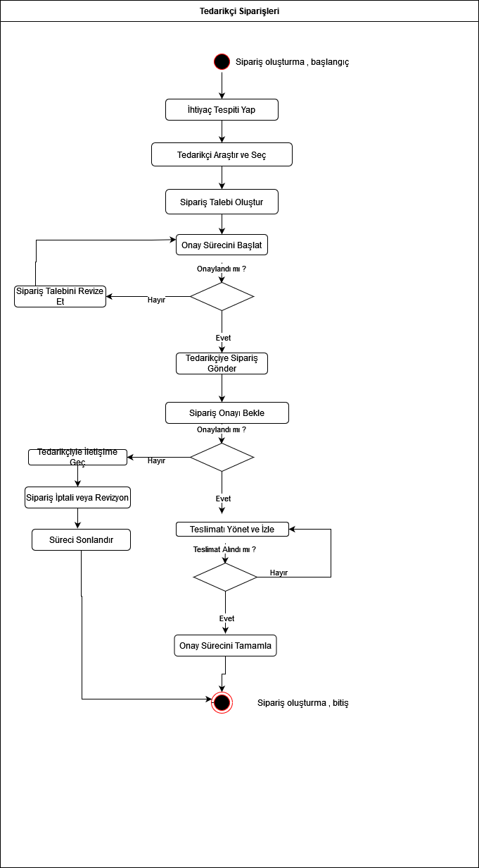

**3.10 Rich Picture**

**Dolibar**

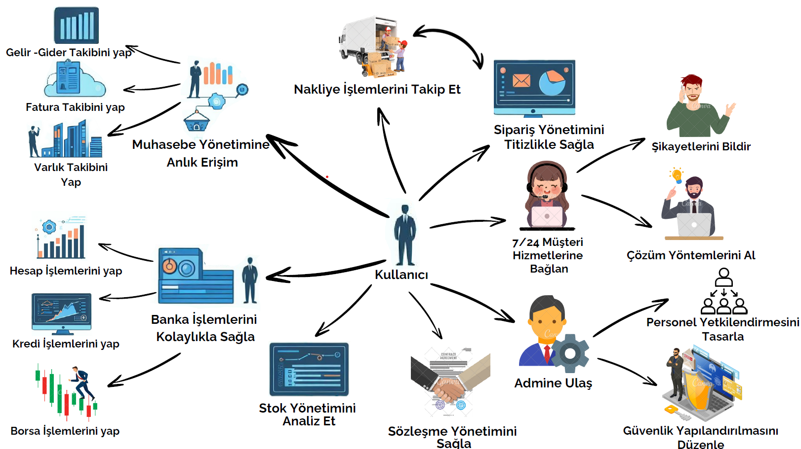

**Folibar**

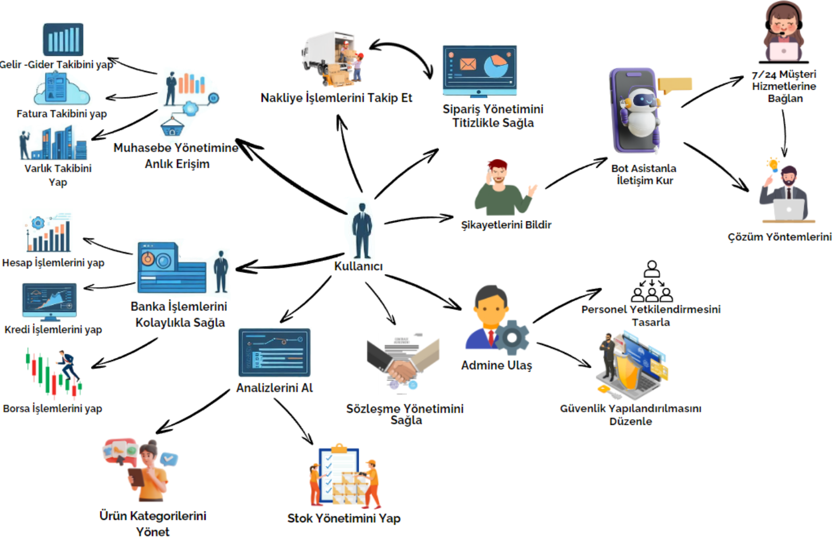

**3.11 Context Diagramı**

**Dolibar**

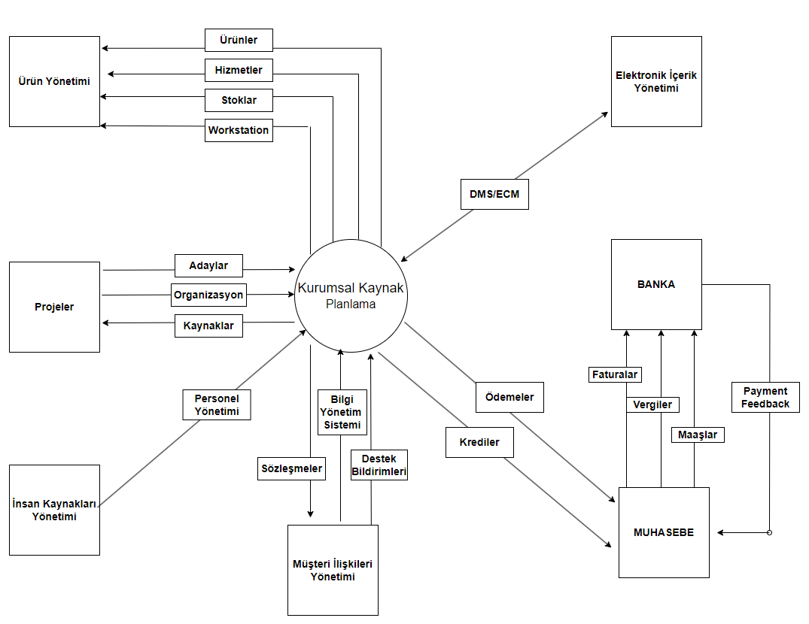

**Folibar**

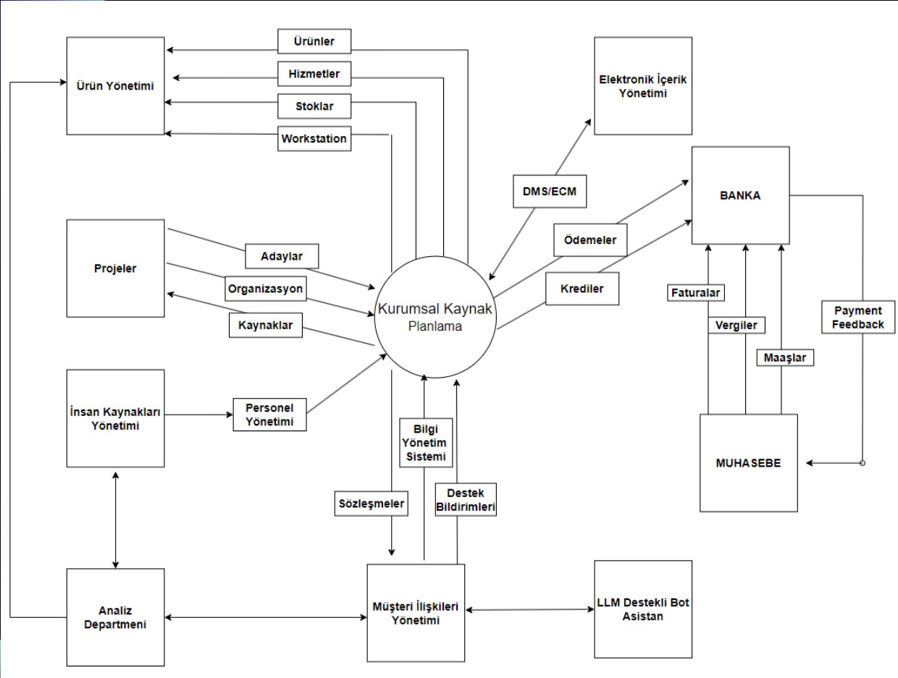

**3.12 Risk Yönetim Tablosu**

|  |  |  |
| --- | --- | --- |
| İP No | En Önemli Risk(ler) | B Planı |
| 1 | Projeyi yönetimini üstlenecek birimin kurulamaması veya bulunamaması | Oylama yapılması, ekip içindeki bireyler/birimlerin yönetim yeterlilik analizi yapılması ve bu analizler ile oylama sonucu oluşturulup belirlenmesi |
| 2 | İncelenecek proje/modüllerin büyüklüğüne göre yetersiz zaman dilimi | Proje/Modüllerin takımlar şeklinde dağıtılıp incelenmesi, analizinin yapılması ve dokümantasyon oluşturulması |
| 4 | Oluşturulacak gruplardaki bireyler/birimlerin aralarındaki anlaşmazlığı, fikir uyuşmazlığı veya kapasite uyumsuzluğu | Proje geliştirme ekibinde bulunan birey/birimlerden gruplandırma konusunda ayrı ayrı fikir, öneri alınması; ayrıca bireysel birikim analizlerinin iyi bir şekilde yapılması |
| 5 | İş dağılımında yönetici ile ekip birey/birimleri arasında iletişimsizlik, takipsizlik oluşması | Görev dağılım ve takip için işlevsel elektronik uygulamalar kullanılması, böylece iletişimin ve takibin basitleştirilmesi |
| 6 | Modüller hakkında araştırmaların sonuç vermemesi veya kaynak yetersizliği oluşması | Kilit konuların belirlenip bu konular hakkında kılavuz ve dokümantasyonlar oluşturulması |
| 8 | İncelemelerin somut bir yüzeye dayanmaması | Yapılacak analiz ve inceleme aşamalarının dokümante edilip soyutluğun ortadan kaldırılması ve sistematik şekilde ilerlenmesi |
| 10 | Yapılan veya yapılacak düzenlemelerin yetersiz olması veya beğenilmemesi | Müşteriye, öngörülen değişikliklerin dokümanının teslim edilip olası memnuniyetsizlikleri ortadan kaldırmak |

**3.13 Başarı Ölçüt Tablosu**

|  |  |
| --- | --- |
| İP NO | İŞ PAKETİ HEDEFİ |
|
| 1 | Etkili proje yönetimini sağlamak ve bunun için gerekli olan ihtiyaçların |
| kararlaştırılmak |
| 2 | Proje ve modüllerin içeriğini analiz ederek ekiple ortak bir kararın |
| oluşturulması |
| 3 | Modüllerin geliştirme ekibi tarafından tartışılması ve ortak karar alınması |
| 4 | Projenin modüler yapısını oluşturarak her bir modülün ayrı ayrı incelenmesi araştırılması için ekiplerin belirlenmesi |
| 5 | İş parçalarının gruplara dağıtılması ve sürekli kontrol altında tutulması |
| 6 | Modüllerin detaylı bir şekilde incelenerek gerekli bilgilerin toplanması |
| 7 | Sprint süreçlerinin belirlenmesi ve modül dokümantasyonunun düzenli olarak yapılması |
| 8 | Projede geliştirilen modüllerin veya kod bloklarının,belirlenen kalite |
| standartlarına ve projenin gereksinimlerine uygun olarak |
| tamamlandığını doğrulama |
| 9.1 | Müşteri geri bildirimlerinin alınması ve sonucunda yapılan düzenlemelerin |
| uygulanması |
| 11 | Projenin genel testlerden geçirilerek kalitenin sağlanması |
| 12 | Projenin iş sahibine başarıyla teslim edilmesi ve gereken eğitimin |
| sağlanması |

|  |  |  |
| --- | --- | --- |
| İP NO | BAŞARI ÖLÇÜTÜ | PROJE BAŞARISINDAKİ ÖNEMİ |
|
| 1 | %85 | %10 |
|
| 2 | %70 | %5 |
|
| 3 | %70 | %5 |
| 4 | %80 | %10 |
| 5 | %90 | %5 |
| 6 | %100 | %10 |
| 7 | %85 | %5 |
| 8 | %90 | %10 |
|
|
| 9.1 | %95 | %15 |
|
| 11 | %100 | %20 |
| 12 | %90 | %5 |
|

**3.14 Maliyet Kestirim Tablosu**

|  |  |  |  |  |  |
| --- | --- | --- | --- | --- | --- |
|  | Süre 24 ay | Ara Çarpan |  | Toplam |  |
| Ofis Kirası + Aidat | 24 ay | 1 Ofis | 30,000 | 360,000 |  |
| Geliştirici Sayısı | 24 ay | 6 Kişi | 360,000 | 8,640,000 |  |
| Ofis Ek Çalışan | 24 ay | 1 Kişi |  | 600,000 |  |
| Faturalar | 24 ay |  |  | 125,000 |  |
| Bilgisayar Sayısı |  | 6 Kişi | 180,000 | 180,000 |  |
| Server Kiralama | 24 ay |  | 3,600 | 86,400 |  |
| İşletim Sistemi Lisans Key |  | 6 Adet | 1,500 | 180,000 |  |
| Monitör Sayısı |  | 12 Monitör | 24,000 | 180,000 |  |
| Elektronik Ek Cihazlar |  |  |  |  |  |
|  |  | Yazıcı * 2 | 20,000 | 20,000 |  |
|  |  | Klavye * 6 | 12,000 | 12,000 |  |
|  |  | Mouse * 6 | 3,000 | 3,000 |  |
|  |  | Kulaklık * 6 | 9,000 | 9,000 |  |
| Mutfak Cihazları |  |  | 100,000 | 100,000 |  |
| Mobilya |  |  | 250,000 | 250,000 |  |
| Diğer | 24 Ay |  | 40,000 | 960,000 |  |
|  |  |  |  |  |  |
|  |  |  |  | 11,619,000 | TL |

**20.06.2024**

**4.** **Tasarım**

**4.1 Veri Akış Diagramları**

**VERİ AKIŞ DİAGRAMLARI 3 SAYFA VE BÜTÜNSEL İÇERİKTEN OLUŞTUĞUNDAN VE BOYUTLARI WORD DOSYASINA UYMADIĞINDAN DOLAYI EKTE VİSİO DOSYALARINDA VERİLMİŞTİR**

**4.3 Sistem Gereksinimleri**

* PHP 5.6.0+ (DateTimeZone.getOffset, php-intl gibi işlevler gerektirir), MySQL 5.1+ veya MariaDB 5.1+ veya PostgreSQL 9.1.0+ ile çalışır
* Tüm işletim sistemleri (Windows 7+, Ubuntu 14.04+, ...) ve tüm tarayıcılarla (IE 11+, Edge 12+, Firefox 20+, Opera 12.1+, Chrome 29+, Safari 9+, Flex CSS destekleyen tüm tarayıcılar) uyumludur.
* Windows, Debian/Ubuntu, Fedora/Redhat/OpenSuse için yükleyici veya herhangi bir web sunucusuna manuel kurulum için paket
* PHP, MySQL/MariaDB veya PostgreSQL önkoşullarına uyan tüm Bulut çözümleriyle de uyumludur.

**4.4 Sistem Kullanım Gereksinimleri**

**4.4.1 Aktör: Proje Yöneticisi**

**Req1: Proje Yönetimi**

**Başlık:** Projeler Modülü

**Tanım:** Proje Yöneticisi, ERP sisteminde projeleri oluşturmalı, yönetmeli ve ilgili kaynakları atayabilmelidir.

**Öncelik:** Yüksek

**Fonksiyonel Gereksinimler:**

1- Proje bilgileri (ad, tanım, başlangıç ve bitiş tarihleri) girebilmelidir.

2- Proje aşamaları ve ilerlemesi güncellenebilmelidir.

3- Projeye görevler eklenebilmelidir.

4- Proje kaynakları (personel, ekipman) atanabilmelidir.

5- Proje raporları oluşturulabilmelidir.

6- **Proje Risk Yönetimi**: Proje yöneticisi, projeye ilişkin riskleri tanımlayabilmeli, değerlendirebilmeli ve bu riskler için önleyici tedbirler planlayabilmelidir.

7- **Bütçe ve Maliyet Yönetimi:** Projelerin bütçesi ve maliyetleri takip edilebilmeli, maliyet sapmaları raporlanabilmelidir.

8- **Zaman Çizelgesi ve Takvim Yönetimi:** Proje yöneticisi, proje için detaylı bir zaman çizelgesi oluşturabilmeli ve proje takvimini yönetebilmelidir.

**Fonksiyonel Olmayan Gereksinimler:**

**Performans:** 9- Proje bilgileri güncelleme işlemi maksimum 3 saniye içinde tamamlanmalıdır.

**Güvenlik:** 10- Proje bilgilerine yalnızca yetkili kullanıcılar erişebilmelidir.

**Uyumluluk:** 11- Sistem, mevcut proje yönetimi standartlarına uyumlu olmalıdır.

**Destek ve Bakım:** 12- Proje yönetimi modülü için 7/24 teknik destek sağlanmalıdır. 13- Proje yönetimi modülü düzenli olarak güncellenmelidir.

**Uygunluk:** 14- Sistem, ilgili yasal düzenlemelere ve veri koruma yasalarına (örneğin, GDPR) uygun olmalıdır.

**4.4.2 Aktör: İK Yöneticisi**

**Req2: Aday Yönetimi**

**Başlık:** IK Modülü

**Tanım:** İK Yöneticisi, ERP sisteminde aday bilgilerini girebilmeli, başvuruları yönetebilmeli ve işe alım sürecini takip edebilmelidir.

**Öncelik:** Orta

**Fonksiyonel Gereksinimler:**

1- Aday bilgileri (ad, soyad, iletişim bilgileri) girebilmelidir.

2- Aday başvuru durumu (başvuru alındı, görüşme planlandı, kabul edildi, reddedildi) takip edilebilmelidir.

3- Aday görüşme sonuçları kaydedilebilmelidir.

4- Adayın özgeçmiş ve referans bilgileri eklenebilmelidir.

5- Adaylarla ilgili raporlar oluşturulabilmelidir.

6- Adayın işe alım sürecindeki tüm adımlarını ve iletişim geçmişini izleyebilmelidir.

7- **Aday Değerlendirme:** Adayların yetkinliklerini değerlendirmek için testler ve sınavlar yapılabilmeli, sonuçlar sisteme kaydedilebilmelidir.

8- **İletişim ve Takvim Entegrasyonu:** Görüşme tarihleri ve saatleri adaylara otomatik olarak iletilebilmeli ve takvim entegrasyonu sağlanmalıdır.

**Fonksiyonel Olmayan Gereksinimler:**

**Performans:** 9- Aday bilgileri güncelleme işlemi maksimum 2 saniye içinde tamamlanmalıdır.

**Güvenlik:** 10- Aday bilgilerine yalnızca yetkili kullanıcılar erişebilmelidir.

**Uyumluluk:** 11- Sistem, GDPR ve diğer veri koruma yasalarına uyumlu olmalıdır.

**Destek ve Bakım:** 12- Aday yönetimi modülü için 7/24 teknik destek sağlanmalıdır. 13- Aday yönetimi modülü düzenli olarak güncellenmelidir.

**Veri Yedekleme:** 14- Aday bilgileri düzenli olarak yedeklenmeli ve olası veri kaybına karşı koruma sağlanmalıdır.

**Veri Bütünlüğü:** 15- Tüm aday bilgilerinin doğruluğu ve tutarlılığı sağlanmalıdır.

**4.2.3 Aktör: Satış Temsilcisi**

**Req3: Müşteri Yönetimi**

**Başlık:** Müşteri İlişkileri Yönetimi (CRM)

**Tanım:** Satış Temsilcisi, ERP sisteminde müşteri bilgilerini girebilmeli, siparişleri yönetebilmeli ve müşteri iletişim bilgilerini güncelleyebilmelidir.

**Öncelik:** Yüksek

**Fonksiyonel Gereksinimler:**

1- Müşteri bilgileri (ad, soyad, iletişim bilgileri) girelebilmelidir.

2- Müşteri sipariş detaylarını (ürün, miktar, fiyat, teslimat tarihi) girebilmelidir.

3- Müşteri iletişim bilgileri güncellenebilmelidir.

4- Müşteri sipariş geçmişi görüntülenebilmelidir.

5- Müşteri ilişkileri raporları oluşturulabilmelidir.

6- **Müşteri Segmentasyonu:** Müşteriler, belirli kriterlere göre segmentlere ayrılabilmeli (örneğin, demografi, satın alma geçmişi) ve bu segmentlere özel kampanyalar oluşturulabilmelidir.

7- **E-posta ve İletişim Entegrasyonu:** Sistem, müşteri ile yapılan tüm e-posta ve diğer iletişimleri entegre edebilmeli ve bu iletişim geçmişini saklayabilmelidir.

**Fonksiyonel Olmayan Gereksinimler:**

**Performans:** 8- Müşteri bilgileri güncelleme işlemi maksimum 3 saniye içinde tamamlanmalıdır.

**Güvenlik:** 9- Müşteri bilgilerine yalnızca yetkili kullanıcılar erişebilmelidir.

**Uyumluluk:** 10- Sistem, müşteri veri koruma standartlarına uyumlu olmalıdır.

**Destek ve Bakım:** 11- Müşteri yönetimi modülü için 7/24 teknik destek sağlanmalıdır.

12- Müşteri yönetimi modülü düzenli olarak güncellenmelidir.

**Erişilebilirlik:** 13- Müşteri yönetimi modülü, engelli kullanıcılar için erişilebilir olmalıdır (örneğin, WCAG standartlarına uygunluk).

**Bildirimler ve Uyarılar:** 14- Sistem, önemli olaylar ve tarihleri (örneğin, teslimat tarihleri, müşteri toplantıları) hakkında bildirimler ve uyarılar gönderebilmelidir.

**4.2.4 Aktör: Finans Müdürü**

**Req4: Finansal Yönetim**

**Başlık:** Muhasebe Modülü

**Tanım:** Finans Müdürü, ERP sisteminde finansal işlemleri kaydedebilmeli, gelir ve giderleri takip edebilmeli ve finansal raporlar oluşturabilmelidir.

**Öncelik:** Yüksek

**Fonksiyonel Gereksinimler:**

1- Gelir ve gider kayıtları (tarih, tutar, açıklama) yapılabilmelidir.

2- Fatura ve ödeme bilgileri kaydedilebilmelidir.

3- Finansal raporlar (bilanço, gelir tablosu) oluşturulabilmelidir.

4- Banka işlemleri (havale, EFT) kaydedilebilmelidir.

5- Vergi beyannameleri hazırlayabilmelidir.

6- **Nakit Akışı Yönetimi:** Nakit akışı raporları oluşturulabilmeli ve nakit akışının izlenmesi sağlanmalıdır.

7- **Kredi ve Finansman Yönetimi:** Şirketin kredi ve finansman süreçleri (kredi başvuruları, geri ödemeler) yönetilebilmelidir.

8- **Maliyet Merkezi ve Hesap Planı Yönetimi:** Maliyet merkezleri ve hesap planları oluşturulabilmeli ve yönetilebilmelidir.

9- **Finansal Analiz ve Göstergeler:** Sistem, çeşitli finansal analiz ve göstergeleri (örneğin, karlılık oranları, likidite oranları) hesaplayabilmeli ve görselleştirebilmelidir.

**Fonksiyonel Olmayan Gereksinimler:**

**Performans:** 10- Finansal veriler maksimum 3 saniye içinde kaydedilmelidir.

**Güvenlik:** 11- Finansal verilere yalnızca yetkili kullanıcılar erişebilmelidir.

**Uyumluluk:** 12- Sistem, finansal raporlama ve muhasebe standartlarına uyumlu olmalıdır.

**Destek ve Bakım:** 13- Finansal yönetim modülü için 7/24 teknik destek sağlanmalıdır. 14- Finansal yönetim modülü düzenli olarak güncellenmelidir.

**Uyarlanabilirlik:** 15- Sistem, değişen muhasebe ve finansal raporlama gereksinimlerine göre kolayca uyarlanabilir ve özelleştirilebilir olmalıdır.

**4.2.5 Aktör: Stok Yöneticisi**

**Req5: Stok Yönetimi**

**Başlık:** Ürün Yönetimi Modülü

**Tanım:** Stok Yöneticisi, ERP sisteminde stok bilgilerini girebilmeli, stok durumu güncelleyebilmeli ve otomatik sipariş oluşturabilmelidir.

**Öncelik:** Yüksek

**Fonksiyonel Gereksinimler:**

1- Ürün bilgileri (ad, açıklama, fiyat) girebilmelidir.

2- Stok durumu güncellenebilmelidir.

3- Otomatik sipariş oluşturulabilmelidir.

4- Stok raporları oluşturulabilmelidir.

5- Tedarikçi bilgileri yönetilebilmelidir.

6- Minimum Stok Seviyesi Uyarıları: Sistem, belirlenen minimum stok seviyelerine ulaşıldığında uyarılar gönderebilmelidir.

7- **Depo Yönetimi:** Ürünlerin farklı depolarda takip edilmesi ve yönetilmesi sağlanmalıdır.

8- **İade Yönetimi:** İade edilen ürünler için süreçler tanımlanabilmeli ve yönetilebilmelidir.

9- **Tedarik Zinciri Yönetimi:** Tedarik zincirindeki tüm aşamaların izlenmesi ve yönetilmesi sağlanmalıdır.

**Fonksiyonel Olmayan Gereksinimler:**

**Performans:** 10- Stok bilgileri güncelleme işlemi maksimum 2 saniye içinde tamamlanmalıdır.

**Güvenlik:** 11- Stok bilgilerine yalnızca yetkili kullanıcılar erişebilmelidir.

**Uyumluluk:** 12- Sistem, stok yönetimi ve envanter kontrol standartlarına uyumlu olmalıdır.

**Destek ve Bakım:** 13- Stok yönetimi modülü için 7/24 teknik destek sağlanmalıdır. 14- Stok yönetimi modülü düzenli olarak güncellenmelidir.

**Ölçeklenebilirlik:** 15- Sistem, artan ürün ve stok bilgilerine göre ölçeklenebilir olmalıdır.

**Veri Bütünlüğü:** 16- Tüm stok ve ürün bilgilerinin doğruluğu ve tutarlılığı sağlanmalıdır.

**4.2.6 Aktör: ECM Kullanıcısı**

**Req6: Doküman Yönetimi**

**Başlık:** ECM (İçerik Yönetimi) Modülü

**Tanım:** ECM Kullanıcısı, ERP sistemine dokümanları yükleyebilmeli, yönetebilmeli ve erişim yetkileri belirleyebilmelidir.

**Öncelik:** Orta

**Fonksiyonel Gereksinimler:**

1- Dokümanlar ERP sistemine yüklenebilmelidir.

2- Dokümanlar kategorilere ayrılabilmelidir.

3- Dokümanlara erişim yetkileri belirlenebilmelidir.

4- Doküman arama fonksiyonu olmalıdır.

5- Dokümanlar versiyon kontrolü ile yönetilebilmelidir.

6- **Doküman İzinleri ve Paylaşımı:** Dokümanlar kullanıcılar veya kullanıcı grupları arasında paylaşılabilmeli ve izinler detaylı olarak belirlenebilmelidir.

7- **Doküman İş Akışları:** Dokümanlar üzerinde onay ve inceleme iş akışları oluşturulabilmeli ve yönetilebilmelidir.

8- **Doküman Arşivleme:** Eski veya az kullanılan dokümanlar arşivlenebilmeli ve gerektiğinde erişilebilmelidir.

9- **Geri Alma ve Sürüm Karşılaştırma:** Kullanıcılar, önceki doküman sürümlerini geri alabilmeli ve sürümler arasında karşılaştırma yapabilmelidir.

10- **Doküman Yedekleme ve Kurtarma:** Dokümanlar düzenli olarak yedeklenmeli ve gerektiğinde kurtarılabilmelidir.

**Fonksiyonel Olmayan Gereksinimler:**

**Performans:** 11- Doküman yükleme işlemi maksimum 4 saniye içinde tamamlanmalıdır.

**Güvenlik:** 12- Dokümanlara yalnızca yetkili kullanıcılar erişebilmelidir.

**Uyumluluk:** 13- Sistem, bilgi güvenliği yönetim standartlarına uyumlu olmalıdır.

**Destek ve Bakım:** 14- Doküman yönetimi modülü için 7/24 teknik destek sağlanmalıdır. 15- Doküman yönetimi modülü düzenli olarak güncellenmelidir.

**Veri Yedekleme:** 16- Dokümanlar düzenli olarak yedeklenmeli ve olası veri kaybına karşı koruma sağlanmalıdır.

**Ölçeklenebilirlik:** 17- Sistem, artan doküman sayısına ve kullanıcı taleplerine göre ölçeklenebilir olmalıdır.

**Veri Bütünlüğü:** 18- Tüm doküman bilgilerinin doğruluğu ve tutarlılığı sağlanmalıdır.

**Bildirimler ve Uyarılar:** 19- Kullanıcılar, dokümanlardaki değişiklikler veya erişim talepleri hakkında bildirimler ve uyarılar alabilmelidir.

**4.2.7 Aktör: Banka Temsilcisi**

**Req7: Banka Entegrasyonu**

**Başlık:** Banka Modülü

**Tanım:** Banka işlemleri ERP sistemine entegre edilebilmeli ve banka hesapları üzerinden işlemler yönetilebilmelidir.

**Öncelik:** Yüksek

**Fonksiyonel Gereksinimler:**

1. Banka hesap bilgileri entegrasyonu sağlanabilmelidir.
2. Banka işlemleri (havale, EFT) ERP sistemi üzerinden yönetilebilmelidir.
3. Banka işlem raporları oluşturulabilmelidir.
4. Banka bakiye bilgileri güncellenebilmelidir.
5. Banka mutabakat işlemleri yapılabilmelidir.
6. **Gerçek Zamanlı İşlem Takibi:** Banka işlemleri ve bakiye bilgileri gerçek zamanlı olarak izlenebilmelidir.
7. **Banka İşlem Bildirimleri:** Kullanıcılar, belirli banka işlemleri (örneğin, büyük tutarlı işlemler) hakkında otomatik bildirimler alabilmelidir.
8. **Banka Ücret ve Komisyon Yönetimi:** Banka işlemlerine ait ücretler ve komisyonlar izlenebilmeli ve yönetilebilmelidir.
9. **Planlanmış Ödemeler:** Kullanıcılar, ileri tarihli ödemeler planlayabilmeli ve bu ödemeler için hatırlatıcı alabilmelidir.
10. **Kredi ve Finansman Yönetimi:** Banka kredileri ve finansman süreçleri (kredi başvuruları, geri ödemeler) yönetilebilmelidir.
11. **Raporlama ve Analiz:** Detaylı banka işlem raporları ve finansal analizler oluşturulabilmelidir.

**Fonksiyonel Olmayan Gereksinimler:**

**Performans:** 12- Banka entegrasyonu maksimum 5 saniye içinde tamamlanmalıdır.

**Güvenlik:** 13- Banka işlemlerine yalnızca yetkili kullanıcılar erişebilmelidir.

**Uyumluluk:** 14- Sistem, bankacılık ve finansal veri koruma standartlarına uyumlu olmalıdır.

**Destek ve Bakım:** 15- Banka entegrasyonu için 7/24 teknik destek sağlanmalıdır. 16- Banka entegrasyonu düzenli olarak güncellenmelidir.

**Uyarlanabilirlik:** 17- Sistem, değişen bankacılık gereksinimlerine göre kolayca uyarlanabilir ve özelleştirilebilir olmalıdır.

**Güvenlik Güncellemeleri:** 18- Sistem, düzenli olarak güvenlik güncellemeleri almalı ve en son güvenlik protokollerine uyumlu olmalıdır.

**Ölçeklenebilirlik:** 19- Sistem, artan banka hesapları ve işlem hacmine göre ölçeklenebilir olmalıdır.

**Kullanılabilirlik:** 20- Banka modülü kullanıcı dostu bir arayüze sahip olmalı ve kolay kullanılabilir olmalıdır.

**5. Gerçekleştirme (DERS KAPSAMINDA YAPILMASI İSTENMEMİŞTİR)**

**6. Test**

**6.1 Test**

**Kara Kutu Testi**

Kara kutu testi, uygulamanın yapısı hakkında hiçbir bilgiye sahip olmayan bir yazılım test yaklaşımıdır. Bu test yönteminde test uzmanı sistem mimarisini bilmiyor ve kaynak kodlara erişemiyor. Kara kutu testinde test uzmanı sadece sistemin kullanıcı arayüzünde belirtilen girdileri vererek çıktıların doğru olmasını bekler. Kara kutu testi, doğru olmayan veya eksik fonksiyonlar, arayüz hataları, veri yapılarındaki veya harici veritabanı bağlantı hataları, davranış veya performans hataları ve başlatma ve sonlandırma hataları dahil ancak bunlarla sınırlı değildir.

Bu test tekniğinin bir avantajı, kod erişimi gerektirmemesi ve bu nedenle daha kolay olmasıdır. Çok sayıda orta düzey test uzmanı, uygulamanın içeriği, programlama dili veya işletim sistemi hakkında hiçbir bilgi olmadan test edilebilir.

Kara kutu testinin birkaç dezavantajı vardır. Örneğin, test senaryolarını tasarlamak zor olabilir ve test kapsamı sınırlıdır çünkü sadece belirli senaryolar seçilir ve uygulanır. Ek olarak, test uzmanı hata eğilimli alanları veya özel kod bölümlerini hedef alamadığı için test kapsamı yetersiz olabilir.   
  
**Beyaz Kutu Testi:**

Açık kutu olarak da bilinen beyaz kutu testi, yazılım uygulamalarının iç yapısını ve mantık yapılarını inceler. Bu test yöntemi, test uzmanının kodun nasıl çalıştığını anlaması gerekir. Kod optimizasyonu, gereksiz satırların kaldırılması ve gizli hataların ortaya çıkarılması için beyaz kutu testi kullanılabilir.   
  
Beyaz kutu testi yapmak için test uzmanı kodun iç yapısını ve işleyişini inceler. Bu inceleme sırasında şunlar yapılabilir:

Kodun çeşitli yolları ve dallanmaları test edilir ve her yolun en az bir kez çalıştırılması sağlanır.

Bütün mantıksal karar noktalarında farklı kararlar için sınamalar yapılması: Kodun if ve switch gibi karar yapıları çeşitli girdi değerleriyle test edilir.

Bütün döngülerin sınır değerlerinde test edilmesi: Döngülerin minimum ve maksimum sınırlarında sınır değerleriyle test edilir ve doğru çalıştıklarını kontrol eder.

İç veri yapılarının denenmesi: Kodda kullanılan diziler, listeler ve hashmap gibi veri yapıları, farklı boyutlarda ve içerikte test edilir.

Beyaz kutu testinin avantajları arasında, test uzmanının kod hakkında derinlemesine bilgi sahibi olması nedeniyle test senaryosunun genişliği yer alır. Bu, daha kapsamlı ve ayrıntılı test senaryoları oluşturmak için kullanılabilir. Kod optimizasyonuna ve gizli hataların bulunmasına da yardımcı olur.

Bununla birlikte, beyaz kutu testinin dezavantajları vardır. Örneğin, yetenekli bir test uzmanı gerektirdiği için daha fazla para harcamak gerekebilir. Ek olarak, kodun her yönünü test etmek mümkün olmayabilir ve bu durumda bazı küçük sorunlar gözden kaçabilir. Beyaz kutu testi için özel araçların kullanılması, daha fazla kaynak ve zaman gerektirebilir.

**Gri Kutu Testi**   
Kara ve beyaz kutu testlerinin bir kombinasyonu gri kutu testidir. Bu test yaklaşımı, test uzmanına uygulamanın iç işlemlerine kısmi olarak erişim izniyle veri tabanına ve dokümanlara erişim sağlar. Bu, tasarıma ve verilere uygun test dokümanları üretmek için kullanılabilir.   
  
Gri kutu testi, beyaz kutu ve kara kutu testlerinin avantajlarını birleştirerek daha kapsamlı bir test sunar. Kaynak kod yerine arayüz tanımlamaları ve fonksiyonel özellikleri kullanarak gri kutu test uzmanları test senaryoları oluşturur. Bu test yöntemi, uygulamanın işlevselliğini değerlendirmek için kullanıcı perspektifinden yararlanır.

Yine de gri kutu testinin dezavantajları vardır. Örneğin, kaynak koda erişim kısıtlı olabilir ve bu da kod inceleme ve test kapsamını sınırlayabilir. Ek olarak, yazılım tasarımcısı bu tür testleri zaten yapıyorsa, gri kutu testi gereksiz hale gelebilir. Ek olarak, mümkün olan her giriş sisteminin test edilebilmesi mantıksız bir yaklaşımdır ve bu nedenle bazı program yolları test edilemeyebilir.   
  
Sonuç olarak, gri kutu testi, kara kutu ve beyaz kutu testlerinin avantajlarını birleştirerek uygulamanın iç işleyişlerine kısmi bir erişim sağlar. Veri tabanına dayalı olarak test senaryoları oluşturur. Bu yaklaşım, kullanıcı ve tasarımcı bakış açılarını dikkate alarak uygulamanın işlevselliğini ve doğruluğunu değerlendirir.

**Birim Testi**

Yazılım tasarımının en küçük parçası olan yazılım bileşenlerinin veya modüllerin doğrulanması için yapılan bir test türü, birim testidir. Bu test, bir bileşenin mantığı ve veri yapıları gibi iç işlemleri incelemeyi amaçlar. Bir bileşenin belirli kontrol yollarını ve modül sınırları içindeki hataları bulmak için biririm testi tipik olarak kullanılır. Ayrıca birden fazla parça için paralel olarak kullanılabilir.   
  
Birim testleri tipik olarak aşağıdaki durumları içerir:   
  
Arayüz: Bileşenin dışarıdan erişilebilir ara yüzünün (API, fonksiyonlar, metodlar) doğru çalıştığını ve uygun giriş ve çıkışları gerçekleştirdiğini kontrol eder.

Yerel veri yapıları: Algoritmanın veya yordamların çağrılması sırasında kullanılan verilerin saklandığı yerin bütünlüğü test edilir. Bu, diziler ve listeler gibi veri yapılarının doğru bir şekilde işlendiğini ve saklandığını kontrol etmeyi içerir.

Limit koşulları: Bileşenin işlevselliğini test etmek için limit koşulları üzerinde testler yapılır. Örneğin, testler en düşük ve en yüksek değerlerle yapılır ve aynı zamanda bu değerlerin biraz altında ve biraz üstündeki değerlerle yapılır.

Bağımsız yollar: Bu bileşenin bağımsız çalışma yolları ve dallanmaları ayrı ayrı test edilir. Bu, parçanın çeşitli koşullar altında nasıl çalıştığını ve işlevsel olup olmadığını belirleme yeteneğine sahiptir.

Hata yakalama yolları: Bileşen içindeki hata yakalayıcıların (istisna yönetimi) işlevselliği test edilir. Bir bileşenin beklenmedik durumlarla nasıl başa çıktığı ve hataların nasıl uygun şekilde yönetildiği incelenir.

Birim testlerinin çoğu beyaz kutu testi kullanır, bu nedenle test uzmanı kodun nasıl yapıldığı-nı ve nasıl çalıştığını bilir. Bu nedenle, parçanın tüm iç işlemleri ve kontrol yolları kapsamlı bir şekilde test edilir. Birim testleri başarılı bir şekilde tamamlandığında, bileşenin hatasız ve düzgün bir şekilde çalıştığına dair bir güvence sağlanır. Bu nedenle, bu bileşenler tümleştirme testleri için hazır hale gelir.

**Tümleştirme Testi**Yazılım geliştirme sürecinde çeşitli bileşenlerin uyumlu ve hatasız bir şekilde bir araya getirilip getirilmediğini kontrol etmek için önemli bir test aşamasıdır. Bireysel olarak doğru çalıştığı düşünülen yazılım birimleri, bu test sürecinde bir araya getirildiklerinde yeni veya öngörülemeyen davranışlar ortaya çıkarabilmek için test edilir. Tümleştirme testinin ana amaçları aşağıdakilerdir:   
  
Bir çalışanın çalışması diğer çalışanların çalışmasını etkileyebilir. Sonuç olarak, birimlerin bir araya getirildiği durumlarda beklenmedik etkileşimleri bulmak çok önemlidir.   
Birimler arasında veri eksikliği veya uyumsuzluk olabilir. Tümleştirme testi, bu arayüzlerdeki potansiyel kusurları ortaya çıkararak program yapısını doğrular.

Birimler birleştirildiğinde, kesinlik değerleri kabul edilemeyecek değerlere ulaşabilir. Tümleştirme testi, bu durumu önlemek ve bulmak için kullanılır.   
Eşzamanlılık ve veri paylaşımı gibi karmaşık sorunlar bulunur ve çözülür.   
Tümleştirme testi sırasında çeşitli taktikler kullanılabilir:   
  
**Yukarıdan Aşağı Tümleştirme (Top-Down Integration):** Bu stratejide önce ana denetim birimi incelenir. Bu birim daha sonra en yakın düzeydeki birimlerden biriyle birlikte test edilir. Bu, parçaların aşağıdan yukarıya doğru tümleştirilmesini ve testini sağlar.

**Aşağıdan Yukarıya Tümleştirme:** Alt düzey birimler önce gruplar halinde birleştirilir ve incelenir. Bu gruplar daha sonra birleştirilir ve daha üst düzey birimler oluşturulur. Bu taktik, tümleştirme testini yukarıya doğru başlatır.   
**Regresyon Testi:** Yazılımın değiştiği durumlarda, önceden sorunsuz çalışan fonksiyonlarda yeni hatalar ortaya çıkabilir. Bu durumda regresyon testi tümleştirme testinin bir parçasıdır. Bu test, yapılan değişikliklerin mevcut işlevselliği etkileyip etkilemediğini belirlemek için yapılır.   
Tümleştirme testi, yazılım geliştirme sürecinde farklı bileşenlerin tasarımda belirtilen prog-ram yapısının oluşturulduğunu garanti etmek için sistematik bir yaklaşımdır. Bu test aşaması, yazılımın tamamının doğru ve hatasız bir şekilde entegre olduğunu doğrulamak için çok ö- nem lidir.

**Sistem Testi**Sistem testi, bir sistemin veya yazılımın beklenen şekilde çalışıp çalışmadığını belirlemek için uygulanan kapsamlı bir test sürecidir. Yazılımın veya sistemin kullanıcı gereksinimlerini karşıladığını, performansının tatmin edici olduğunu, hata durumlarında nasıl tepki verdiğini ve çeşitli platformlarda nasıl çalıştığını belirlemek için sistem testleri yapılır.   
Bu testler, yazılımın genel kalitesini ve güvenilirliğini garanti etmek için çok önemlidir ve ürünün kullanıma hazır olduğunu onaylamayı amaçlar.

Bunlar sırasıyla şu şekildedir;  
  
- Performans Testi   
- Yük Testi   
- Germe Testi   
- Kurtarma Testi   
- Taşınabilirlik Testi   
- Kullanılabilirlik Testi

**Performans Testi**

Bir sistemin belirli koşullar altında ve belirlenen beklentilere uygun olarak nasıl çalıştığını değerlendirmek için performans testleri kullanılır. Performans testleri, sistemin performansını değerlendirmek ve hedeflerine ulaşmasını sağlamak için kullanılır. Bu testler genellikle sistemin performansını değerlendirmek ve darboğazları bulmak için yapılır, ancak sistem hatalarını bulmak amaç değildir.   
  
Performans testleri aşağıdaki çeşitli şekillerde uygulanabilir:   
  
Örneğin, büyük bir veritabanı yönetim sisteminin arama ve sonuç gösterme gibi işlemleri ne kadar hızlı yürüttüğünü değerlendirmek için yapılır. Gömülü bir sistemin performans testi ise, insan müdahalesi olmadan gerekli işlemleri başarıyla tamamlama yeteneğini ölçmek için yapılır.   
Gerçek zamanlı sistemlerin zaman kısıtlarına uyum sağlamak için yazılım ve donanım bileşenleri gereklidir. Performans testlerinin amacı, bu tür sistemlerin zaman kısıtlarını karşılayıp karşılamadığını belirlemektir.

Donanım ve yazılım bir araya getirilip entegre edilirken, performans testleri de gerçekleştirilebilir. Bu testler, geliştirilen sistemin belirli performans standartlarını karşılayıp karşılamadığını belirlemek için kullanılır.   
Yazılım geliştirme sürecinin farklı aşamalarında performans testleri yapılabilir, örneğin birim testleri ve stres testleri. Bu testlerin ana amacı, sistemin performans hedeflerini karşılayıp karşılamadığını değerlendirmek ve güvenilirliğini artırmak için gereken adımları belirlemektir.

**Yük (Load) Testi**

Yük (Load) testleri, bir bilgisayar sisteminin belirli tür ve miktarda veriyi işlemek ve bu verilere göre daha fazla veri üretmek için ne kadar yükü kaldırabileceğini ölçmek için kullanılır. Bu testler, yoğun veri akışına sahip sistemler (örneğin gerçek zamanlı sistemler, kontrol sistemleri veya veritabanı yönetim sistemleri) için özellikle uygundur.   
  
Aşağıdaki amaçlarla yük testleri yapılır:   
  
Sistem Sınırlarını Zorlama: Sistemin maksimum kapasitesini belirlemek ve bu kapasite altında nasıl çalıştığını görmek için yük testleri yapılır. Bu testler, sistemin ne kadar yük altında çalıştığını ve istenen performansı sağlayıp sağlayamadığını değerlendirir.   
Davranış Kontrolü: Sistemin yük altında nasıl davrandığını kontrol etmek için yük testleri yapılır. Bu testler, sistemin çalışmasını değerlendirerek darboğazları veya performans düşüşlerini bulmak için kullanılır.

Maksimum Yük Kapasitesi Araştırması: Yük testleri, bazı durumlarda performans hedeflerinin ötesine geçerek sistemin kaldırabileceği maksimum yükü bulmak için kullanılabilir.   
Yük testi tipik olarak şunları içerir:   
  
Veri Hacmi Testi: Bu test, sistemin çok sayıda veriyle yüklenmesini hayal eder. Bu test, sistemin büyük veri setlerini nasıl yönetebileceğini ve veri işleme yeteneğini değerlendirir.   
Veri Değeri Testi: Tüm girişlerin yüksek hızda veri ile doldurulması için bir model oluşturur. Bu test, sistemin giriş verilerini ve yoğun veri trafiğini nasıl işlediğini inceler.   
Kapasite Testi: Disk ve bellek kullanımını test eder. Bu test, sistemin kaynak kullanımını değerlendirerek bellek ve disk kapasitesi gibi sınırları belirler.

Sistemlerin güvenilirliğini, dayanıklılığını ve performansını artırmak için yük testleri çok önemlidir. Bu testler, sistemdeki darboğazları ve performans sorunlarını bulur ve giderir, böylece kullanıcı deneyimi ve sistem stabilitesi iyileşir.

**Germe (Stress) Testi**

Bir yazılım veya donanımın normal işlem koşullarından farklı bir yük altında nasıl davrandığını değerlendirmek için stres testi yapılır. Bu testler, sistemin sınırlarını aşması ve başarısız olması için yapılır. Yüksek yoğunlukta ve hızda veri girişi gibi tipik kullanım koşulları, germe testleri için sıklıkla kullanılır.   
Aşağıdakiler, germe testlerinin uygulanmasının nedenleri arasındadır:  
  
Normal Olmayan Koşullarda Davranışı Değerlendirme: Sistemin normal olmayan ve aşırı yük altında nasıl davrandığını değerlendirmek için germe testleri kullanılır. Bu testler, sistemin sınırlarını ve dayanıklılığını belirler.

Sistemin Kritik Noktalarını Belirleme: Sistemin hangi koşullarda başarısız olabileceğini belirlemek için germe testleri yapılır. Bu testler, sistemin güvenilirliği ve dayanıklılığı hakkında önemli bilgiler sağlar.   
Germe testleri aşağıdaki yöntemlerle yapılabilir:   
  
Yüksek Hacim ve Hızda Veri Girişi: Sisteme yüksek hacimli ve hızlı veri girerek sistemin veri işleme kapasitesini test etmek.   
Beklenenden Yüksek Frekansta Kesmeler Yapma: Beklenenden çok daha sık kesmeler oluşturarak sistemin nasıl tepki verdiğini test etmek.

Yüksek Bellek ve İşlemci Gücü Gerektiren Durumlar Yaratma: Sistemi normalden çok daha fazla bellek veya işlemci gücü gerektiren durumlara maruz bırakarak sistemin tepkilerini izlemek.   
Ani Etkilere Verilecek Tepki Süresini Ölçme: Yük altında aniden ortaya çıkan etkilere (örneğin kesmeler) sistemin ne kadar hızlı tepki verebileceğini ölçmek.   
Germe testleri, bir donanımın veya yazılımın gerçek dünya koşullarında ne kadar dayanıklı olduğunu değerlendirmek için gereklidir. Bu testler, sistemin aşırı yük altında bile güvenilir ve sağlam olup olmadığı hakkında bilgi verir ve gerekli düzeltmeleri sağlar.

**Kurtarma (Recovery) Testi**

Bir bilgisayar sisteminin bir hata durumunda kendini toparlayarak tekrar çalışmaya devam edebilme yeteneği, kurtarma veya kurtarma testi olarak bilinir. Çoğu bilgisayar sistemi, hata dayanıklı yazılım modülleri veya yedekli yazılım mimarileri kullanarak zararları en aza indirmeye çalışır. Kurtarma testi aşağıdaki nedenlerle yapılır:   
  
Sistemin Kendini Toparlayabilme Yeteneği: Kurtarma testleri, bir sistemin bir hata durumunda nasıl davrandığını ve kendini nasıl toparladığını değerlendirmek için yapılır. Ana yazılımın çökmesi durumunda yedekli yazılımın devreye girip sistemi sürdürme yeteneği özellikle test edilir.   
Veri Kaybını Önleme: Veri kaybını önlemek için yapılan işlemler, kurtarma testleriyle test edilir. Çökme durumunda verilerin kaybolma olasılığı değerlendirilir.

Kurtarma testleri genellikle şunları içerir:  
  
Yedekli Yazılım Mimarisinin Kontrolü: Ana yazılımın devre dışı bırakılması ve yedekli yazılımın otomatik olarak devreye girmesiyle bilgi işleme kaybının önlenmesi   
Yeniden Başlatma ve Durum Geri Yükleme: Çöken bir yazılım modülünün tekrar başlatılması ve çökmeden önceki durumunu geri kazanması.   
Veri Kurtarma: Çökme sırasında kaybolma olasılığı olan verilerin üretimi veya tekrarı.   
Geri Kazanma Süresi Değerlendirmesi: İnsan katkısı gerektiren geri kazanma durumlarında geçen süreyi ölçmek ve test gereksinimlerine uygunluğunu değerlendirmek.   
Kurtarma testleri, bir sistemin güvenilirliğini ve kullanılabilirliğini artırır ve olası hata durumlarına karşı hazırlıklı olunmasını sağlar. Bu testler, sistemin hata durumlarına nasıl tepki vereceğini ve gerekli iyileştirmeleri belirlemek için kullanılır.

**Güvenlik Testi**

Bir bilgi sisteminin verilerini ve işlevselliğini korumak için tasarlanmış bir süreç, güvenlik testi olarak bilinir. Bu testlerin amacı, sistemin muhtemel güvenlik açıklarını ve zayıflıklarını bulmak ve sızıntıların olup olmadığını belirlemektir. Güvenlik testleri genellikle aşağıdaki ana yöntemlerle yapılır:  
  
Zafiyet Taraması (Vulnerability Scanning): Bu tür bir test, bilgi sistemindeki potansiyel güvenlik açıklarını bulmak için otomatik araçlar kullanılarak yapılır. Bu testler, sistemin yapılandırmaları ve yazılımı üzerindeki güvenlik zafiyetlerini tarayarak raporlar.   
Penetrasyon Testi (Penetration Testing): Bir sistemin güvenlik açıklarını ve zayıflıklarını belirlemek için saldırgan bir bakış açısından sisteme saldırı gerçekleştirilir. Bu testler, etik bir hacker olarak sistem penetrasyonunu deneyimlemek ve sızma testi raporları oluşturmak için kullanılır.

Risk Belirleme (Risk Assessment): Sistemin karşılaşabileceği güvenlik risklerini belirlemek ve bu risklerin olası etkilerini değerlendirmek için bir süreç risk belirleme olarak bilinir. Bu testler, muhtemel tehditler ve riskleri analiz eder ve uygun çözümler sunar.   
Güvenlik Denetimi (Güvenlik Denetimi): Güvenlik denetimi, bilgi sistemlerinin güvenlik politikaları, prosedürleri ve uygulamalarını kapsamlı bir şekilde inceleyerek uygunluk ve etkinliği değerlendirir. Bu testler, mevcut güvenlik kontrollerini inceler ve güvenlik politikalarına uygunluğu kontrol eder.   
Şifre Kırma (Password Cracking): Sistemdeki kullanıcı şifrelerinin dayanıklılığını değerlendirmek için şifre kırma testleri yapılır. Bu testler, çeşitli şifre kırma yöntemlerini kullanarak zayıf şifreleri tespit eder ve güvenlik önlemlerinin geliştirilmesini sağlar.

**Güvenlik testleri**

Güvenlik testleri, bilgi sistemlerini potansiyel tehditlere karşı korumak için çok önemlidir. Bu testler, sistemlerdeki güvenlik açıklarını bulmak ve gidermek için kullanılır.   
  
Taşınabilirlik (Portability) Testi: Bir yazılım bileşenini veya uygulamayı başka bir ortamda test etmek, taşınabilirliği (portability) testini içerir. Bu testler, uygulamanın farklı ortamlarda nasıl çalışacağını ve taşınabilirlik yeteneklerini değerlendirir. Temel olarak, taşınabilirlik özellikleri şu şekilde incelenir:   
  
Kurulabilirlik (Kurulabilirlik): Uygulamanın kurulumu ve çalıştırılmasını test eder. Kurulum prosedürü ve gereksinimleri değerlendirilir.

Kompatibilite (Uyumluluk): Uygulamanın çeşitli ortamlarla (donanım, işletim sistemi, tarayıcılar vb.) uyumlu olup olmadığını test eder. Uyumsuzlukların belirlenmesi ve çözümler sunulur.   
Adaptasyon: Bir uygulamanın çeşitli ortamlara (donanım, işletim sistemi ve konfigürasyonlar) kolayca adapte olup olmadığını test eder. Uygulamanın değişikliklere uyumu ve esnekliği değerlendirilir.   
Değiştirilebilirlik veya değiştirilebilirlik: Bir uygulamanın belirli bir ortamda başka bir seçeneğe değiştirilebilir olup olmadığını test eder. Uygulamanın diğer donanım veya yazılımlarla sorunsuz bir şekilde kullanılabilirliği değerlendirilir.   
Taşınabilirlik testleri genellikle aşağıdaki koşullar için yapılır:

Donanım Platformları: Uygulamanın, sunucular, ağ bağlantı cihazları, giriş ve çıkış aygıtları gibi çeşitli donanım platformları üzerinde taşınabilirliğini test etmek için kullanılır.   
İşletim Sistemleri: Bir uygulamanın çeşitli işletim sistemleri (çeşitli versiyonlar ve servis paketleri dahil) üzerinde çalışabilirliği ve performansı test edilir.   
Tarayıcılar: Uygulamanın çeşitli tarayıcılar ve sürümleriyle uyumluluğu ve çalışabilirliği test edilir.   
Bu testlerden elde edilen veriler, uygulamanın taşınabilirlik düzeyini ve olası uyumsuzlukları belirlemek için raporlanır. Bu nedenle, uygulamanın çeşitli ortamlarda başarılı bir şekilde çalışması için gerekli önlemlerin alınması mümkündür. Yazılımın geniş bir kullanıcı tabanına hitap etmesi ve farklı platformlarda başarılı bir şekilde çalışabilmesi için taşınabilirlik testleri çok önemlidir.

**Kullanılabilirlik (Usability) Testi**

Kullanılabilirlik (Usability) Testi, bir arayüzün veya tasarımın kullanıcılarla buluşmadan önce kullanılabilirliğini değerlendirmek için kullanılır. Bu testler, kullanıcıların tasarımı algılaması, etkileşimi ve kullanılabilirlik sorunlarını belirlemek için yapılır.   
  
Kullanılabilirlik değerlendirmesi, beş niteliksel özellik üzerinden değerlendirilir:   
  
Öğrenilebilirlik (Öğrenilebilirlik): Kullanıcılar, tasarımı ilk kez kullandıklarında yerine getirmeleri gereken görevleri kolayca yapabilir mi? Tasarımın kullanımını hızlı bir şekilde öğrenebilir mi?   
Verimlilik (Efficiency): Tasarımın nasıl çalıştığını öğrendikten sonra kullanıcılar işlemleri ne kadar hızlı gerçekleştirebilirler? Kullanıcıların işlerini hızlı ve kolay bir şekilde tamamlamalarını sağlayan tasarım mı?

Memnuniyet (Memnuniyet): Tasarımı kullanmak kullanıcıları mutlu ediyor mu? Kullanıcılar tasarımı kullanırken rahat mı?   
Hatırlanabilirlik (Hatırlanabilirlik): Bir süre sonra tasarımı tekrar kullanmaya başladıklarında, kullanıcılar tasarım hakkında ne kadar hatırlayabilirler?   
Hatalar (Hatalar): Kullanıcılar ne kadar hata yapıyor ve bu hataların ne sıklıkla tekrarlandığına dair bir bilgi var mı? Hataları fark eder ve düzeltirler mi?   
  
  
Kullanılabilirlik testleri, kullanıcıların tasarımı gerçek dünya koşullarında deneyimlemesine olanak tanır. Bu testler genellikle gerçek kullanıcılar üzerinde gerçekleştirilir. Örneğin, bir web sitesinin kullanılabilirliğini değerlendirmek için göz izleme araçlarının kullanılması mümkündür. Bu cihazlar, kullanıcının nereye baktığını, ne kadar süre ve kaç kez baktığını ve dikkatinin nerede yoğunlaştığını göstererek tasarımın odak noktalarını haritalar. Bu bilgileri kullanarak web sitesinde kullanıcı deneyimini geliştirebilirsiniz.

Kullanılabilirlik testlerinin sonuçları, tasarımın ne kadar kullanıcı dostu olduğunu ve kullanıcıların ihtiyaçlarını karşıladığını ölçer. Bu sonuçlar, tasarımı geliştirmek ve iyileştirmek için kullanılabilir.   
  
Bir yazılımın çalıştırılmadan önce son sınanması Kabul Testi olarak bilinir. Bu test aşamasında gerçek veriler yerine yapay veriler kullanılır ve yazılımın gerçek dünyada nasıl çalışacağını değerlendirir. Kullanıcılar veya müşteriler genellikle yazılımın gereksinimleri karşılayıp karşılamadığını test eder.   
  
Kabul testi çeşitleri aşağıdaki gibidir:   
  
**Alfa Sınaması (Alpha Testing):** Yazılım geliştiricisi veya içerideki test ekibi, alfa sınaması olarak bilinen bir kabul testi türüdür. Bu aşamada, yazılım geliştiricileri veya iç test ekipleri yazılımı kontrol eder, hataları bulur ve son düzeltmeleri yapar. Alfa sınaması genellikle geliştirme ekibinin kontrolünde kapalı bir ortamda yapılır.

**Beta Sınaması (Beta Testing):** Yazılımın son kullanıcıları veya gerçek müşteriler tarafından yapılan bir kabul testi, Beta Sınamasıdır. Bu noktada yazılımın gerçek hayatta nasıl çalıştığı değerlendirilir. Yazılımın genel kullanılabilirliği test edilir, hatalar tespit edilir ve geri bildirimler toplanır. Beta testleri genellikle belirli kullanıcı grupları veya genel halk arasında yapılır.   
Kabul testi, yazılımın son kullanıma hazır olup olmadığını ve kullanıcı gereksinimlerini karşılayıp karşılamadığını belirlemek için önemli bir aşamadır. Gerçek verilerin kullanılması ve kullanıcılar tarafından gerçekleştirilmesi, yazılımın gerçek dünyada nasıl çalışacağını daha doğru bir şekilde gösterir.

**6.1.1 Kullanılan Test Araçları**

**6.1.1.1 Fonksiyonel Test Araçları:**

**Robotyum:** Açık kaynaklı bir test otomasyon aracıdır. Esas olarak Android kullanıcı arayüzü testi, sistem testi, işlevsel testler ve kullanıcı kabul testi için kullanılır.

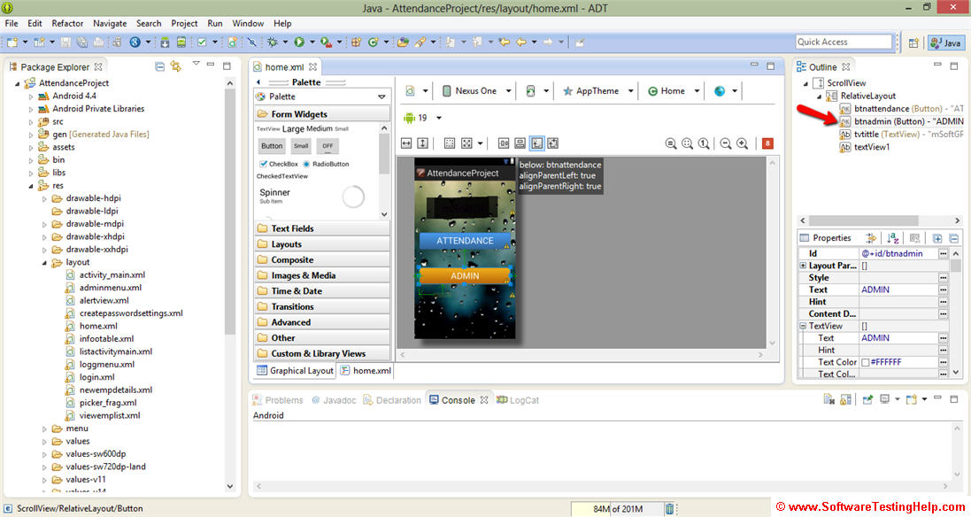

**Avo Assure:** Kod yazmadan test senaryoları oluşturmanıza ve yürütmenize olanak tanır. Jira, Jenkins, ALM, QTest, Salesforce, Sauce Labs, TFS gibi araçlarla entegrasyon sağlar. Windows, Android ve Mac platformlarını destekler. 14 günlük ücretsiz deneme sunar.

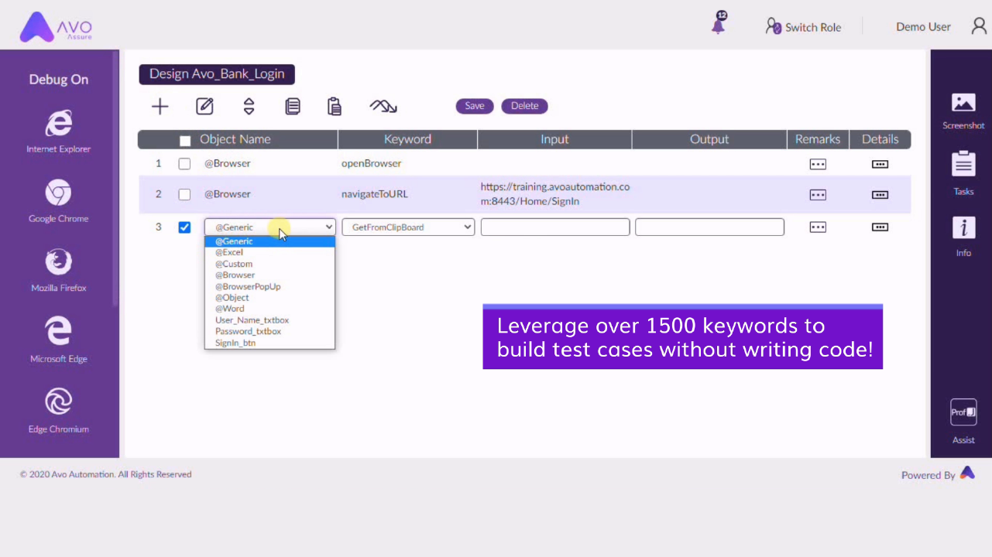

**6.1.1.2 Performans Test Araçları:**

**Apache JMeter:** Apache Software Foundation tarafından geliştirilen açık kaynaklı bir performans test aracıdır. Farklı kullanıcı yükleri altında bir sistemin performansını test etmek için kullanılabilir.

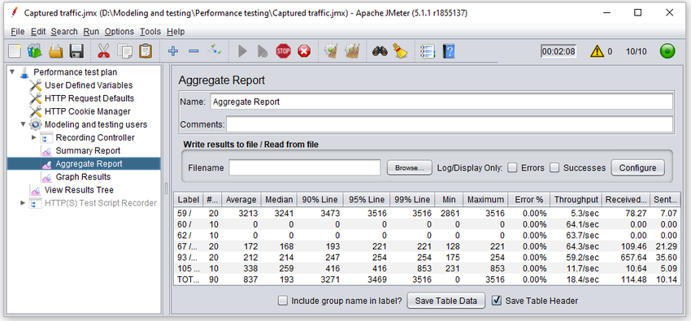

**LoadRunner:** Farklı kullanıcı yükleri altında bir sistemin performansını test etmek için kullanılır. Sanal kullanıcılar oluşturarak sistemin yanıt süresini, hata oranını ve diğer performans ölçütlerini ölçer.

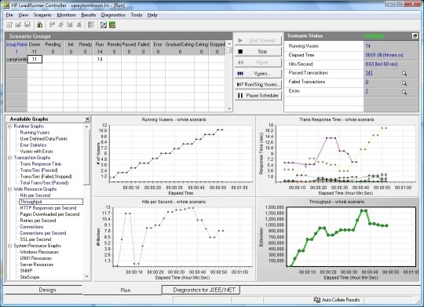

**6.1.1.3 Otomasyon Araçları:**

**Selenium:** Web tabanlı uygulamaları otomatikleştirmek için kullanılan açık kaynaklı bir araçtır. Farklı tarayıcılarda test senaryoları oluşturmak ve yürütmek için kullanılabilir.

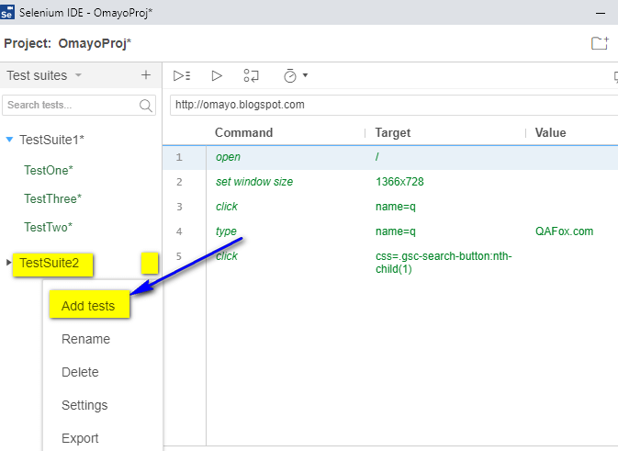

**Appium:**Mobil uygulamaları test etmek için kullanılan açık kaynaklı bir araçtır. iOS ve Android platformlarını destekler.

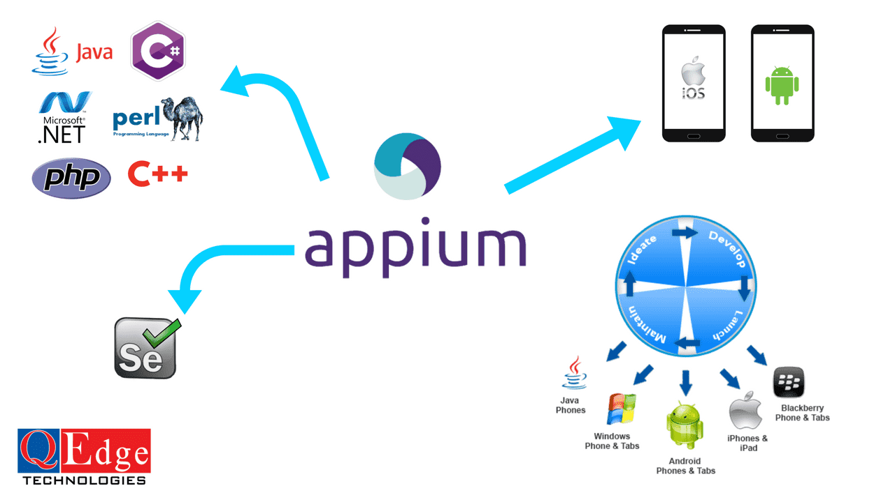

**6.1.1.4 Güvenlik Test Araçları:**

**Nessus:** Ağ taraması ve güvenlik açığı taraması yapmak için yaygın olarak kullanılan bir araçtır. ERP sistemlerinin güvenlik açıklarını tespit etmek için kullanılabilir.

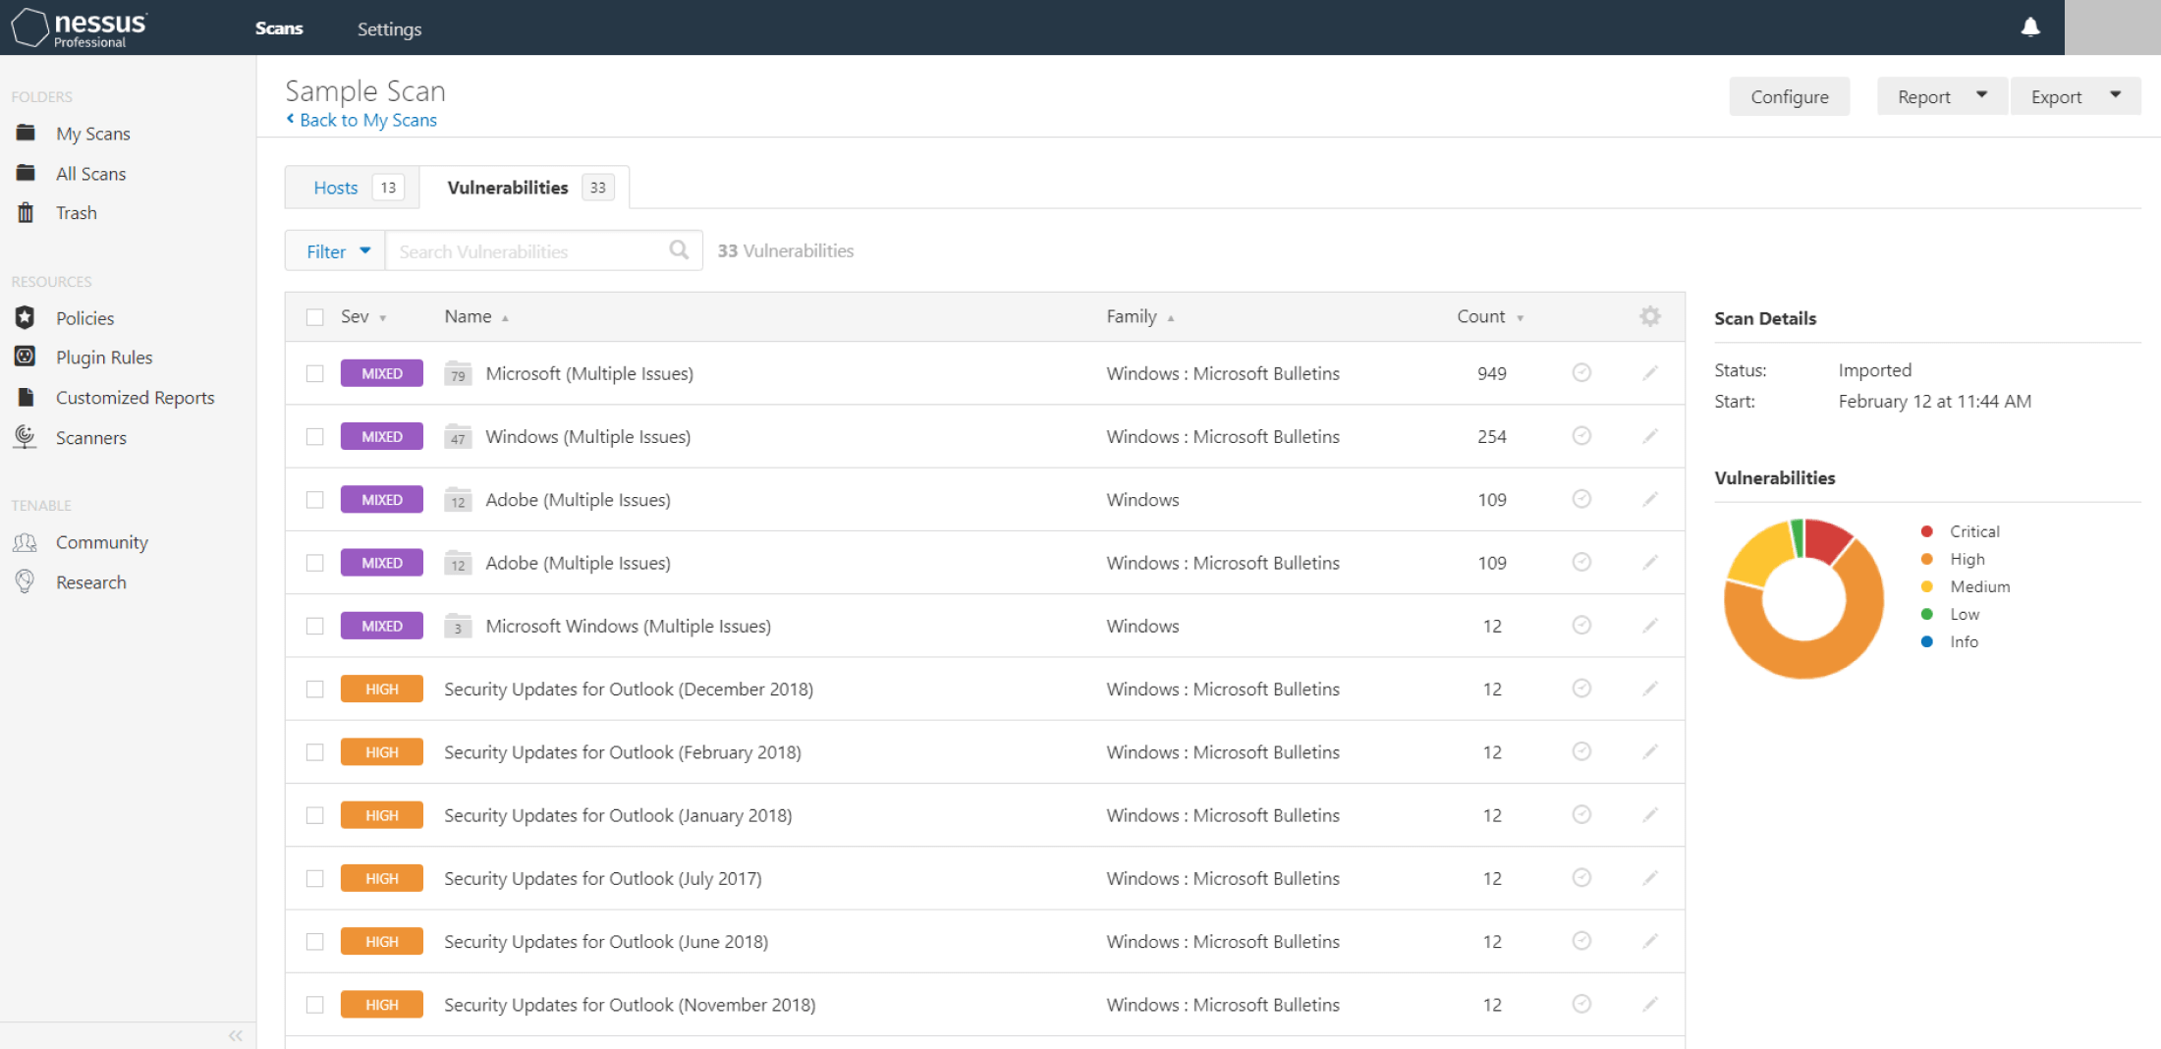

**SQLmap:**SQL enjeksiyon saldırılarını değerlendirmek için kullanılır. SQL enjeksiyonu ile ilgili güvenlik açıklarını bulmak için kullanılabilir.

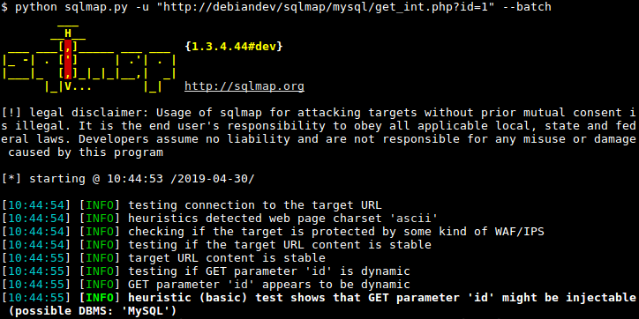

**6.1.2 Sistemimizde Kullanılacak Test Araçları ve Kullanılma Sebebleri:**

**Fonksiyonel Test Araçları:**  
  
**Avo Assure:** Sistemin karmaşık iş akışlarını ve modüllerini incelemek için kullanılabilir. Kod yazmadan test senaryoları oluşturma ve çalıştırma yeteneği, manuel testi daha kolay hale getirir. Jira, Jenkins gibi entegre araçlarla uyumluluğu nedeniyle test sürecini optimize eder.  
**Robotyum:** Açık kaynaklı ve Android platformunu desteklediği için küçük ve orta ölçekli işletmeler için çekici bir seçenek olabilir.

**Performans Test Araçları:**  
   
**JMeter:** ücretsiz ve açık kaynaklı olduğu için bütçesi kısıtlı işletmeler için mükemmel bir seçenek olabilir. **LoadRunner'a** kıyasla daha basit olması ve daha az karmaşık olması da bir avantaj olabilir.  
**Siege**: Sistemimizin performansını test etmek için web sunucularında yüksek yük altında bile kullanılabilir.

**Otomasyon Araçları:**  
  
**Selenium:** Web tabanlı arayüze sahip sistemin modüllerinin otomatikleştirilmesini sağlar. Farklı tarayıcılarda test senaryoları yürütebilmesi, tarayıcı uyumluluğunu doğrulamaya yardımcı olur.  
**UFT One:** Test senaryolarını ve karmaşık iş akışlarını otomatikleştirmek için güçlü bir araçtır. Sistemin farklı platformlarda test edilmesi, hem masaüstü hem de mobil uygulamaları desteklemesiyle mümkündür.

**Güvenlik Test Araçları:**  
  
**Nessus**: Sistem de SQL enjeksiyonu veya diğer güvenlik açıkları gibi potansiyel güvenlik tehlikelerini keşfetmenize yardımcı olabilir.  
**Wireshark:** Ağ trafiğini analiz ederek sisteme yapılan yetkisiz erişim girişimlerini veya diğer ağ güvenliği tehlikelerini bulmanıza yardımcı olabilir.

**Bu Sistemleri Seçme Kriterlerimiz:**   
  
**1. Sisteminizin karmaşıklığı:** UFT One veya LoadRunner gibi daha güçlü araçlara ihtiyacınız olabilir.  
**2. Bütçemiz:** Bütçesi kısıtlı olan işletmeler, açık kaynaklı araçlar kullanmayı tercih edebilir.  
**3. Kullanıcı becerileri:** Bazı araçlar daha teknik bilgi gerektirir.  
**4. Test kapsamı:** Hangi test türlerini yapmak istediğinizi belirleyin ve bunları destekleyen araçları seçin.

*Yukarıda içeriği ve örnekleri belirtilmiş tüm testler gerekli olduğu ve gerekli görüldüğü tüm yerlerde işlevi gereğince kullanılmıştır.*

**7. Bakım**

**7.1 Yazılım kurulum aktiviteleri**

**Donanım Kurulumu:** Sistemin çalışması için gerekli donanımın kurulumu ilk adımdır. Bu ağ cihazları, sunucular ve bilgisayarlar gibi fiziksel bileşenlerin birleştirilmesini içerir. Her bir cihazın doğru bir şekilde bağlanması ve ayarlanmasıdır.   
**Yazılım Kurulumu:** Daha sonra yazılımın kurulumu yapılır. Bu adım, sistemin çalışması için gerekli olan yazılım paketlerini yüklemek ve yapılandırmaktır. Bu aşamada, veritabanı yönetim sistemi, sunucu yazılımları ve istemci yazılımları gibi bileşenler kurulur.   
**Veri Tabanı Yönetimi:** Sistem için gerekli olan veritabanının kurulumu ve yapılandırılması da çok önemlidir. Bu adım, veritabanı yönetim sistemi seçimini, veritabanı şemasını oluşturmayı ve veritabanı kullanıcılarını tanımlamayı içerir.

**Testlerin Yapılması:** Kurulum tamamlandıktan sonra sistemin çalışıp çalışmadığını kontrol etmek için testler yapılır. Bu testlerin amacı, sistem parçalarının işlevselliğini, performansını ve güvenilirliğini değerlendirmek. Bu aşamada hata ayıklama ve düzeltme işlemleri de gerçekleştirilir.   
Son olarak, kullanıcılar sistemin nasıl kullanılacağını öğrenir ve yerinde destek alır. Ek olarak, kurulum sürecinde karşılaşılan sorunların çözümü ve sistem desteği yerinde sağlanır.

**7.2 Kurulum sonrasında yerinde destek organizasyonu**

**Ekip Oluşturma:** İlk adım, yerinde destek ekibini oluşturmaktır. Bu ekip, kullanıcı alanında yerleşik olarak bulunan gerekli sayıda elemandan oluşur. Ekip, kullanıcı sorunlarını belirleme, giderme ve raporlama gibi görevleri üstlenir.

**Kullanıcı Ziyareti ve Sorun Giderme:** Yerinde destek ekibi, kullanıcıları ziyaret ederek sorunları belirler ve gidermeye çalışır. Giderilemeyen sorunlar için çözüm arar ve gerektiğinde üretim sahasındaki uygulama yazılım destek ekibine ileterek çözüm bulunmasını sağlar.

**Eğitim Verme:** Yerinde destek ekibi, kullanıcılara uygulama eğitimi verir. Bu eğitim, uygulamanın farklı aktörler tarafından nasıl kullanılabileceğini anlatarak kullanıcıların hızlı bir şekilde adapte olmalarını sağlar.

**Günlük Faaliyetlerin Toplanması:** Ekibin bir diğer görevi, kullanıcıların günlük faaliyetlerini toplamak ve değerlendirmektir. Bu faaliyetlerin kaydedilmesi, uygulamanın performansını izlemek ve gerektiğinde iyileştirmeler yapmak için önemlidir.

**Veri Tabanına Kayıt:** Yerinde destek ekibi, gerçekleştirdikleri her eylemi bir veritabanına kaydeder. Saha çözümlerini analiz etmek ve uygulamanın kullanımıyla ilgili veri toplamak için bu kayıtlar kullanılır.

**Belgeleme:** Son olarak, yerinde destek organizasyonu iletişim kayıtlarını tutar ve tutar. Bu belgeler, işlerin iyi yürütülmesine ve bilgilerin paylaşılmasına yardımcı olur.

**7.3 Bakım aşamasında Kurulum ve entegrasyon aşamalarında yapılacaklar:**

**Kurulum Aşaması:** Bakım sürecinde kurulum aşaması, yazılım veya sistemde herhangi bir güncelleme, yama veya iyileştirme yapılması gerektiğinde gerçekleşir. Bu aşamada yapılacaklar şunları içerebilir:

* Yazılımın güncel sürümünün belirlenmesi ve gerekiyorsa indirilmesi.
* Kurulum prosedürlerinin belirlenmesi ve adım adım uygulanması.
* Kurulum sırasında olası sorunların belirlenmesi ve çözümü için planlama yapılması.
* Kurulumun gerçekleştirilmesi ve her adımın doğru bir şekilde tamamlanması.
* Kurulum sonrası testlerin yapılması ve sistemde herhangi bir hata olup olmadığının kontrol edilmesi.

**Entegrasyon Aşaması:** Entegrasyon aşaması, yazılımın veya sistemin farklı bileşenlerinin bir araya getirilerek çalışabilir bir bütün haline getirilmesini içerir. Bakım sürecinde bu aşamada yapılacaklar şunlar olabilir:

* Farklı yazılım bileşenlerinin uyumlu bir şekilde bir araya getirilmesi.
* Bileşenler arasındaki veri akışının doğru bir şekilde yapılandırılması ve test edilmesi.
* Entegrasyon sonrası testlerin yapılması ve sistemin bütün olarak doğru bir şekilde çalıştığının doğrulanması.
* Entegrasyon sürecinde ortaya çıkan herhangi bir uyumsuzluk veya sorunun belirlenmesi ve çözümü için planlama yapılması.
* Entegrasyonun belgelenmesi ve yapılan değişikliklerin kaydedilmesi.

Kurulum ve entegrasyon aşamaları, yazılım veya sistemin güncellenmesi veya değiştirilmesi gerektiğinde önemli adımlardır. Bu adımların dikkatlice planlanması ve uygulanması, sistemdeki performansı ve güvenilirliği artırır ve kullanıcı deneyimini iyileştirir.

**8. Sonuç**

**8.1 Sistemde Görülen Eksiklikler**

* Aktifleşleştirilen alt modüllerin bağlı olduğu üst modüllere dağınık vaziyette yerleştirilmesi
* Bireysel kullanım şifrelerinin yüksek seviye şartı getirilmemiş olması
* Dil destekleri arasında geçişlerde çeviri noksanlıklarının bulunması
* Uzaktan erişim ve kontrol eksikliğinin olması
* Farklı yazılımlar üzerinden kullanımındaki entegrasyon zorluğu
* Kullanıcı, müşteri, yönetici ve personel feedbacklerinin değerlendirilmesine dair herhangi bir uygulamanın olmayışı
* Güncel teknolojilere ayak uydurulmaması
* Kalıplaşmış basit bir arayüz seçeneğinin bulunmaması
* Modüllerin istatistiksel verilerini incelemeyi sağlayan alt modüllerin bulunmasına rağmen bu verileri analiz edecek ek bir modülün bulunmaması

Folibarr – ER Diagram



Folibarr – Use-Case Diagram



**Ekran Görüntüleri ve Sistem Yapısı [1]**

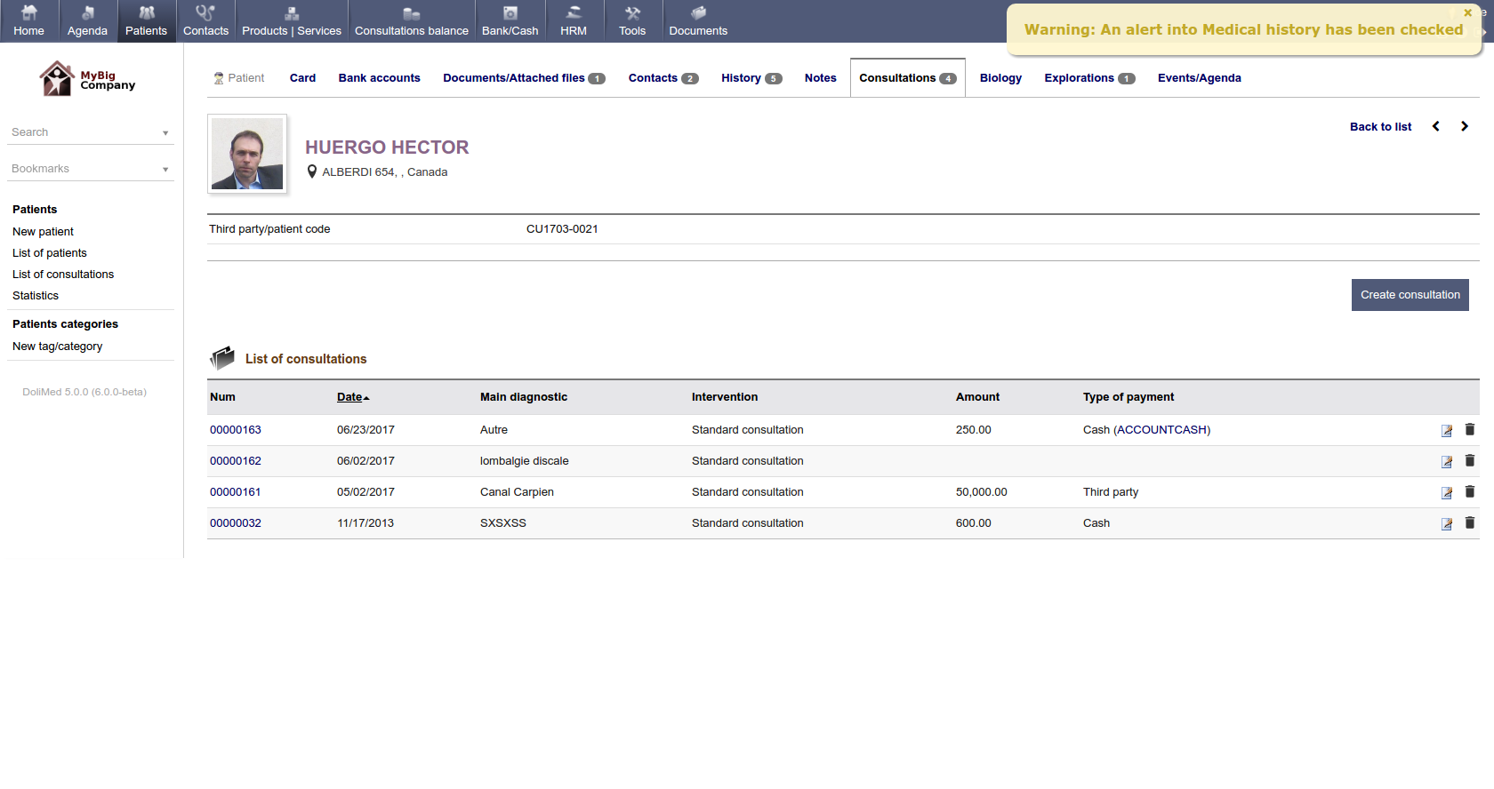

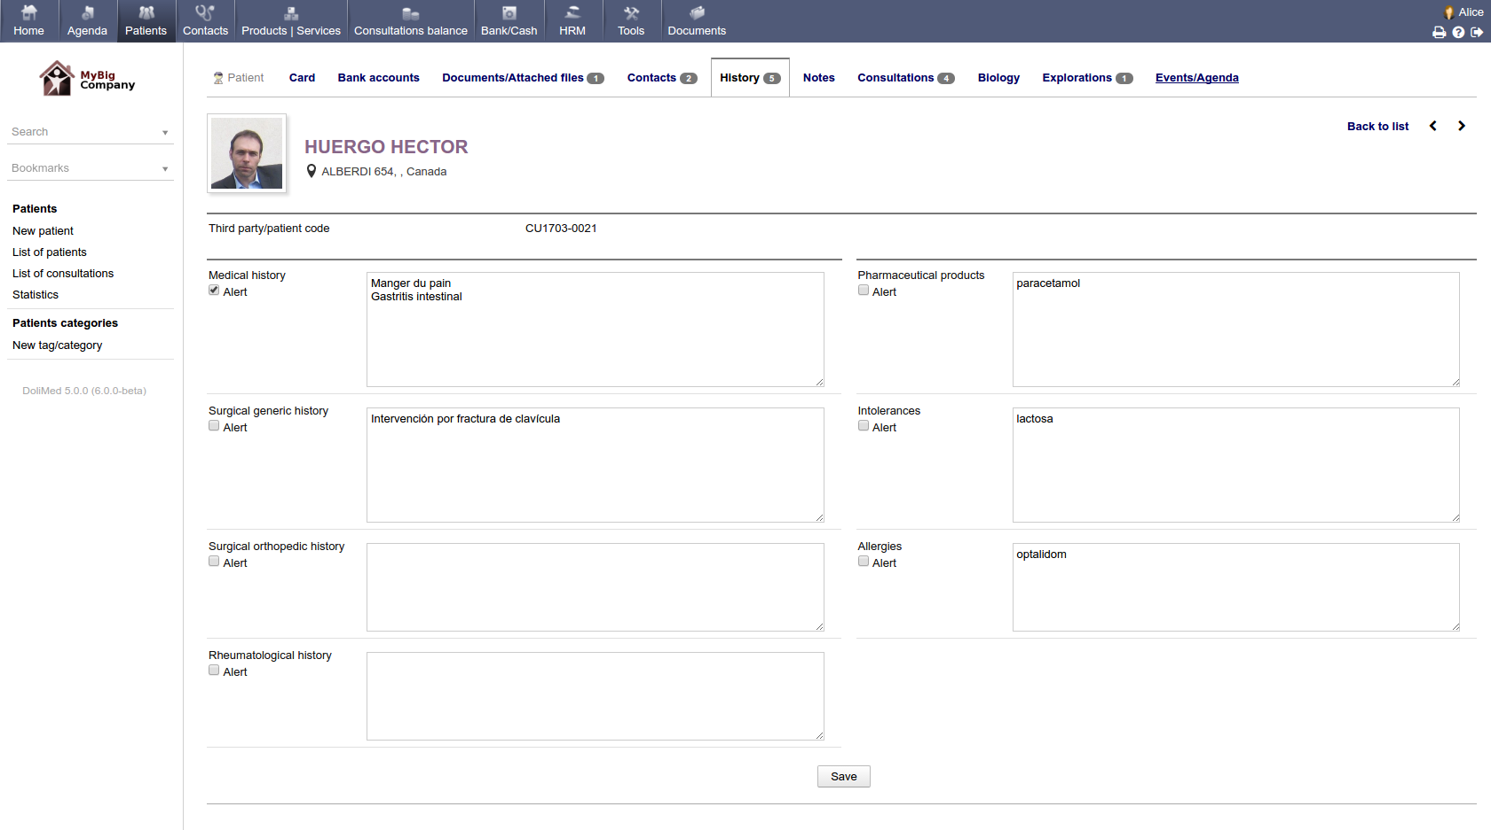

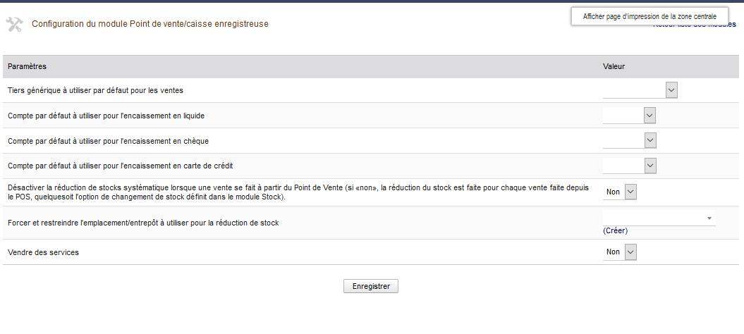

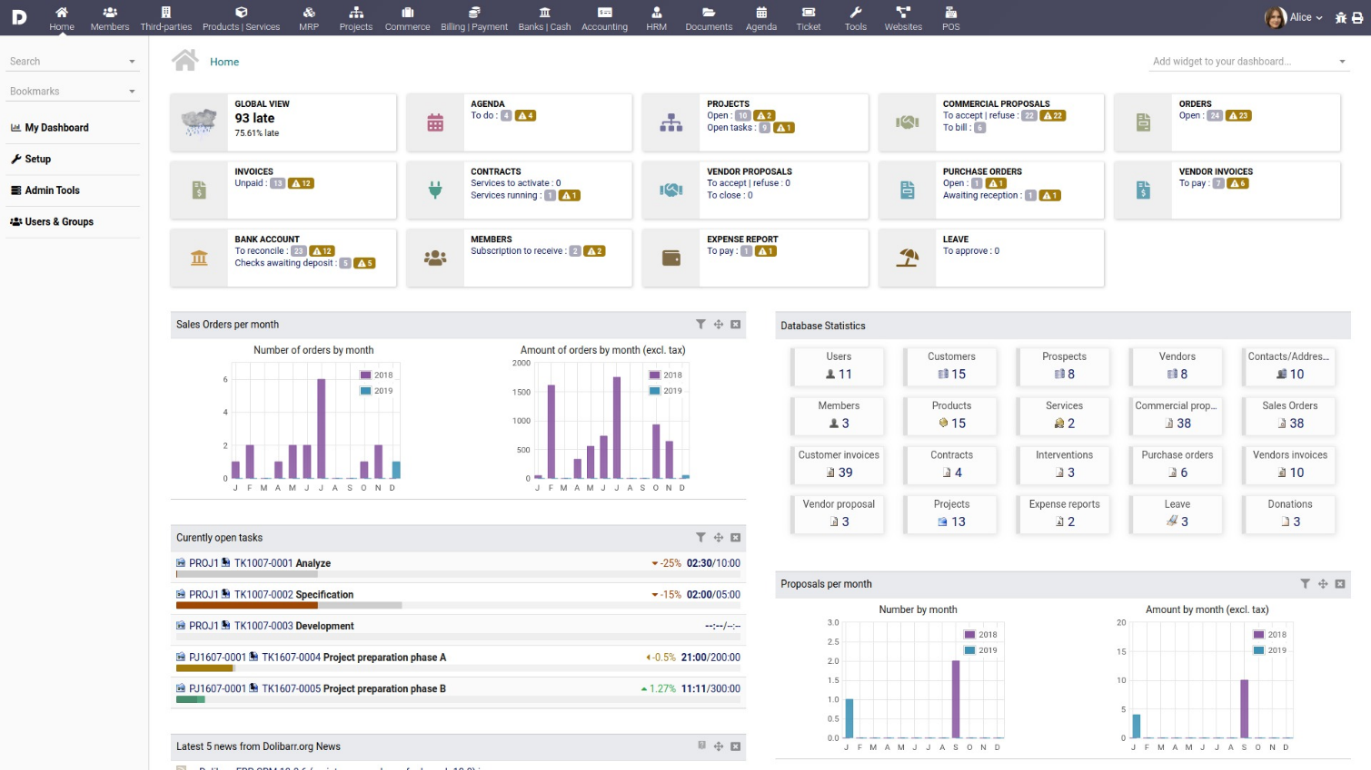

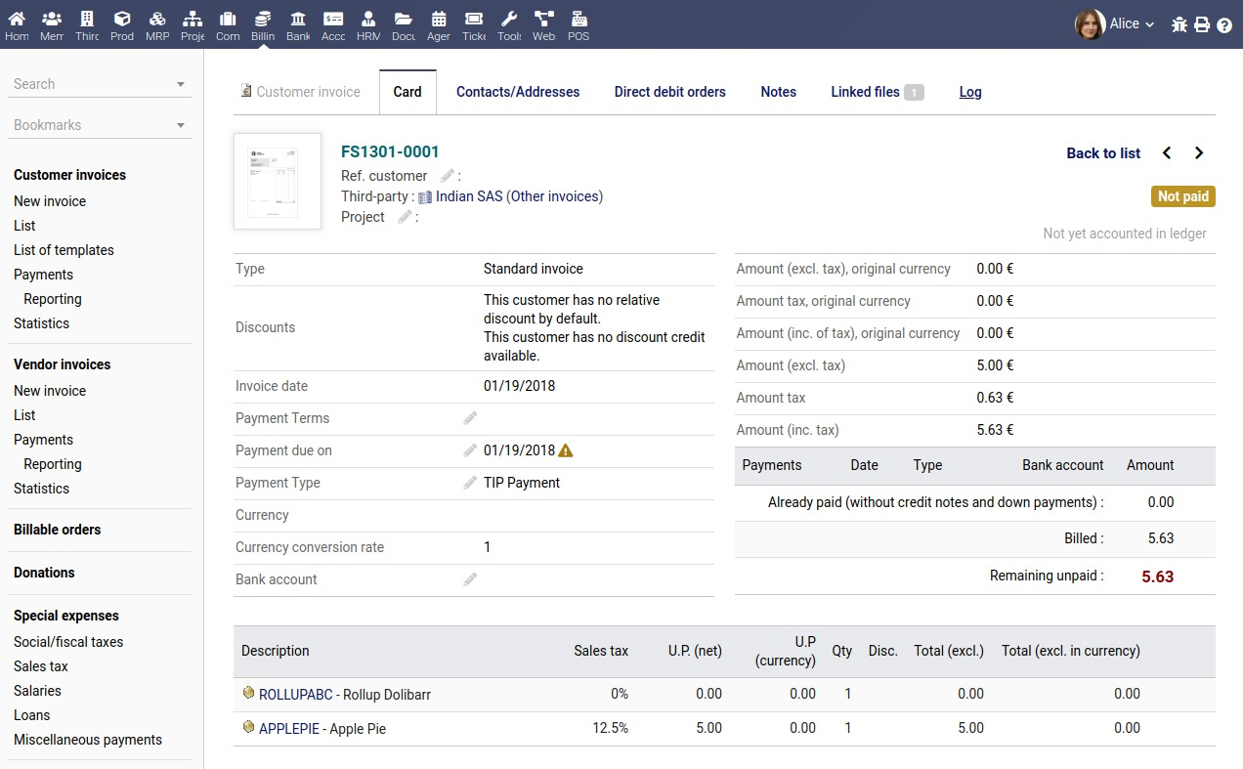

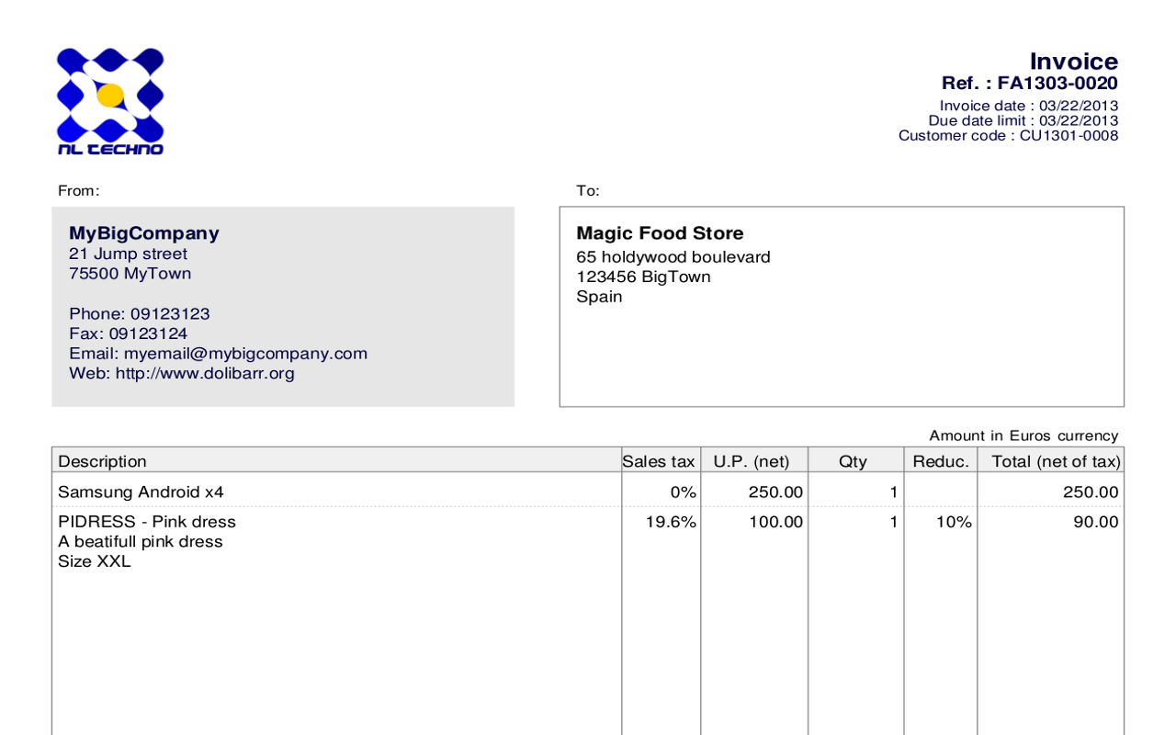

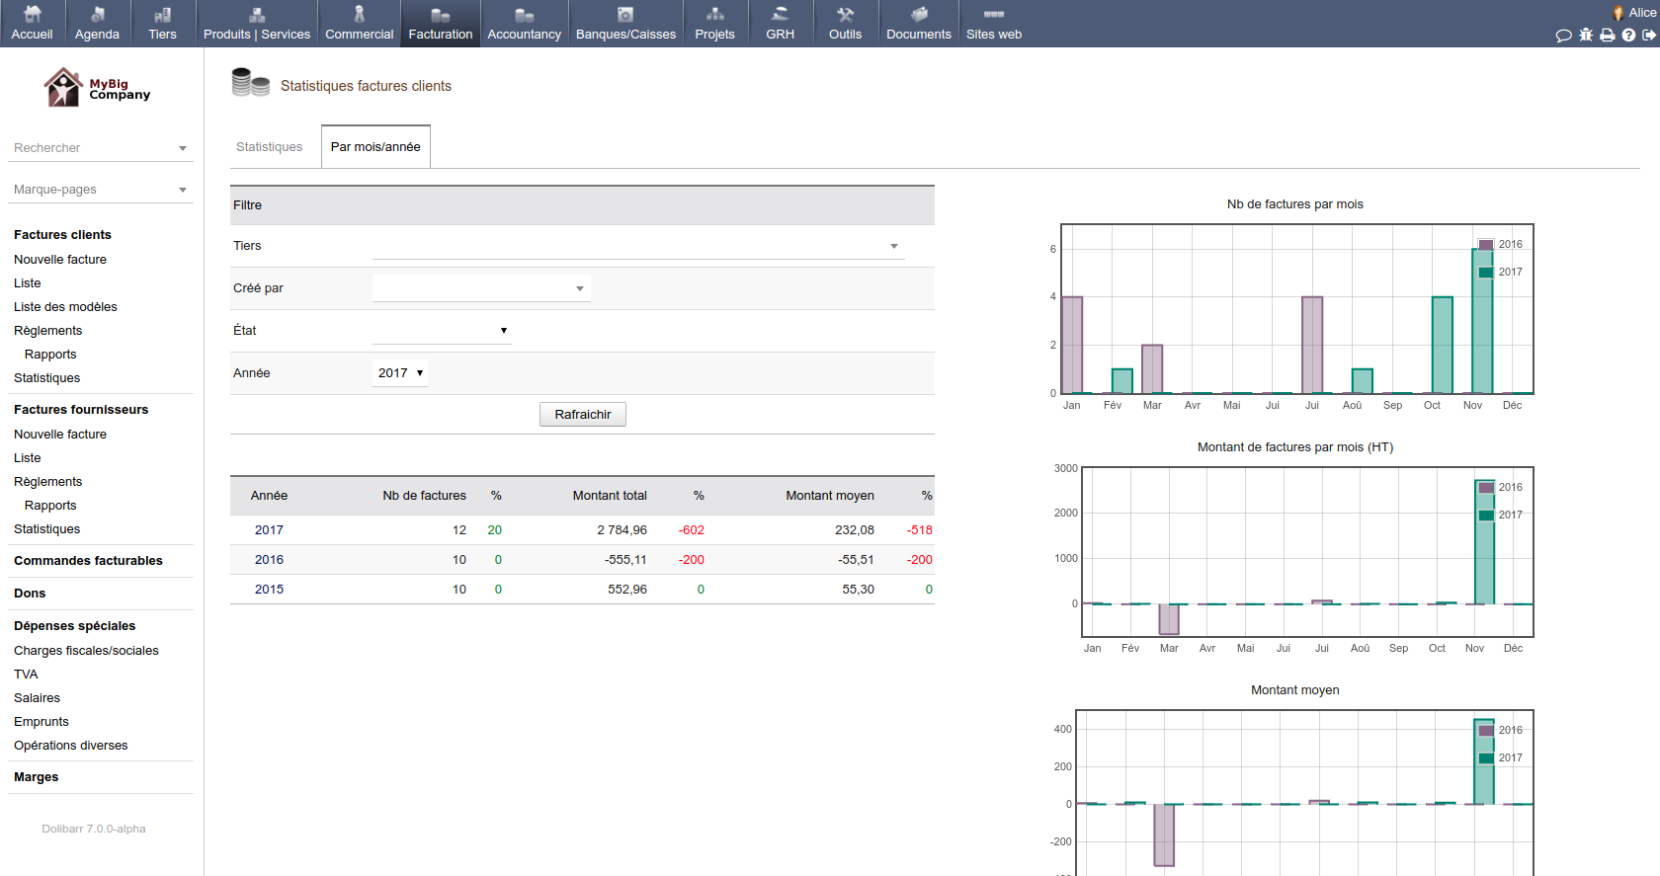

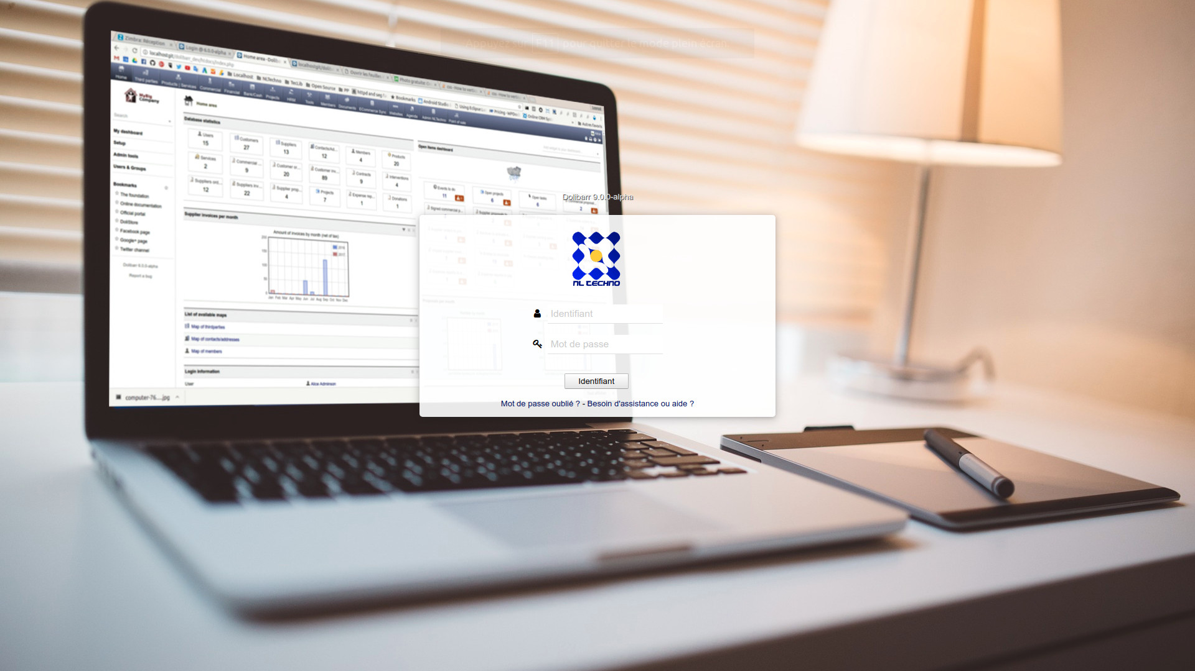

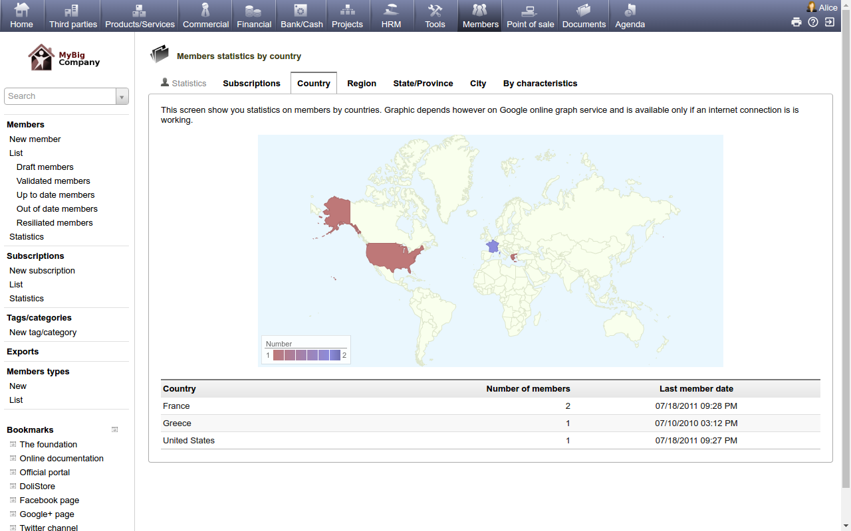

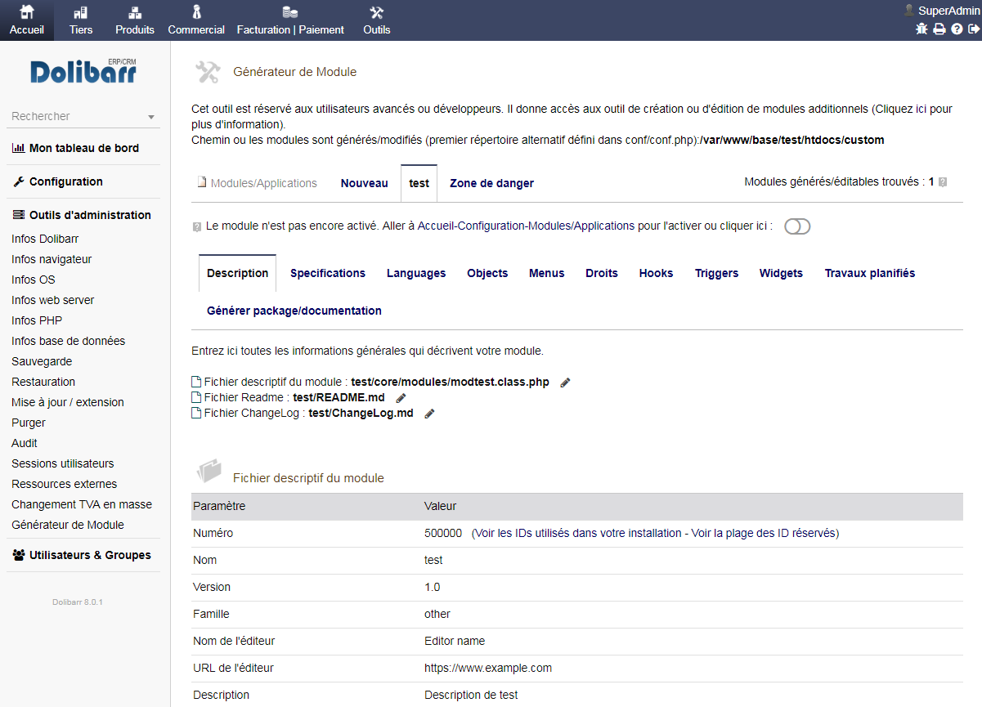

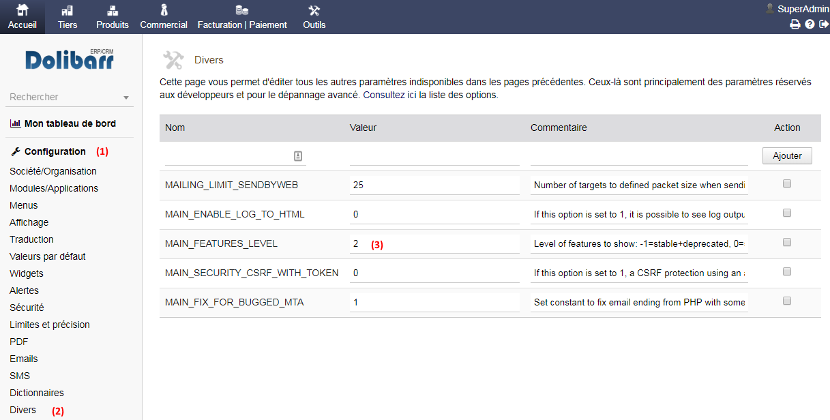

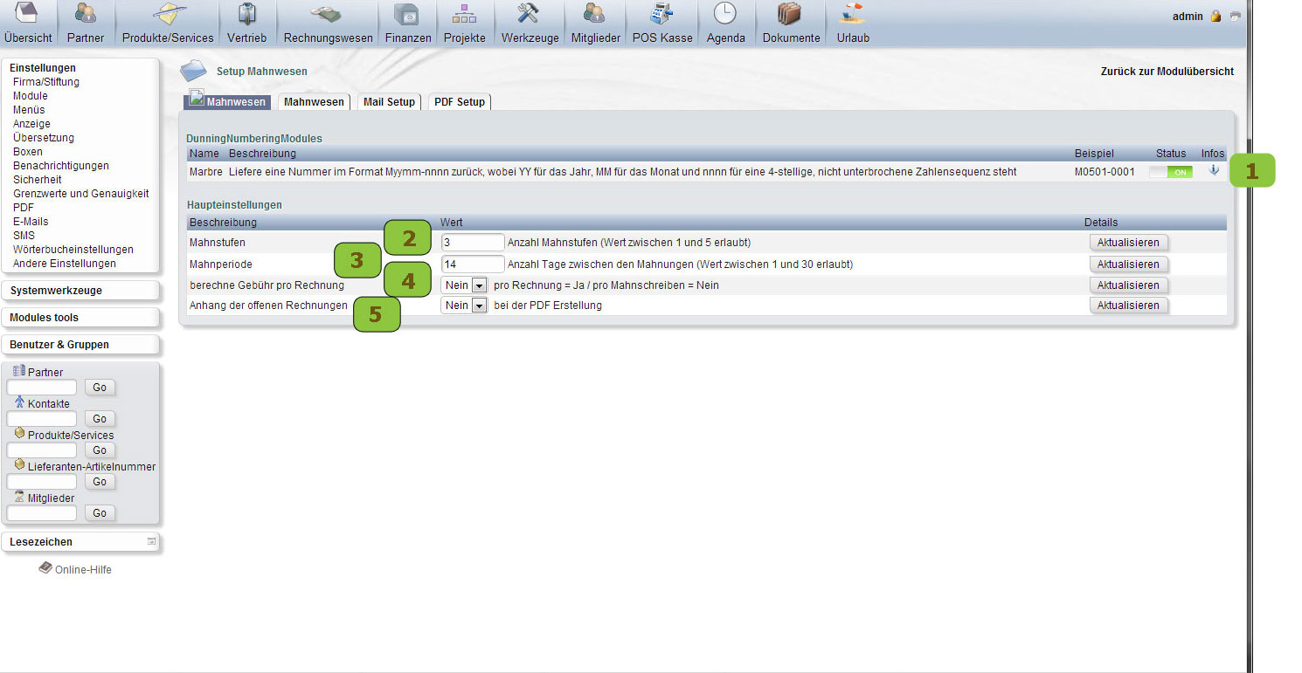

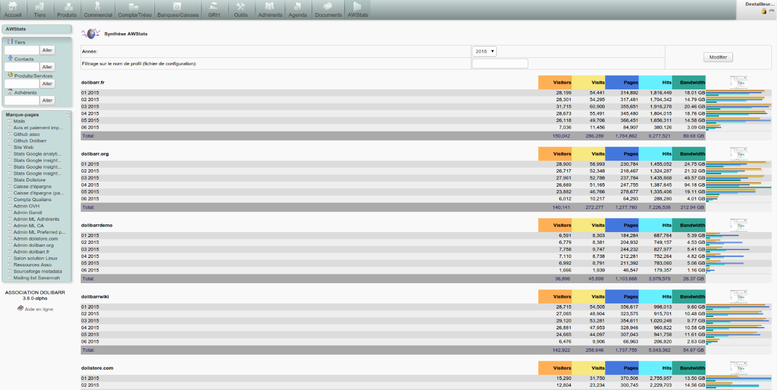

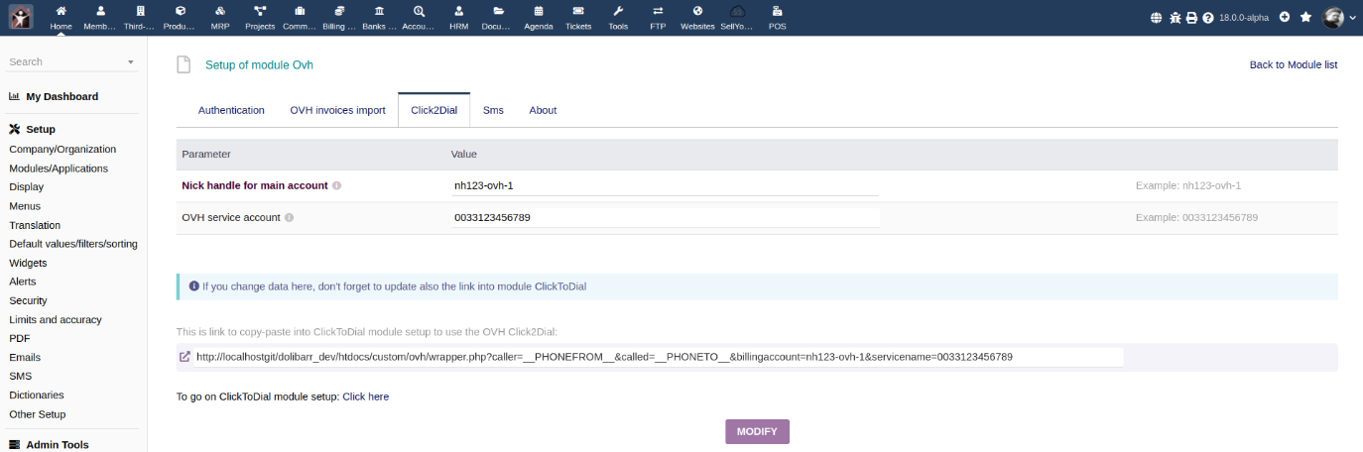

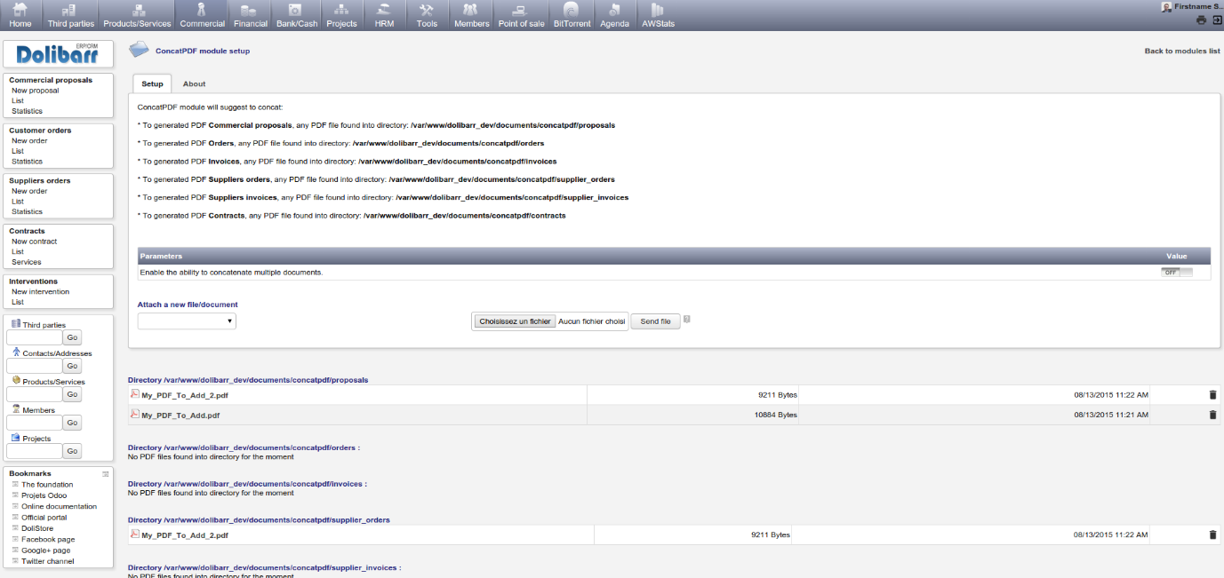

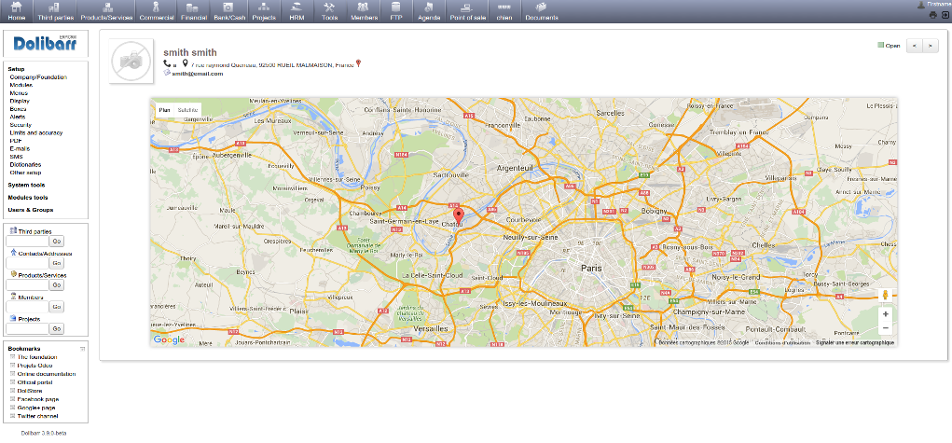

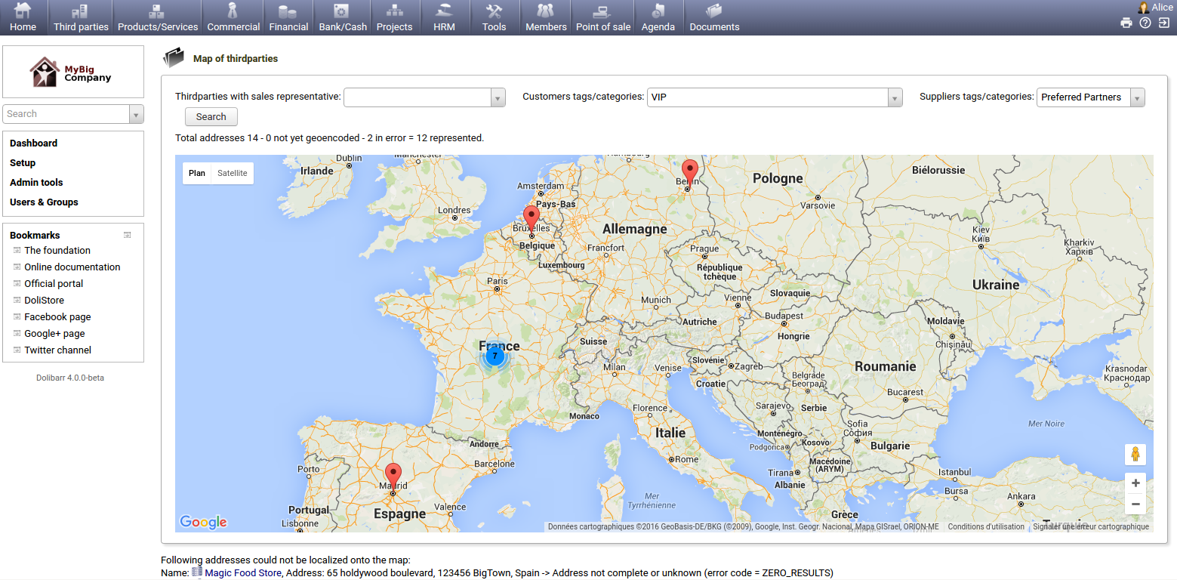

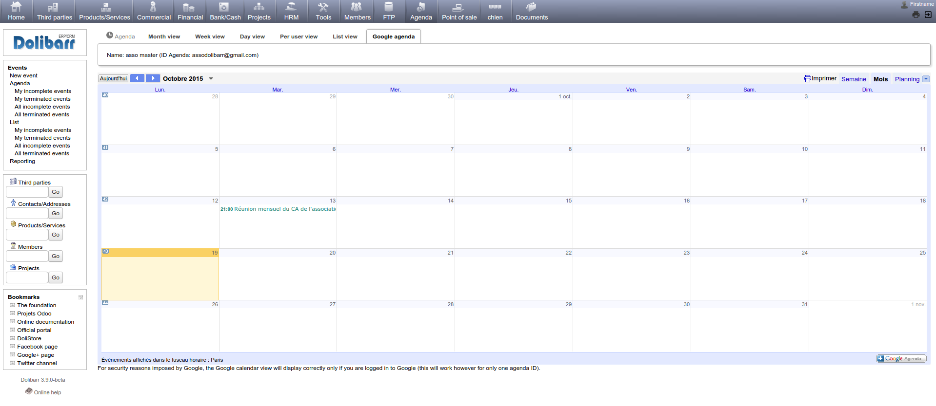

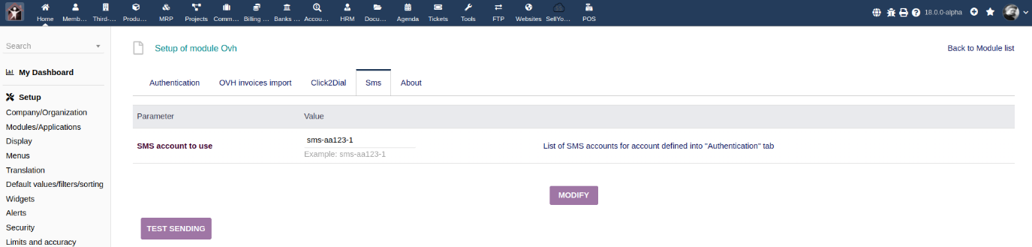

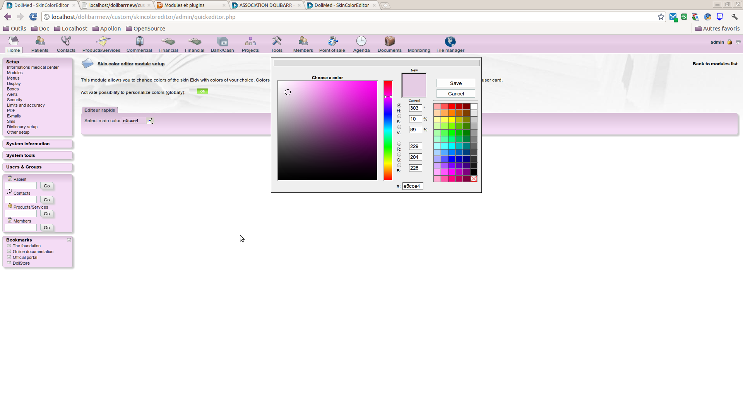

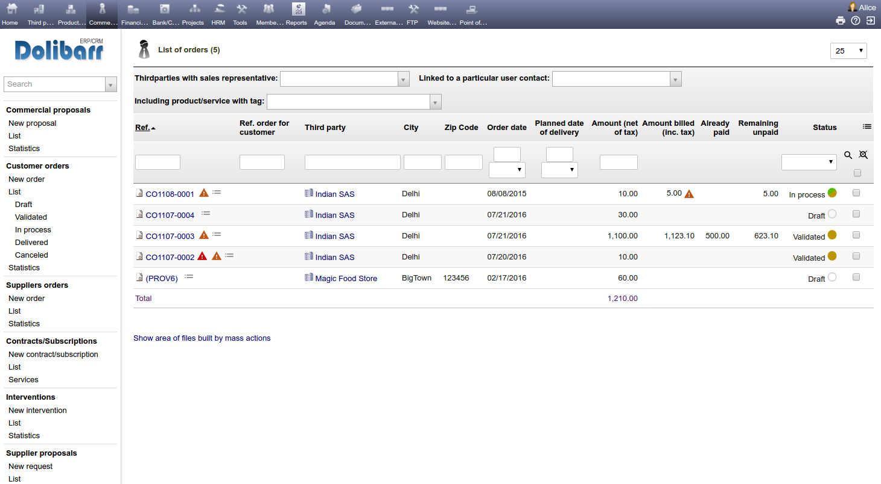

**9. Kaynakça**

1. wiki.dolibarr.org

2. muhammetbaykara.com (Diagramlar, süreç ve agile sürecinde kullanılmış olup proje içerisinde kaynak olarak temel alınmıştır lakin alıntı yapılmadığı için bu şekilde bildirilmiştir.)